СОГЛАСОВАНО: Руководитель МО учителей _____________________ цикла ________ \  Протокол №____  От 20 г. | СОГЛАСОВАНО:  Заместитель директора по учебной работе  __________\  20 г | Утверждено:  Директор школы № 166  __________\Н. А. Ильина  Приказ №  20 г

РАБОЧАЯ ПРОГРАММА
по математике

5 класс
(базовый уровень)

на 2016 - 2017 учебный год

МБОУ «Школа №166» Советского района г. Казани

Составитель: учитель ____________ квалификационной категории
Бурцева Эльмира Муниповна

Рассмотрено на заседании
педагогического совета школы
протокол № от 20 г.

2016
1. Пояснительная записка
Программа составлена на основе
- Федеральным законом от 29.12.2012 № 273-ФЗ «Об образовании в Российской Федерации»;
- Приказом Минобрнауки России от 17.12.2010 № 1897 (ред. от 29.12.2014) «Об утверждении федерального государственного образовательного стандарта основного общего образования» (зарегистрированного в Минюсте России 01.02.2011 № 19644);
- Приказом МО РФ №1089 от 05.03.2004 г. «Об утверждении федерального компонента государственных образовательных стандартов НОО, ООО и СОО»
- Примерной программой основного общего и среднего общего образования по математике (базовый уровень) для образовательных учреждений, утвержденной Министерством образования и науки РФ;
- Федеральным перечнем учебников, рекомендованных (допущенных) к использованию в образовательном процессе в образовательных учреждениях, реализующих программы начального общего, основного общего, среднего общего образования и имеющих аккредитацию, утвержденный приказом МО и Н РФ № 253 от 31.03.2014 г., приказом МО и Н РФ № 576 от 08.06.2015 г.
-Концепции развития математического образования, принятой распоряжения Правительства Российской Федерации от 24 декабря 2013 г. N 2506-р г. Москва
- Законом РТ от 22.08.13 № 68-ЗРТ «Об образовании» (ред. 06.07.16) принят 22.08.13 ГС РТ;
-Учебным планом МБОУ «Школа №166 Советского района г. Казани» (далее - Школа) на 2016 – 2017 учебный год;
- Образовательной программой основного общего и среднего общего образования Школы;
- Устава Школы.
Математическое образование является обязательной и неотъемлемой частью общего образования на всех ступенях школы.
Обучение математике в основной школе направлено на достижение следующих целей:
I. В направлении личностного развития:
- формирование представлений об идеях и методах математики как универсального языка науки и техники, средства моделирования явлений и процессов;
- развитие логического и критического мышления, культуры речи, способности к умственному эксперименту;
- формирование интеллектуальной честности и объективности, способности к преодолению мыслительных стереотипов, вытекающих из обыденного опыта;
- воспитание качеств личности, обеспечивающих социальную мобильность, способность принимать самостоятельные решения;
- формирование представлений об идеях и методах математики как универсального языка науки и техники, средства моделирования явлений и процессов;
- развитие интереса к математическому творчеству и математических способностей;
II. В метапредметном направлении:
- развитие представлений о математике как форме описания и методе познания действительности, создание условий для приобретения первоначального опыта математического моделирования;
- формирование общих способов интеллектуальной деятельности, характерных для математики и являющихся основой познавательной культуры, значимой для различных сфер человеческой деятельности;
III. В предметном направлении:
•овладение математическими знаниями и умениями, необходимыми для продолжения образования в старших классах, изучения смежных дисциплин, применения в повседневной жизни;
• создание фундамента для интеллектуального развития, формирования качеств личности, необходимых человеку для полноценной жизни в современном обществе: ясность и точность мысли, критичность мышления, интуиция, логическое мышление, элементы алгоритмической культуры, пространственных представлений.
Задачи:
- формировать элементы самостоятельной интеллектуальной деятельности на основе овладения математическими методами познания окружающего мира (умения устанавливать, описывать, моделировать и объяснять количественные и пространственные отношения);
- способствовать интеллектуальному развитию, формировать качества личности, необходимые человеку для полноценной жизни в современном обществе, свойственные математической деятельности: ясности и точности мысли, интуиции, логического мышления, пространственных представлений, способности к преодолению трудностей;
- развивать основы логического, знаково-символического и алгоритмического мышления; пространственного воображения; математической речи; умения вести поиск информации и работать с ней;
- развивать познавательные способности;
- воспитывать культуру личности, отношение к математике как к части общечеловеческой культуры, играющей особую роль в общественном развитии.
2. Общая характеристика учебного предмета, образовательная область
Рабочая программа составлена на основе примерной программы по математике, базисного учебного плана, концепции математического образования, тематического планирования учебного материала (Рабочая программа по математике 5 класс/ Состав. В. И. Ахременкова. – М.: ВАКО, 2015. – 64 с.) и авторского тематического планирования учебного материала и требований к результатам общего образования, представленных в Федеральном государственном образовательном стандарте общего образования, с учетом программы Моро М. И. и др. математика 1- 4 классы для начального общего образования.
Достижению целей программы обучения будет способствовать использование современных образовательных технологий:
- Активные и интерактивные методы обучения
- Игровые технологии
- Исследовательская технология обучения
- Метод проектов
- Технологии уровневой дифференциации
- Информационно-коммуникационные технологии
- Здоровьесберегающие технологии
- Кейс-метод и др.
Данная рабочая программа ориентирована на использование УМК Н. Я. Виленкина, В. И. Жохова, А. С. Чеснокова, С. И. Шварцбурда и др.
Формы контроля:
- Индивидуальный (устный и фронтальный опрос, самостоятельная по карточкам, тестирование, математический диктант) на всех этапах работы.
- Самоконтроль - при введении нового материала.
- Взаимоконтроль – в процессе отработки.
- Рубежный контроль – при проведении самостоятельных работ.
- Итоговый контроль – при завершении темы (контрольная работа).
3. Место учебного предмета в учебном плане Школы
Предлагаемый курс позволяет обеспечить формирование как предметных умений, так и универсальных учебных действий школьников, а также способствует достижению определённых в ФГОС личностных результатов, которые в дальнейшем позволят учащимся применять полученные знания и умения для решения различных жизненных задач.
Содержание курса имеет концентрическое строение, отражающее последовательное расширение области чисел. Такая структура позволяет соблюдать необходимую постепенность в нарастании сложности учебного материала, создаёт хорошие условия для углубления формируемых знаний, отработки умений и навыков, для увеличения степени самостоятельности (при освоении новых знаний, проведении обобщений, формулировании выводов), для постоянного совершенствования универсальных учебных действий.
Структура содержания определяет такую последовательность изучения учебного материала, которая обеспечивает не только формирование осознанных и прочных, во многих случаях доведённых до автоматизма навыков вычислений, но и доступное для школьников среднего звена обобщение учебного материала, понимание общих принципов и законов, лежащих в основе изучаемых математических фактов, осознание связей между рассматриваемыми явлениями т.д.
Учебный план на изучение математики отводит 6 учебных часов в неделю в 5 классе. Уровень обучения – базовый. Согласно Базисного учебного (образовательного) плана в 5 классе изучается интегрированный предмет «Математика». Количество часов на ступени 204 часа.
Предмет «Математика» в 5 классе включает арифметический материал, элементы алгебры и геометрии, а также элементы вероятностно-статистической линии.
Предусмотрено 13 тематических контрольных работ, одна итоговая. В каждом разделе предусмотрено изучение практико-ориентированных задач, нестандартных задач по теме, рассмотрение дискуссионных вопросов.
4. Личностные, метапредметные и предметные результаты освоения учебного предмета
Изучение математики в пятом классе дает возможность обучающимся достичь следующих результатов развития:
I. В личностном направлении:
    - критичность мышления, умение распознавать логически некорректные высказывания, отличать гипотезу от факта;
    - креативность мышления, инициатива, находчивость, активность при решении математических задач;
    - способность к эмоциональному восприятию математических объектов, задач, решений, рассуждений;
    - воля и настойчивость в достижении цели.
II. В метапредметном направлении: является формирование универсальных учебных действий (УУД):
Регулятивные УУД:
- видеть математическую задачу в контексте проблемной ситуации в других дисциплинах, в окружающей жизни;
- самостоятельно обнаруживать и формулировать учебную проблему, ставить цели, выбирать и создавать алгоритмы для решения учебных математических проблем;
- выдвигать версии решения проблемы, осознавать (и интерпретировать в случае необходимости), понимать необходимость их проверки;
- планировать и осуществлять деятельность, направленную на решение задач исследовательского характера;
- понимание сущности алгоритмических предписаний и умение действовать в соответствии с предложенным алгоритмом;
- составлять (индивидуально или в группе) план решения проблемы (выполнения проекта);
- работая по плану, сверять свои действия с целью и при необходимости исправлять ошибки самостоятельно (в том числе и корректировать план);
- в диалоге с учителем совершенствовать самостоятельно выбранные критерии оценки.
Познавательные УУД:
- проводить наблюдение и эксперимент под руководством учителя;
- находить в различных источниках (библиотеках, Интернете) информацию, необходимую для решения математических проблем, представлять ее в понятной форме, принимать решение в условиях неполной и избыточной, точной и вероятностной информации;
- понимать и использовать математические средства наглядности (графики, диаграммы, таблицы, схемы и др.) для иллюстрации, интерпретации, аргументации;
- создавать, применять и преобразовывать знаково-символические средства, модели и схемы для решения учебных и познавательных задач;
- применять индуктивные и дедуктивные способы рассуждений, видеть различные стратегии решения задач;
- осуществлять выбор наиболее эффективных способов решения задач в зависимости от конкретных условий;
- анализировать, сравнивать, классифицировать и обобщать факты и явления;
- давать определения понятиям.
Коммуникативные УУД:
- самостоятельно организовывать учебное взаимодействие в группе (определять общие цели, договариваться друг с другом и т.п.);
- в дискуссии уметь выдвинуть аргументы и контраргументы;
- учится критично относиться к своему мнению, с достоинством признавать ошибочность своего мнения и корректировать его;
- умение ясно, точно, грамотно излагать свои мысли в устной и письменной речи, понимать смысл поставленной задачи,
- понимать позицию другого, различать в его речи: мнение (точку зрения), доказательство (аргументы), факты (гипотезы, аксиомы, теории).
Ш В предметном направлении:
Предметная область «Арифметика»
- Выполнять устно арифметические действия: сложение и вычитание двузначных чисел и десятичных дробей с двумя знаками; умножение однозначных чисел, однозначного на двузначное число; деление на однозначное число, десятичной дроби с двумя знаками на однозначное число;
- переходить от одной формы записи чисел к другой, представлять десятичную дробь в виде обыкновенной и в простейших случаях обыкновенную - в виде десятичной, проценты - в виде дроби и дробь - в виде процентов;
- находить значения числовых выражений, содержащих целые числа и десятичные дроби;
- округлять целые и десятичные дроби, выполнять оценку числовых выражений;
- пользоваться основными единицами длины, массы, времени, скорости, площади, объема; переводить одни единицы измерения в другие;
- решать текстовые задачи, включая задачи, связанные с дробями и процентами.
Использовать приобретенные знания и умения в практической деятельности и повседневной жизни для:
- решения несложных практических расчетных задач, в том числе с использованием при необходимости справочных материалов, калькулятора;
- устной прикидки и оценки результата вычислений; проверки результата вычисления с использованием различных приемов;
- интерпретации результатов решения задач с учетом ограничений, связанных с реальными свойствами рассматриваемых процессов и явлений.
Предметная область «Алгебра»
- Пере водить условия задачи на математический язык;
- использовать методы работы с простейшими математическими моделями;
- осуществлять в выражениях и формулах числовые подстановки и выполнять соответствующие вычисления;
- изображать числа точками на координатном луче;
- определять координаты точки на координатном луче;
- составлять буквенные выражения и формулы по условиям задач; осуществлять в выражениях и формулах числовые подстановки и выполнять соответствующие вычисления;
- решать текстовые задачи алгебраическим методом.
Использовать приобретенные знания и умения в практической деятельности и повседневной жизни для:
- выполнения расчетов по формулам, составления формул, выражающих зависимости между реальными величинами.
Предметная область «Геометрия»
- Пользоваться геометрическим языком для описания предметов окружающего мира;
- распознавать и изображать геометрические фигуры, различать их взаимное расположение;
- распознавать на чертежах, моделях и в окружающей обстановке основные пространственные тела;
- в простейших случаях строить развертки пространственных тел;
- вычислять площади, периметры, объемы простейших геометрических фигур (тел) по формулам,
Использовать приобретенные знания и умения в практической деятельности и повседневной жизни для:
- решения несложных геометрических задач, связанных с нахождением изученных геометрических величин (используя при необходимости справочники и технические средства);
- построений геометрическими инструментами (линейка, угольник, циркуль, транспортир).
5. Содержание учебного предмета
1. Натуральные числа и шкалы
Обозначение натуральных чисел. Отрезок. Измерение и построение отрезков. Треугольник. Плоскость, прямая, луч. Координатный луч, единичный отрезок, координаты точек. Сравнение чисел.
Основная цель – систематизировать и обобщить сведения о натуральных числах, полученные в начальной школе; закрепить навыки построения и измерения отрезков
2.Сложение и вычитание натуральных чисел
Сложение натуральных чисел и его свойства. Вычитание. Решение текстовых задач. Числовые и буквенные выражения. Буквенная запись свойств сложения и вычитания. Уравнение.
Основная цель – закрепить и развить навыки сложения и вычитания натуральных чисел.
3. Умножение и деление натуральных чисел
Умножение натуральных чисел и его свойства. Деление. Деление с остатком. Упрощение выражений. Порядок выполнения действий. Степень числа. Квадрат и куб числа.
Основная цель – закрепить и развить навыки арифметических действий с натуральными числами
4. Площади и объемы
Формулы. Площадь. Формула площади прямоугольника. Единицы измерения площадей. Прямоугольный параллелепипед. Объемы. Объем прямоугольного параллелепипеда.
Основная цель – расширить представление учащихся об измерении геометрических величин на примере вычисления площадей и объемов, систематизировать известные им сведения об единице измерения.
5. Обыкновенные дроби
Окружность и круг. Доли. Обыкновенные дроби. Сравнение дробей. Правильные и неправильные дроби. Сложение и вычитание дробей с одинаковыми знаменателями. Деление и дроби. Смешанные числа. Сложение и вычитание смешанных чисел с одинаковыми знаменателями.
Основная цель – познакомить учащихся с понятием дроби в объеме, достаточном для введения десятичных дробей.
6. Десятичные дроби. Сложение и вычитание десятичных дробей
Десятичная запись дробных чисел. Сравнение десятичных дробей. Сложение и вычитание десятичных дробей. Приближённые значения чисел. Округление чисел.
Основная цель – выработать умение читать, записывать, сравнивать, округлять десятичные дроби, выполнять сложение и вычитание десятичных дробей.
7. Умножение и деление десятичных дробей
Умножение десятичных дробей на натуральные числа. Деление десятичных дробей на натуральные числа. Умножение десятичных дробей. Деление на десятичную дробь. Среднее арифметическое.
Основная цель – выработать умение умножать и делить десятичные дроби, выполнять задания на все действия с натуральными числами и десятичными дробями
8. Инструменты для вычислений и измерений
Микрокалькулятор. Проценты. Угол. Прямой и развернутый угол. Чертёжный треугольник. Измерение углов. Транспортир. Круговые диаграммы.
Основная цель – сформировать умения решать простейшие задачи на проценты, выполнять измерение и построение углов.
9. Повторение
Распределение учебных часов по разделам программы
Тема | Количество часов | Характеристика основных видов деятельности ученика (на уровне учебных действий)
Натуральные числа и шкалы | $$17$$ | Описывать свойства натурального ряда.  Читать и записывать натуральные числа, сравнивать и упорядочивать их.  Изображать геометрические фигуры и их конфигурации от руки и с использованием чертежных инструментов. Изображать геометрические фигуры на клетчатой бумаге. Решать задачи на построение прямых, проходящих через заданную точку, заданные две точки. Записывать обозначение геометрических фигур (точек, отрезков, лучей, прямых, треугольников) на плоскости. Измерять с помощью инструментов и сравнивать длины отрезков. Строить отрезки заданной длины с помощью линейки. Выражать одни единицы измерения длин через другие.  Строить на координатном луче точки по заданным координатам; определять координаты точек
Сложение и вычитание натуральных чисел | $$25$$ | Выполнять сложение и вычитание с натуральными числами.  Формулировать свойства арифметических действий, записывать их с помощью букв, преобразовывать на их основе числовые выражения.  Анализировать и осмысливать текст задачи, переформулировать условие, извлекать необходимую информацию, моделировать условие с помощью схем, рисунков, реальных предметов; строить логическую цепочку рассуждений; критически оценивать полученный ответ, осуществлять самоконтроль, проверяя ответ на соответствие условию.  Читать и записывать буквенные выражения, составлять буквенные выражения по условиям задач.  Вычислять числовое значение буквенного выражения при заданных значениях букв.  Составлять уравнения по условиям задач.  Решать простейшие уравнения на основе зависимостей между компонентами арифметических действий.
Умножение и деление натуральных чисел | $$29$$ | Выполнять умножение и деление с натуральными числами; вычислять значения степеней.  Формулировать свойства арифметических действий, записывать их с помощью букв, преобразовывать на их основе числовые выражения.  Анализировать и осмысливать текст задачи, переформулировать условие, извлекать необходимую информацию, моделировать условие с помощью схем, рисунков, реальных предметов; строить логическую цепочку рассуждений; критически оценивать полученный ответ, осуществлять самоконтроль, проверяя ответ на соответствие условию.  Читать и записывать буквенные выражения, составлять буквенные выражения по условиям задач.  Вычислять числовое значение буквенного выражения при заданных значениях букв.  Составлять уравнения по условиям задач.  Решать простейшие уравнения на основе зависимостей между компонентами арифметических действий.
Площади и объемы | $$17$$ | Вычислять площади квадратов и прямоугольников, используя формулы площади квадрата и площади прямоугольника. Выражать одни единицы измерения площади через другие.  Изготавливать пространственные фигуры из разверток; распознавать развертки куба, параллелепипеда.  Вычислять объемы куба и прямоугольного параллелепипеда, используя формулы объема куба и объема прямоугольного параллелепипеда. Выражать одни единицы измерения объема через другие.  Распознавать и изображать на чертежах и рисунках квадрат, прямоугольник и прямоугольный параллелепипед.  Исследовать и описывать свойства геометрических фигур (плоских и пространственных), используя эксперимент, наблюдение, измерение. Моделировать геометрические объекты, используя бумагу, пластилин, проволоку и др. Использовать компьютерное моделирование и эксперимент для изучения свойств геометрических объектов.
Обыкновенные дроби | $$32$$ | Моделировать в графической, предметной форме понятия и свойства, связанные с понятием обыкновенной дроби.  Формулировать, записывать с помощью букв основное свойство обыкновенной дроби, правила действий с обыкновенными дробями.  Преобразовывать обыкновенные дроби, сравнивать и упорядочивать их. Выполнять вычисления с обыкновенными дробями.
Десятичные дроби. Сложение и вычитание десятичных дробей | $$18$$ | Читать и записывать десятичные дроби. Представлять обыкновенные дроби в виде десятичных и десятичные в виде обыкновенных; находить десятичные приближения обыкновенных дробей.  Сравнивать и упорядочивать десятичные дроби. Выполнять сложение и вычитание с десятичными дробями.  Использовать эквивалентные представления дробных чисел при их сравнении, при вычислениях.  Округлять натуральные числа и десятичные дроби. Выполнять прикидку и оценку в ходе вычислений.  Выражать одни единицы измерения величины в других единицах (метры в километрах, минуты в часах и т. п.).  Моделировать несложные зависимости с помощью формул; выполнять вычисления по формулам.
Умножение и деление десятичных дробей | $$30$$ | Выполнять умножение и деление с десятичными дробями.  Использовать эквивалентные представления дробных чисел при их сравнении, при вычислениях.  Выполнять прикидку и оценку в ходе вычислений.
Инструменты для вычислений и измерений | $$20$$ | Объяснять, что такое процент. Представлять проценты в виде дробей и дроби в виде процентов.  Осуществлять поиск информации (в СМИ), содержащей данные, выраженные в процентах, интерпретировать их. Приводить примеры использования отношений на практике.  Решать задачи на проценты и дроби (в том числе задачи из реальной практики), используя при необходимости калькулятор; использовать понятия отношения и пропорции при решении задач.  Анализировать и осмысливать текст задачи, переформулировать условие, извлекать необходимую информацию, моделировать условие с помощью схем, рисунков, реальных предметов; строить логическую цепочку рассуждений; критически оценивать полученный ответ, осуществлять самоконтроль, проверяя ответ на соответствие условию.  Проводить несложные исследования, связанные со свойствами дробных чисел, опираясь на числовые эксперименты (в том числе с использованием калькулятора, компьютера)
Повторение курса математики 5 класса | $$16$$ | Выполнять действия с натуральными числами, обыкновенными дробями с одинаковыми знаменателями, десятичными дробями. Представлять обыкновенные дроби в виде десятичной записи и наоборот, проценты в виде дроби и наоборот. Выполнять прикидку в ходе вычислений. Анализировать и осмысливать текст задачи, структурировать текст в виде таблицы, схемы. Моделировать несложные зависимости между величинами.
Всего | 204

Календарно- тематическое планирование по математике для 5кл (204 часов)

№ урока | Дата проведения |  | Тема урока | Тип урока |  | Технологии |  | Решаемые проблемы | Виды деятельности (элементы содержания, контроль) | Планируемые результаты |  |  |  | Примечание
 |  |  |  |  |  |  |  |  |  | Предметные | УУД |  | Личностные | Примечание
1 | 2 | 3 | 4 |  | 5 |  | 6 | 7 | 8 | 9 | 10 |  | 11 | 12
Глава I. НАТУРАЛЬНЫЕ ЧИСЛА (103 ч)
§ 1. Натуральные числа и шкалы (17 ч)
1 | 1 нед | 1.09 | Повторение. Все действия с натуральными числами |  | Комбинированный |  | Проблемное обучение | Повторить все действия с натуральными числами. История записи чисел, в том числе арабских. | Беседа о натуральных числах и действиях над ними. | Систематизация и обобщение знаний о натуральных числах, полученных в начальной школе | Коммуникативные: знакомство с техниками активного слушания (повторение про себя), высказывание собственного мнения; уметь отстаивать свое собственное мнение, аргументировать свою позицию  Познавательные: сравнивать свое собственное представление о числах с мнением одноклассников;  Регулятивные: оценить уровень владения |  | Формирование стартовой мотивации к учению
2 | 1 нед | 2.09 | Обозначение натуральных чисел |  | Урок освоения новых знаний |  | Здоровьесбережения, проблемного обучения, развивающего обучения | Место математики в истории цивилизации и в нашей жизни | Беседа об истории математики, знакомство с условными обозначениями и структурой учебника. Фронтальная работа с классом | Формирование представлений о математике как о методе познания действительности | Коммуникативные:  применение активных методов слушания, умение выступать перед аудиторией  Регулятивные: осознавать самого себя как движущую силу своего научения, способность к мобилизации сил и энергии, к волевому усилию — выбору в ситуации мотивационного конфликта, к преодолению препятствий. Познавательные: сравнивать различные объекты: выделять из множества один или несколько объектов, имеющих общие свойства |  | Формирование мотивации к изучению нового
3 | 1 нед | 3.09 | Обозначение натуральных чисел |  | Комбинированный урок |  | Здоровьесбережения, развития исследовательских навыков, проблемного обучения, индивидуально-личностного обучения | Чем цифра отличается от числа, разряд от класса? Как образуется последующее (предыдущее) число в ряду натуральных чисел? | Устный опрос, работа с учебником, проектирование домашнего задания | Научиться читать, записывать числа натурального ряда и ноль, называть предшествующее и последующее число | Коммуникативные: поддерживать инициативное сотрудничество в поиске и сборе информации.  Регулятивные: определять новый уровень отношения к самому себе как субъекту деятельности.  Познавательные: уметь осуществлять анализ объектов с выделением существенных и несущественных признаков |  | Формирование устойчивой мотивации к обучению
4 | 1 нед | 5.09 | Арифметические действия с натуральными числами. Входной тест |  | Урок проверки, оценки знаний |  |  | Тестирование. Диагностический контроль (урок-тест) | Проверка вычислительных навыков | Использование разных приемов проверки правильности ответа | Регулятивные: понимание причины неуспеха, составление плана для решения задач; оценка результатов  Познавательные: уметь осуществлять анализ наиболее существенных понятий;
5 | 1 нед | 6.09 | Анализ входного теста. Отрезок. Длина отрезка |  | Урок коррекции и закрепления знаний, овладения новыми знаниями, умениями |  | Здоровьесбережения, поэтапного формирования умственных действий | Как обозначить отрезок? Как сравнить два отрезка? | Анализ допущенных ошибок, комментирование домашнего задания | Научиться строить отрезок заданной длины, обозначать его. Использовать математическую терминологию для описания взаимного расположения точек и отрезков | Коммуникативные: формировать навыки учебного сотрудничества в ходе индивидуальной и групповой работы. Регулятивные: оценивать уровень владения учебным действием (отвечать на вопрос «что я не знаю и не умею?»). Познавательные: выявлять особенности (качества, признаки) разных объектов в процессе их рассматривания |  | Формирование навыков составления алгоритма выполнения задачи
6 | 1 нед | 7.09 | Отрезок. Длина отрезка. Треугольник |  | Урок, навыками |  | Здоровьесбережения, проблемного обучения, развивающего обучения | Какие единицы длины мы знаем? Соотношения между единицами длины | Фронтальная работа с классом | Расширить представления о единицах измерения длины, освоить шкалу перевода одних единиц в другие. Дать представление о метрической системе единиц | Коммуникативные: организовывать и планировать учебное сотрудничество с учителем и сверстниками.  Регулятивные: определять последовательности промежуточных целей с учетом конечного результата; составлять план последовательности действий.  Познавательные: сопоставлять характеристики объектов по одному или нескольким признакам |  | Формирование устойчивой мотивации к изучению и закреплению нового
7 | 2 нед | 8.09 | Длина отрезка. Треугольник |  | Комбинированный урок |  | Здоровьесбережения, компьютерного урока, развивающего обучения, поэтапного формирования умственных действий | Какие типы многоугольников нас окружают? Какие из них чаще встречаются? | Индивидуальная работа с самопроверкой по эталону, комментирование выставления оценок | Расширить представления учащихся о геометрических фигурах в окружающем мире, научиться классифицировать многоугольники | Коммуникативные: поддерживать инициативное сотрудничество в поиске и сборе информации.  Регулятивные: формировать постановку учебной задачи на основе соотнесения того, что уже известно и усвоено учащимися, и того, что еще неизвестно.  Познавательные: сопоставлять характеристики объектов по одному или нескольким признакам; выявлять сходства и различия объектов |  | Формирование познавательного интереса к изучению нового, способам обобщения и систематизации знаний
8 | 2 нед | 9.09 | Плоскость. Прямая. Луч |  | Урок  изучения  нового |  | Здоровьесбережения, проблемного обучения, развития исследовательских навыков, дифференцированного подхода в обучении | Что общего и в чем различия у прямой, отрезка, луча? | Работа у доски, выдвижение гипотез с их последующей проверкой | Развивать чертежные навыки, приемы анализа данных | Коммуникативные: развивать умение точно и грамотно выражать свои мысли, отстаивать свою точку зрения в процессе дискуссии. Регулятивные: самостоятельно обнаруживать и формулировать учебную проблему, определять цель учебной деятельности. Познавательные: сопоставлять характеристики объектов по одному или нескольким признакам; выявлять сходства и различия объектов |  | Формирование устойчивой мотивации к анализу
9 | 2 нед | 10.09 | Плоскость. Прямая. Луч |  | Урок закрепления знаний |  | Здоровьесбережения, личностно-ориентированного обучения, парной и групповой деятельности | Взаимное расположение двух прямых (лучей) на плоскости | Устный счет, работа в парах с взаимопроверкой, работа у доски | Развивать пространственные представления учащихся. Использовать математическую терминологию для описания взаимного расположения прямых, лучей, отрезков на плоскости | Коммуникативные: воспринимать текст с учетом поставленной учебной задачи, находить в тексте информацию, необходимую для решения.  Регулятивные: определять последовательности промежуточных целей с учетом конечного результата; составлять план последовательности действий.  Познавательные: выполнять учебные задачи, не имеющие однозначного решения |  | Формирование навыков составления алгоритма выполнения задания, навыков организации своей деятельности в составе группы
10 | 2 нед | 13.09 | Шкалы и координаты |  | Урок  изучения  нового |  | Здоровьесбережения, развития исследовательских навыков, педагогики сотрудничества, личностно-ориентированного обучения | Где в практической жизни мы сталкиваемся со шкалами? | Графический диктант, работа у доски, фронтальная работа с материалом учебника | Научиться находить цену деления шкалы, определять показания данной шкалы | Коммуникативные: обмениваться знаниями между одноклассниками для принятия эффективных совместных решений.  Регулятивные: формировать постановку учебной задачи на основе соотнесения того, что уже известно и усвоено учащимися, и того, что еще неизвестно.  Познавательные: приводить примеры в качестве доказательства выдвигаемых положений |  | Формирование устойчивого интереса к обучению
11 | 2 нед. | 14.09 | Шкалы и координаты |  | Урок-практикум |  | Здоровьесбережения, развития исследовательских навыков, развивающего обучения, самодиагностики и самокоррекции результатов | Что называется координатным лучом? Как правильно выбрать единичный отрезок? | Работа у доски, самостоятельная работа | Строить точки на координатном луче, находить координаты точек на луче | Коммуникативные: планировать учебное сотрудничество с учителем и сверстниками. Регулятивные: вносить необходимые дополнения и коррективы в план и способ действия в случае расхождения эталона, реального действия и его продукта.  Познавательные: уметь выделять существенную информацию из текстов |  | Формирование устойчивой мотивации к изучению и закреплению нового
12 | 2 нед. | 15.09 | Координатный луч. Координаты |  | Урок закрепления знаний |  | Здоровьесбережения, личностно-ориентированного обучения, парной и групповой деятельности | Как найти длину отрезка на координатном луче? | Устный опрос, фронтальная работа с классом, математический диктант | Находить длину отрезка на координатном луче, координаты середины отрезка | Коммуникативные: формировать навыки учебного сотрудничества в ходе индивидуальной и групповой работы. Регулятивные: прогнозировать результат и уровень усвоения.  Познавательные: использовать знаково-символические средства, в том числе модели и схемы для решения учебных задач |  | Формирование познавательного интереса к изучению нового, способам обобщения и систематизации знаний
13 | 3 нед | 16.09 | Координат луч. Координаты |  | Урок закрепления знаний |  | Личностно-ориентированное обучение, | Что значит задать координатный луч? Что называется координатой точки? Как правильно выбрать единичный отрезок? | Устный счет, индивидуальная работа у доски, работа по учебнику, работа по вариантам | Уметь находить место точки на координатном луче, определять и записывать координат точек. | Коммуникативные: формировать навыки учебного сотрудничества в ходе индивидуальной и групповой работы. Регулятивные: прогнозировать результат и уровень усвоения.  Познавательные: использовать математические обозначения для геометрических фигур |  | Формирование интереса к изучению предмета
14 | 3 нед. | 17.09 | Меньше или больше |  | Урок  изучения  нового |  | Здоровьесбережения, проблемного обучения, развивающего обучения | Как сравнить два натуральных числа? В каком порядке расположены числа на координатном луче? | Устный счет, работа у доски, по учебнику | Научиться сравнивать, упорядочивать числа натурального ряда и ноль, записывать результаты сравнения с помощью математической символики | Коммуникативные: находить в тексте информацию, необходимую для решения задачи. Регулятивные: формировать постановку учебной задачи на основе соотнесения того, что уже известно и усвоено учащимися, и того, что еще неизвестно.  Познавательные: уметь осуществлять синтез как составление целого из частей |  | Формирование устойчивой мотивации к изучению и закреплению нового
15 | 3 нед. | 19.09 | Меньше или больше |  | Комбинированный урок |  | Здоровьесбережения, развития исследовательских навыков, информационно-коммуникационные | Как сравнить два отрезка на координатном луче? | Фронтальный опрос, работа у доски | Научиться находить длину отрезка по точкам, заданным своими координатами, вычислять координату середины отрезка | Коммуникативные: способствовать формированию научного мировоззрения учащихся. Регулятивные: оценивать весомость приводимых доказательств и рассуждений. Познавательные: формировать умение выделять закономерность |  | Формирование интереса к познавательной деятельности
16 | 3 нед. | 20.09 | Меньше или больше |  | Урок обобщения и систематизации знаний |  | Здоровьесбережения, проблемного обучения, развития исследовательских навыков, дифференцированного подхода в обучении | Что нового мы узнали о числах, шкалах и координатах? | Индивидуальные задания по карточкам, работа у доски | Обобщить изученный материал по теме шкалы и координаты | Коммуникативные: определять цели и функции участников, способы взаимодействия; планировать общие способы работы; обмениваться знаниями между членами группы для принятия эффективных совместных решений.  Регулятивные: корректировать деятельность: вносить изменения в процесс с учетом возникших трудностей и ошибок, намечать способы их устранения.  Познавательные: владеть общим приемом решения учебных задач |  | Формирование навыков самоанализа и самоконтроля
17 | 3 нед. | 21.09 | Контрольная работа № 1 по теме «Натуральные числа и шкалы» |  | Урок проверки, оценки и коррекции знаний |  | Здоровьесбережения, поэтапного формирования умственных действий, развития исследовательских навыков | Проверка знаний учащихся по теме «Натуральные числа и шкалы» | Написание контрольной работы | Научиться воспроизводить приобретенные знания, навыки в конкретной деятельности | Коммуникативные: управлять своим поведением (контроль, самокоррекция, оценка своего результата).  Регулятивные: формировать способность к мобилизации сил и энергии; способность к волевому усилию в преодолении препятствий.  Познавательные: выбирать наиболее эффективные способы решения задач |  | Формирование навыков самоанализа и самоконтроля
§ 2. Сложение и вычитание натуральных чисел (25 ч)
18 | 3 нед. | 22.09 | Анализ контрольной работы. Сложение натуральных чисел и его свойства | Урок ознакомления с новым материалом |  | Здоровьесбережения, поэтапного формирования умственных действий, развития исследовательских навыков |  | Как называются компоненты суммы? Алгоритм сложения в столбик | Фронтальная работа с классом, работа с текстом учебника | Повторить алгоритм сложения в столбик, научиться называть компоненты суммы, складывать числа с помощью координатного луча | Коммуникативные: формировать навыки учебного сотрудничества в ходе индивидуальной и групповой работы.  Регулятивные: самостоятельно выделять и формулировать познавательные цели; искать и выделять необходимую информацию.  Познавательные: уметь выделять существенную информацию из текстов |  | Формирование навыков работы по алгоритму
19 | 4 нед. |  | Сложение натуральных чисел и его свойства |  | Урок закрепления знаний |  | Здоровьесбережения, личностно-ориентированного обучения, парной и групповой деятельности | Какие свойства сложения мы знаем? | Устный счет, работа у доски, самостоятельная работа | Научиться применять свойства сложения для рационализации вычислений | Коммуникативные: определять цели и функции участников, способы взаимодействия; планировать общие способы работы; обмениваться знаниями между членами группы для принятия эффективных совместных решений. Регулятивные: обнаруживать и формулировать учебную проблему, составлять план выполнения работы.  Познавательные: уметь строить рассуждения в форме связи простых суждений об объекте |  | Формирование навыков анализа, творческой инициативности и активности
20 | 4 нед |  | Сложение натуральных чисел и его свойства |  | Урок ознакомления с новым материалом |  | Здоровьесбережения, развития исследовательских навыков, индивидуально-личностного обучения | Как правильно решать задачи с условием в косвенной форме? | Работа у доски, индивидуальная работа(карточки-задания) | Научиться отличать задачи с условием в косвенной форме и правильно их решать | Коммуникативные: организовывать и планировать учебное сотрудничество с учителем и сверстниками.  Регулятивные: вносить необходимые дополнения и коррективы в план и способ действия в случае расхождения эталона, реального действия и его продукта.  Познавательные: использовать знаково-символические средства, в том числе модели и схемы для решения учебных задач |  | Формирование мотивации к аналитической деятельности
21 | 4 нед. |  | Сложение натуральных чисел и его свойства |  | Урок закрепления знаний |  | Здоровьесбережения, развивающего обучения, самодиагностики и самокоррекции результатов | Как правильно применять свойства сложения в деятельности? | Работа у доски, самостоятельная работа по теме «Сложение» | Научиться применять изученные свойства сложения для решения примеров и задач | Коммуникативные: уметь воспринимать текст с учетом поставленной учебной задачи, находить в тексте информацию, необходимую для решения.  Регулятивные: формировать способность к мобилизации сил и энергии; способность к волевому усилию — выбору в ситуации мотивационного конфликта и к преодолению препятствий.  Познавательные: создавать и преобразовывать модели и схемы для решения задач |  | Формирование мотивации к самосовершенствованию
22 | 4 нед. |  | Сложение натуральных чисел. |  | Комбинированный урок |  | Здоровьесбережение, работа в парах, самодиагностика и самокоррекция результатов | Как осуществляется сложение натуральных чисел? Как правильно применять свойства сложения в практической деятельности? | Устный счет, работа по учебнику, работа у доски, графический диктант | Научиться применять изученные свойства сложения для решения примеров и задач | Коммуникативные: уметь воспринимать текст с учетом поставленной учебной задачи, находить в тексте информацию, необходимую для решения.  Регулятивные: формировать способность к мобилизации сил и энергии; способность к волевому усилию — выбору в ситуации мотивационного конфликта и к преодолению препятствий.  Познавательные: создавать и преобразовывать модели и схемы для решения задач |  | Формирование мотивации к самосовершенствованию
23 | 4 нед. |  | Вычитание |  | Урок  изучения  нового |  | Здоровьесбережения, поэтапного формирования умственных действий, развития исследовательских навыков | Как называются компоненты разности? Что показывает разность двух чисел? Алгоритм вычитания чисел в столбик | Математическое лото, фронтальная работа с классом, работа с текстом учебника | Научиться называть компоненты разности, повторить алгоритм вычитания чисел в столбик | Коммуникативные: уметь точно и грамотно выражать свои мысли.  Регулятивные: формировать целевые установки учебной деятельности, выстраивать алгоритм действий.  Познавательные: уметь устанавливать аналогии |  | Формирование устойчивого интереса к изучению нового
24 | 4 нед. |  | Вычитание. Свойства вычитания |  | Урок  изучения  нового |  | Здоровьесбережения, развития исследовательских навыков, педагогики сотрудничества, лич-ностно-ориентиро-ванного обучения | Как вычесть сумму из числа; число из суммы? | Устный счет, фронтальная работа с классом, работа с текстом учебника | Освоить свойства вычитания числа из суммы и суммы из числа для рационализации вычислений | Коммуникативные: уметь выслушивать мнение членов команды, не перебивая; принимать коллективные решения. Регулятивные: определять последовательность промежуточных целей с учетом конечного результата; составлять план последовательности действий.  Познавательные: формировать умение выделять закономерность |  | Формирование устойчивой мотивации к изучению и закреплению нового
25 | 5 нед. |  | Вычитание чисел столбиком. Решение задач |  | Урок закрепления знаний |  | Здоровьесбережения, личностно-ориентированного обучения, развивающего обучения, проектной деятельности | Как применяются свойства вычитания при решении математических задач? | Самостоятельная работа «Вычитание натуральных чисел» (карточки-задания), работа у доски | Научиться применять свойства вычитания для решения текстовых задач, в том числе задач с разностным сравнением величин | Коммуникативные: формировать навыки учебного сотрудничества в ходе индивидуальной и групповой работы. Регулятивные: формировать способность к мобилизации сил и энергии; способность к волевому усилию — выбору в ситуации мотивационного конфликта и к преодолению препятствий.  Познавательные: ориентироваться на разнообразие способов решения задач |  | Формирование навыка осознанного выбора наиболее эффективного способа решения
26 | 5 нед. |  | Решение задач с использованием действия вычитание |  | Урок обобщения и систематизации |  | Здоровьесбережения, развития исследовательских навыков, развивающего обучения, самодиагностики и самокоррекции результатов | Что мы знаем о сложении и вычитании натуральных чисел? | Фронтальный опрос, работа у доски, математический диктант | Обобщить изученные свойства сложения и вычитания | Коммуникативные: формировать коммуникативные действия, направленные на структурирование информации по данной теме. Регулятивные: осознавать самого себя как движущую силу своего научения, к преодолению препятствий и самокоррекции. Познавательные: произвольно и осознанно владеть общим приемом решения задач |  | Формирование навыков самоанализа и самоконтроля
27 | 5 нед. |  | Решение задач с использованием действия вычитание |  | Комбинированный урок |  | Здоровьесбережение, развивающее обучение | Как применяются свойства вычитания при решении математических задач? Как используются свойства сложения и вычитания? | Тест по теме «вычитание», работа по учебнику | Научиться применять приобретенные знания, умения, навыки в конкретной деятельности | Коммуникативные: активно слышать, выдвигать свою точку зрения, отстаивать свою позицию выдвигая контраргументы, уметь выслушать и формулировать проблему;  Познавательные: произвольно и осознанно владеть общим приемом решения задач  Регулятивные: ставить цель собственной деятельности исходя из поставленной групповой деятельности, корректировать и оценивать свои результаты в процессе работы |  | Формирование критического мышления, силы воли
28 | 5 нед. |  | Контрольная работа № 2 по теме «Свойства сложения и вычитания» |  | Урок проверки, оценки и коррекции знаний |  | Здоровьесбережения, проблемного обучения, развивающего обучения | Проверка знаний учащихся по теме «Сложение и вычитание натуральных чисел» | Написание контрольной работы | Научиться применять приобретенные знания, умения, навыки в конкретной деятельности | Коммуникативные: управлять своим поведением (контроль, самокоррекция самооценки действия).  Регулятивные: осознавать учащимся уровень и качество усвоения результата. Познавательные: ориентироваться на разнообразие способов решения задач |  | Формирование навыков самоанализа и самоконтроля
29 | 5 нед |  | Числовые выражения |  | Урок  изучения  нового |  | Здоровьесбережения, развития исследовательских навыков, педагогики сотрудничества, личностно-ориентированного обучения | Что такое числовое выражение; значение числового выражения? | Анализ типичных ошибок, допущенных в контрольной работе, работа с текстом учебника | Научиться записывать числовое выражение по его словесной формулировке, называть компоненты в выражении | Коммуникативные: воспринимать текст с учетом поставленной учебной задачи, находить в тексте информацию, необходимую для решения.  Регулятивные: проектировать траектории развития через включение в новые виды деятельности и формы сотрудничества. Познавательные: уметь выделять существенную информацию из текстов разных видов |  | Формирование устойчивой мотивации к изучению нового
30 | 5 нед |  | Числовые и буквенные выражения |  | Урок закрепления знаний |  | Здоровьесбережения, компьютерного урока, проблемного обучения, индивидуального и коллективного проектирования | Как решить задачу с помощью числового выражения? | Устный счет, работа в группах | Развивать умение извлекать необходимую информацию из математических текстов для составления числового выражения | Коммуникативные: формировать навыки учебного сотрудничества в ходе индивидуальной и групповой работы. Регулятивные: формировать целевые установки учебной деятельности, выстраивать последовательность необходимых операций. Познавательные: уметь осуществлять анализ объектов с выделением существенных и несущественных признаков |  | Формирование устойчивой мотивации к изучению и закреплению нового
31 | 6 нед. |  | Числовые и буквенные выражения |  | Комбинированный урок |  | Здоровьесбережения, развития исследовательских навыков, развивающего обучения, самодиагностики | Как составить буквенное выражение для решения задачи? | Работа у доски, самостоятельная работа по теме «Числовые и буквенные выражения» | Развивать умение анализировать математические тексты и грамотно обосновывать свою точку зрения для составления буквенного выражения и нахождения его значения | Коммуникативные: формировать коммуникативные действия, направленные на структурирование информации по данной теме. Регулятивные: определять последовательность промежуточных действий с учетом конечного результата, составлять план. Познавательные: уметь устанавливать причинно-следственные связи |  | Формирование устойчивой мотивации к изучению и закреплению нового
32 | 6 нед. |  | Числовые и буквенные выражения |  | Комбинированный урок |  | Анализ и самокоррекции результатов. Развитие исследовательских навыков | Как составить буквенное выражение для решения задач? | Фронтальный опрос, работа у доски, с текстом | Развивать умение анализировать математические тексты, корректировать полученные знания | Коммуникативные: формировать коммуникативные действия, направленные на структурирование информации по данной теме. Регулятивные: определять последовательность промежуточных действий с учетом конечного результата, составлять план. Познавательные: уметь устанавливать причинно-следственные связи |  | Формирование критического мышления
33 | 6 нед. |  | Буквенная запись свойств сложения и вычитания |  | Урок ознакомления с новым материалом |  | Здоровьесбережения, проблемного обучения, развивающего обучения | Как для любых чисел записать свойства сложения и вычитания? | Фронтальная работа с текстом учебника, работа у доски | Овладевать символьным языком для записи свойств сложения и вычитания | Коммуникативные: организовывать и планировать учебное сотрудничество с учителем и сверстниками.  Регулятивные: формировать постановку учебной задачи на основе соотнесения того, что уже известно и усвоено учащимися, и того, что еще неизвестно.  Познавательные: уметь устанавливать аналогии |  | Формирование навыков абстрактного мышления
34 | 6 нед. |  | Буквенная  запись  свойств сложения и вычитания |  | Урок овладения знаниями, умениями, навыками |  | Здоровьесбережения, поэтапного формирования умственных действий, развития исследовательских навыков | Как свойства сложения и вычитания помогают упрощать буквенные выражения? | Математический диктант, работа у доски | Совершенствовать умение применять символьный язык при работе с выражениями | Коммуникативные: уметь точно и грамотно выражать свои мысли.  Регулятивные: формировать целевые установки учебной деятельности, выстраивать алгоритм действий.  Познавательные: использовать знаково-символические средства; моделирование |  | Формирование устойчивой мотивации к изучению и закреплению нового
35 | 6 нед. |  | Буквенная запись свойств сложения и вычитания |  | Урок обобщения знаний |  | Здоровьесбережения, педагогики сотрудничества, развития исследовательских навыков, самодиагностики и самокоррекции результатов | Что мы узнали о выражениях? | Работа у доски, самостоятельная работа по теме «Числовые и буквенные выражения» | Применять полученные знания, умения, навыки в работе с числовыми и буквенными выражениями | Коммуникативные: формировать навыки учебного сотрудничества в ходе индивидуальной и групповой работы. Регулятивные: оценивать уровень владения учебным действием (отвечать на вопрос «что я не знаю и не умею?»).  Познавательные: выбирать наиболее эффективные способы решения задач |  | Формирование навыков составления алгоритмов для выполнения задания
36 | 6 нед. |  | Буквенная запись сложения и вычитания |  | Комбинированный урок |  | Здоровьесбережения, педагогики сотрудничества, развития исследовательских навыков | Что мы узнали о выражениях? | Анализ и коррекция полученных результатов, решение задач | Применять полученные знания, умения, навыки в работе с числовыми и буквенными выражениями | Коммуникативные: формировать навыки учебного сотрудничества в ходе индивидуальной и групповой работы. Регулятивные: оценивать уровень владения учебным действием (отвечать на вопрос «что я не знаю и не умею?»).  Познавательные: выбирать наиболее эффективные способы решения задач |  | Формирование воли и настойчивости в достижении поставленной цели
37 | 7 нед. |  | Уравнение |  | Урок  изучения  нового |  | Здоровьесбережения, проблемного обучения, развития исследовательских навыков, дифференцированного подхода в обучении | Что такое уравнение? Что называется корнем уравнения? | Работа с текстом учебника, фронтальная работа с классом | Овладеть приемами решения уравнений типа  а · х = в; а : х = в; а ± х = в | Коммуникативные: воспринимать текст с учетом поставленной учебной задачи, находить в тексте информацию, необходимую для решения.  Регулятивные: формировать способность к мобилизации сил и энергии; способность к волевому усилию — выбору в ситуации мотивационного конфликта и к преодолению препятствий. Познавательные: формировать умение выделять закономерность |  | Формирование устойчивой мотивации к изучению и закреплению нового
38 | 7 нед. |  | Уравнение |  | Урок формирования и применения знаний, умений, навыков |  | Здоровьесбережения, развития исследовательских навыков, педагогики сотрудничества, личностно-ориентированного обучения | Как найти неизвестное слагаемое; уменьшаемое; вычитаемое? | Фронтальный опрос, работа у доски | Совершенствовать умение при решении уравнений типа  а · х= в;  а : х = в; а ± х = в | Коммуникативные: организовывать и планировать учебное сотрудничество с учителем и сверстниками.  Регулятивные: проектировать траектории развития через включение в новые виды деятельности и формы сотрудничества. Познавательные: уметь осуществлять анализ объектов с выделением существенных и несущественных признаков |  | Формирование навыков анализа
39 | 7 нед. |  | Уравнение |  | Урок закрепления знаний |  | Здоровьесбережения, проблемного обучения, развивающего обучения | Решение задач с помощью уравнения | Работа у доски, самостоятельная работа по теме «Решение уравнений» | Научиться решать задачи с помощью уравнения | Коммуникативные: уметь находить в тексте информацию, необходимую для решения задачи.  Регулятивные: осознавать самого себя как движущую силу своего научения, к преодолению препятствий и самокоррекции. Познавательные: создавать и преобразовывать модели и схемы для решения задач |  | Формирование познавательного интереса к изучению нового, способам обобщения и систематизации знаний
40 | 7 нед. |  | Уравнение |  | Урок обобщения знаний |  | Здоровьесбережения, личностно-ориентироваиного обучения, педагогики сотрудничества | Что мы узнали о выражениях, о применении уравнений? | Фронтальный опрос, индивидуальная работа (карточки-задания), работа у доски | Совершенствовать умение решать задачи с помощью уравнения | Коммуникативные: уметь с достаточной полнотой и точностью выражать свои мысли в соответствии с задачами и условиями коммуникации.  Регулятивные: вносить необходимые дополнения и коррективы в план и способ действия в случае расхождения эталона, реального действия и его продукта.  Познавательные: формировать умение выделять закономерность |  | Формирование навыков самоанализа и самоконтроля
41 | 7 нед. |  | Контрольная работа № 3 по теме «Выражения и уравнения» |  | Урок проверки, оценки и коррекции знаний |  | Здоровьесбережения, развития исследовательских навыков, развивающего обучения, самодиагностики и самокоррекции результатов | Проверка знаний учащихся по теме «Выражения и уравнения» | Написание контрольной работы | Научиться воспроизводить приобретенные знания, умения, навыки в конкретной деятельности | Коммуникативные: управлять своим поведением (контроль, самокоррекция, оценка своего действия).  Регулятивные: формировать способность к мобилизации сил и энергии; способность к волевому усилию в преодолении препятствий. Познавательные: ориентироваться на разнообразие способов решения задач |  | Формирование навыков самоанализа и самоконтроля
42 | 7 нед. |  | Резерв.  Решение  задач |  | Урок-  практикум |  | Здоровьесбережения, развития исследовательских навыков, педагогики сотрудничества, личностно-ориентированного обучения | Применение знаний по теме «Сложение и вычитание натуральных чисел» для решения практико-ориентированных задач | Анализ ошибок, допущенных в контрольной работе, фронтальная работа по решению задач | Научиться применять приобретенные знания, умения, навыки для решения практических задач | Коммуникативные: учиться критично относиться к своему мнению, с достоинством признавать ошибочность своего мнения (если оно таково) и корректировать его. Регулятивные: осознавать учащимся уровень и качество усвоения результата. Познавательные: произвольно и осознанно владеть общим приемом решения задач |  | Формирование познавательного интереса
§ 3. Умножение и деление натуральных чисел (29 ч)

43 | 8 нед |  | Умножение натуральных чисел и его свойства |  | Урок  изучения  нового |  | Здоровьесбережения, развивающего обучения, поэтапного формирования умственных действий | Что значит умножить а на в? Как называются компоненты произведения? | Работа с текстом учебника, фронтальная работа с классом | Научиться называть компоненты произведения, повторить алгоритм умножения в столбик, правило умножения на 10; 100; 1000 и т. д. | Коммуникативные: организовывать и планировать учебное сотрудничество с учителем и сверстниками.  Регулятивные: формировать целевые установки учебной деятельности, выстраивать последовательность необходимых операций (алгоритм действий).  Познавательные: уметь осуществлять анализ объектов с выделением существенных и несущественных признаков |  | Формирование устойчивой мотивации к обучению
44 | 8 нед |  | Умножение натуральных чисел и его свойства |  | Урок  изучения  нового |  | Здоровьесбережения, проблемного обучения, развивающего обучения | Какие свойства умножения мы знаем? | Математический диктант, работа у доски | Научиться применять свойства умножения для упрощения вычислений | Коммуникативные: определять цели и функции участников, способы взаимодействия; планировать общие способы работы. Регулятивные: обнаруживать и формулировать учебную проблему, составлять план выполнения работы.  Познавательные: выбирать наиболее эффективные способы решения задач |  | Формирование устойчивой мотивации к изучению и закреплению нового
45 | 8 нед |  | Умножение натуральных чисел и его свойства |  | Урок формирования и применения знаний, умений, навыков |  | Здоровьесбережения, проблемного обучения, развития исследовательских навыков, дифференцированного подхода в обучении | Как правильно применять свойства умножения для упрощения вычислений, решения уравнений и задач? | Работа у доски, индивидуальная работа(карточки-задания) | Научиться применять свойства умножения для рационализации вычислений, упрощения выражений и решения задач, в том числе с кратным сравнением величин | Коммуникативные: воспринимать текст с учетом поставленной учебной задачи, находить в тексте информацию, необходимую для решения.  Регулятивные: проектировать траектории развития через включение в новые виды деятельности и формы сотрудничества. Познавательные: уметь осуществлять анализ объектов с выделением существенных и несущественных признаков |  | Формирование навыка осознанного выбора наиболее эффективного способа решения
46 | 8 нед |  | Умножение натуральных чисел и его свойства |  | Комбинированный урок |  | Здоровьесбережения, развития исследовательских навыков, развивающего обучения, самодиагностики | Для чего используется умножение и где применяются его свойства? | Работа у доски, самостоятельная работа | Научиться применять полученные знания для решения конкретных задач | Коммуникативные: формировать коммуникативные действия, направленные на структурирование информации по данной теме. Регулятивные: оценивать уровень владения учебным действием (отвечать на вопрос «что я не знаю и не умею?»). Познавательные: ориентироваться на разнообразие способов решения задач |  | Формирование способности к волевому усилию в преодолении препятствий
47 | 8 нед |  | Умножение натуральных чисел и его свойства |  | Комбинированный урок |  | самокоррекции результатов и закрепление | Для чего используется умножение и где применяются свойства умножения? | Фронтальный опрос, работа у доски, индивидуальная работа | Научиться применять свойства умножения | Коммуникативные: уметь выслушать, предложить свою точку зрения и аргументировать ее;  Познавательные: анализ и коррекция ошибок  Регулятивные: исправление алгоритма действий, оценка своих возможностей |  | Формирование критического мышления
48 | 8 нед |  | Деление |  | Урок  изучения  нового |  | Здоровьесбережения, развития исследовательских навыков, педагогики сотрудничества, личностно-ориентированного обучения | Что значит а разделить на в? Как называются компоненты частного? | Фронтальная работа с классом, работа с текстом учебника | Научиться называть компоненты частного, повторить алгоритм деления в столбик, деление на 10; 100; 1000 ит. д. | Коммуникативные: развивать умение точно и грамотно выражать свои мысли, отстаивать свою точку зрения в процессе дискуссии. Регулятивные: формировать целевые установки учебной деятельности, выстраивать последовательность необходимых операций (алгоритм действий).  Познавательные: строить логические цепи рассуждений |  | Формирование целевых установок учебной деятельности
49 | 9 нед |  | Деление |  | Урок овладения новыми знаниями, умениями, навыками |  | Здоровьесбережения, поэтапного формирования умственных действий, развития исследовательских навыков | Как правильно делить в столбик? Как не пропустить ноль при делении? | Устная работа, работа у доски | Совершенствовать навыки по применению алгоритма деления в столбик | Коммуникативные: организовывать и планировать учебное сотрудничество с учителем и сверстниками.  Регулятивные: формировать постановку учебной задачи на основе соотнесения того, что уже известно и усвоено учащимися, и того, что еще неизвестно.  Познавательные: выбирать наиболее эффективные способы решения задач |  | Формирование устойчивой мотивации к изучению и закреплению нового
50 | 9 нед |  | Деление |  | Урок закрепления знаний |  | Здоровьесбережения, компьютерного урока, проблемного обучения, индивидуального и коллективного проектирования | Как научиться решать задачи на деление? | Индивидуальная работа (карточки -задания), работа у доски | Научиться решать задачи с применением деления натуральных чисел, в том числе задачи на кратное сравнение величин | Коммуникативные: воспринимать текст с учетом поставленной учебной задачи, находить в тексте информацию, необходимую для решения.  Регулятивные: формировать целевые установки учебной деятельности, выстраивать алгоритм действий.  Познавательные: строить логические цепи рассуждений |  | Формирование целевых установок учебной деятельности
51 | 9 нед |  | Деление |  | Комбинированный урок |  | Здоровьесбережения, развития исследовательских навыков, развивающего обучения, самодиагностики | Как правильно применять деление при решении примеров и задач? | Работа у доски, самостоятельная работа | Научиться правильно применять деление при решении примеров и задач | Коммуникативные: учиться критично относиться к своему мнению, с достоинством признавать ошибочность своего мнения (если оно таково) и корректировать его. Регулятивные: контролировать в форме сравнения способа действия и его результата с заданным эталоном с целью обнаружения отклонений от эталона и внесения необходимых корректив.  Познавательные: произвольно и осознанно владеть общим приемом решения задач |  | Формирование умения контролировать процесс и результат деятельности
52 | 9 нед |  | Деление |  | Урок анализа и коррекции знаний |  | Самокоррекции результатов, здоровьсбетежения, проблемного обучения |  | Работа над ошибками в совместной деятельности при работе у доски и входе беседы | Научиться правильно применять деление | Коммуникативные: учиться критично относиться к своему мнению, с достоинством признавать ошибочность своего мнения (если оно таково) и корректировать его  Регулятивные: планирование своей деятельности  Познавательные: осуществлять выбор наиболее эффективного способа решения |  | Формирование воли и настойчивости
53 | 9 нед |  | Деление |  | Урок систематизации знаний |  | Развивающее и проблемное обучение |  | Самостоятельная работа | Научиться правильно применять деление | Познавательные: произвольно и осознанно владеть общим приемом решения задач |  | Умение контролировать процесс и результат
54 | 9 нед |  | Деление с остатком |  | Урок  изучения  нового |  | Здоровьесбережения, проблемного обучения, развивающего обучения | Что такое деление с остатком? Как называются компоненты деления с остатком? | Работа с текстом учебника, работа у доски | Научиться называть компоненты деления с остатком, выполнять алгоритм деления с остатком в столбик | Коммуникативные: уметь точно и грамотно выражать свои мысли.  Регулятивные: проектировать траектории развития через включение в новые виды деятельности и формы сотрудничества. Познавательные: осуществлять поиск необходимой информации для выполнения учебных заданий |  | Формирование познавательного интереса к изучению нового
55 | 10 нед |  | Деление с остатком |  | Урок-практикум |  | Здоровьесбережения, личностно-ориентированного обучения, развивающего обучения, проектной деятельности | Как связаны между собой компоненты деления с остатком? | Математический диктант, индивидуальная работа (карточки-задания), работа у доски | Научиться записывать формулу деления с остатком и находить неизвестные компоненты этой формулы | Коммуникативные: воспринимать текст с учетом поставленной учебной задачи, находить в тексте информацию, необходимую для решения.  Регулятивные: определять последовательность промежуточных действий с учетом конечного результата, составлять план. Познавательные: уметь устанавливать аналогии |  | Формирование устойчивой мотивации к изучению и закреплению нового
56 | 10 нед |  | Деление с остатком |  | Урок обобщения и систематизации знаний |  | Здоровьесбережения, развития исследовательских навыков, информационно-коммуникационные, индивидуально-личностного обучения | Как применять умножение и деление при решении примеров и задач? | Фронтальный опрос, индивидуальная работа (карточки-задания), работа у доски | Обобщить знания, умения по теме «Деление и умножение» применительно к решению примеров и задач | Коммуникативные: развивать умение обмениваться знаниями между одноклассниками для принятия эффективных совместных решений.  Регулятивные: прогнозировать результат и уровень усвоения; определять новый уровень отношения к самому себе как субъекту деятельности.  Познавательные: уметь осуществлять анализ объектов с выделением существенных и несущественных признаков |  | Формирование навыков самоанализа и самоконтроля
57 | 10 нед |  | Контрольная работа № 4 по теме «Умножение и деление натуральных чисел» |  | Урок проверки, оценки и коррекции знаний |  | Здоровьесбережения, педагогики сотрудничества, развития исследовательских навыков, самодиагностики и самокоррекции результатов | Проверка знаний учащихся по теме «Умножение и деление натуральных чисел» | Написание контрольной работы | Научиться применять приобретенные знания, умения, навыки в конкретной деятельности | Коммуникативные: управлять своим поведением (контроль, самокоррекция, оценка своего действия).  Регулятивные: осознавать учащимся уровень и качество усвоения результата. Познавательные: уметь осуществлять выбор наиболее эффективных способов решения образовательных задач в зависимости от конкретных условий |  | Формирование навыков самоанализа и самоконтроля
58 | 10 нед |  | Упрощение выражений |  | Урок  изучения  нового |  | Здоровьесбережения, проблемного обучения, развивающего обучения | В чем состоит распределительное свойство умножения? Как применить распределительное свойство умножения для упрощения буквенных выражений? | Анализ ошибок, допущенных в контрольной работе, работа с текстом учебника, работа у доски | Научиться применять распределительное свойство умножения для упрощения буквенных выражений | Коммуникативные: учиться критично относиться к своему мнению, с достоинством признавать ошибочность своего мнения (если оно таково) и корректировать его.  Регулятивные: формировать целевые установки учебной деятельности, выстраивать алгоритм действий.  Познавательные: уметь устанавливать аналогии |  | Формирование навыков анализа, творческой инициативности и активности
59 | 10 нед |  | Упрощение выражений |  | Урок овладения новыми знаниями, умениями, навыками |  | Здоровьесбережения, поэтапного формирования умственных действий, развития исследовательских навыков | Как составить уравнение по тексту задачи с кратным сравнением величин? | Математический диктант с последующей самопроверкой, работа у доски | Научиться решать задачи с кратным сравнением величин с помощью уравнения | Коммуникативные: воспринимать текст с учетом поставленной учебной задачи, находить в тексте информацию, необходимую для решения.  Регулятивные: составлять план последовательности действий; формировать способность к волевому усилию в преодолении препятствий.  Познавательные: использовать знаково-символические средства, в том числе модели и схемы для решения учебных задач |  | Формирование устойчивой мотивации к изучению и закреплению нового
60 | 10 нед |  | Упрощение выражений |  | Урок-практикум |  | Здоровьесбережения, личностно-ориентированного обучения, парной и групповой деятельности | Как составить уравнение по тексту задачи на части? | Фронтальный опрос, работа в группах, работа у доски | Научиться решать задачи на части с помощью уравнения | Коммуникативные: организовывать и планировать учебное сотрудничество с учителем и сверстниками.  Регулятивные: определять последовательность промежуточных действий с учетом конечного результата, составлять план. Познавательные: ориентироваться на разнообразие способов решения задач |  | Формирование навыка осознанного выбора наиболее эффективного способа решения
61 | 11 нед |  | Упрощение выражений |  | Урок закрепления знаний, умений, навыков |  | Здоровьесбережения, развития исследовательских навыков, информационно-коммуникационные, индивидуально-личностного обучения | Как правильно выбрать способ решения задачи? | Работа у доски, самостоятельная работа | Совершенствовать навыки упрощения выражений, решения задач с помощью уравнения | Коммуникативные: развивать умение обмениваться знаниями между одноклассниками для принятия эффективных совместных решений.  Регулятивные: осуществлять итоговый контроль деятельности («что сделано») и пошаговый контроль («как выполнена каждая операция, входящая в состав учебного действия»).  Познавательные: уметь осуществлять сравнение и классификацию по заданным критериям |  | Формирование познавательного интереса к изучению нового, способам обобщения и систематизации знаний
62 | 11 нед |  | Упрощение выражений |  | Урок закрепления знаний, умений и навыков |  | Проблемного обучения | Как правильно выбрать способ решения задачи? | Фронтальный опрос, работа у доски, индивидуальная работа | Анализ и коррекция допущенных ошибок | Коммуникативные: формировать навыки учебного сотрудничества в ходе индивидуальной и групповой работы. Регулятивные: определять последовательность промежуточных целей с учетом конечного результата; составлять план последовательности действий.  Познавательные: уметь осуществлять анализ объектов |  | Формирование мышления (анализ и сравнение, обобщение) фактов
63 | 11 нед |  | Упрощение выражений |  | Урок систематизации знаний |  | Проблемного и индивидуально-личностного обучения | Как правильно выбрать способ решения задачи? | Самостоятельная работа по карточкам, фронтальный опрос | Решение задач на с помощью уравнений | Коммуникативные: формировать навыки учебного сотрудничества в ходе индивидуальной и групповой работы. Регулятивные: определять последовательность промежуточных целей с учетом конечного результата; составлять план последовательности действий.  Познавательные: уметь осуществлять анализ объектов |  | Формирование силы воли и настойчивости в получении результата
64 | 11 нед |  | Порядок выполнения действий |  | Урок  изучения  нового |  | Здоровьесбережения, развития исследовательских навыков, проблемного обучения, индивидуально-личностного обучения | Какие действия называются действиями первой (второй) ступени? | Фронтальный опрос, работа в парах, работа у доски и в тетрадях | Научиться правильно определять порядок выполнения действий в выражении | Коммуникативные: формировать навыки учебного сотрудничества в ходе индивидуальной и групповой работы. Регулятивные: определять последовательность промежуточных целей с учетом конечного результата; составлять план последовательности действий.  Познавательные: уметь осуществлять анализ объектов |  | Формирование навыков работы по алгоритму
65 | 11 нед |  | Порядок выполнения действий |  | Урок овладения новыми знаниями, умениями, навыками |  | Здоровьесбережения, поэтапного формирования умственных действий, развития исследовательских навыков | Что такое программа вычислений? Как правильно составить программу вычислений? | Математический диктант, работа у доски и в тетрадях | Научиться составлять и выполнять программу вычислений в выражении и записывать выражение по его программе вычислений | Коммуникативные: формировать навыки учебного сотрудничества в ходе индивидуальной и групповой работы. Регулятивные: проектировать траектории развития через включение в новые виды деятельности и формы сотрудничества. Познавательные: уметь строить рассуждения в форме связи простых суждений об объекте, его строении, свойствах и связях |  | Формирование навыков составления алгоритма и работы по алгоритму
66 | 11 нед |  | Порядок выполнения действий |  | Комбинированный урок |  | Здоровьесбережение, поэтапное формирование умственных действий | Что такое программа вычислений? Как правильно составить программу вычислений? | Работа у доски и в тетрадях, индивидуальная работа | Научиться составлять и выполнять программу вычислений в выражении и записывать выражение по его программе вычислений | Коммуникативные: формировать навыки учебного сотрудничества в ходе индивидуальной и групповой работы. Регулятивные: проектировать траектории развития через включение в новые виды деятельности и формы сотрудничества. Познавательные: уметь строить рассуждения в форме связи простых суждений об объекте, его строении, свойствах и связях |  | Формирование независимого мышления
67 | 12 нед |  | Квадрат и куб числа |  | Урок  изучения  нового |  | Здоровьесбережения, проблемного обучения, развивающего обучения | Что называется степенью числа, основанием, показателем степени? Как называется вторая (третья) степень числа? | Работа с текстом учебника, работа у доски | Выучить определение степени числа, ее основания, показателя. Научиться вычислять квадраты и кубы чисел от О до 10. Научиться пользоваться таблицей кубов натуральных чисел от 1 до 10 | Коммуникативные: воспринимать текст с учетом поставленной учебной задачи, находить в тексте информацию, необходимую для решения.  Регулятивные: формировать постановку учебной задачи на основе соотнесения того, что уже известно и усвоено учащимися, и того, что еще неизвестно.  Познавательные: уметь устанавливать причинно-следственные связи |  | Формирование устойчивой мотивации к изучению и закреплению нового
68 | 12 нед. |  | Квадрат и куб числа |  | Урок формирования знаний, умений, навыков |  | Здоровьесбережения, педагогики сотрудничества, развивающего обучения | В каком порядке выполняются действия в выражении, содержащем степень? | Текущий тестовый контроль, работа у доски и в тетрадях | Научиться определять порядок выполнения действий и вычислять значения выражений, содержащих степень | Коммуникативные: формировать навыки учебного сотрудничества в ходе индивидуальной и групповой работы. Регулятивные: удерживать цель деятельности до получения ее результата. Познавательные: уметь осуществлять анализ объектов с выделением существенных и несущественных признаков |  | Формирование мотивации к изучению и закреплению нового
69 | 12 нед |  | Квадрат и куб числа |  | Урок обобщения и систематизации |  | Здоровьесбережения, развития исследовательских навыков, индивидуально-личностного обучения | Систематизировать знания и умения по теме «Умножение и деление» | Фронтальный опрос, индивидуальная работа (карточки-задания), работа у доски | Автоматизировать навыки вычислений при работе со степенью | Коммуникативные: развивать умение обмениваться знаниями между одноклассниками для принятия эффективных совместных решений.  Регулятивные: определять новый уровень отношения к самому себе как субъекту деятельности.  Познавательные: произвольно и осознанно владеть общим приемом решения задач |  | Формирование навыков самоанализа и самоконтроля
70 | 12 нед |  | Контрольная работа № 5 по теме «Арифметика натуральных чисел» |  | Урок проверки, оценки и коррекции знаний |  | Здоровьесбережения, развития исследовательских навыков, самодиагностики и самокоррекции результатов | Проверка знаний учащихся по теме «Арифметика натуральных чисел» | Написание контрольной работы | Научиться применять приобретенные знания, умения, навыки в конкретной деятельности | Коммуникативные: управлять своим поведением (контроль, самокоррекция, оценка своего действия).  Регулятивные: формировать способность к мобилизации сил и энергии; способность к волевому усилию в преодолении препятствий.  Познавательные: выбирать наиболее эффективные способы решения задач |  | Формирование навыков самоанализа и самоконтроля
71 | 12 нед |  | Резерв.  Решение  задач |  | Урок-практикум |  | Здоровьесбережения, развития исследовательских навыков, информационно-коммуникационные | Применение умножения и деления в практической деятельности | Анализ ошибок, допущенных в контрольной работе, фронтальная работа по решению задач | Научиться применять приобретенные знания, умения, навыки для решения практических задач | Коммуникативные: слушать других, пытаться принимать другую точку зрения, быть готовым изменить свою точку зрения. Регулятивные: осознавать учащимся уровень и качество усвоения результата. Познавательные: уметь устанавливать причинно-следственные связи |  | Формирование познавательного интереса
§ 4. Площади и объемы (17 ч)

72 | 12 нед |  | Формулы |  | Урок  изучения  нового |  | Здоровьесбережения, проблемного обучения, развивающего обучения | Что такое формула? Как записать формулу нахождения пути, если известны скорость и время? Какие еще формулы зависимости величин нам известны? | Фронтальная работа с классом, работа с текстом учебника, работа у доски и в тетрадях | Научиться записывать зависимости между величинами в виде формул | Коммуникативные: уметь находить в тексте информацию, необходимую для решения задачи.  Регулятивные: самостоятельно выделять и формулировать познавательную цель. Познавательные: уметь осуществлять анализ объектов с выделением существенных и несущественных признаков |  | Формирование познавательного интереса
73 | 13 нед |  | Формулы |  | Комбинированный урок |  | Здоровьесбережения, развития исследовательских навыков, проблемного обучения, индивидуально-личностного обучения | Какие формулы зависимостей величин мы знаем? Можно ли составить по данным задачи свою формулу? | Работа у доски и в тетрадях, индивидуальная работа(карточки-задания) | Научиться составлять формулы зависимости величин на основе анализа математического текста | Коммуникативные: воспринимать текст с учетом поставленной учебной задачи, находить в тексте информацию, необходимую для решения.  Регулятивные: определять последовательность промежуточных действий с учетом конечного результата, составлять план. Познавательные: уметь устанавливать причинно-следственные связи |  | Формирование устойчивой мотивации к анализу, исследованию
75 | 13 нед |  | Площадь. Формула площади прямоугольника |  | Урок  изучения  нового |  | Здоровьесбережения, поэтапного формирования умственных действий, развития исследовательских навыков | Как найти площадь прямоугольника? В каких единицах она измеряется? | Текущий тестовый контроль, работа у доски и в тетрадях | Научиться находить площадь прямоугольника и его частей | Коммуникативные: организовывать и планировать учебное сотрудничество с учителем и сверстниками.  Регулятивные: формировать целевые установки учебной деятельности, выстраивать последовательность необходимых операций (алгоритм действий).  Познавательные: уметь осуществлять сравнение и классификацию по заданным критериям |  | Формирование устойчивой мотивации к изучению и закреплению нового
76 | 13 нед |  | Площадь. Формула площади прямоугольника |  | Урок закрепления знаний |  | Здоровьесбереже н ия, личностно-ориенти-рованного обучения, парной и групповой деятельности | Могут ли разные фигуры иметь равную площадь? Если площади равны, то всегда ли равны периметры фигур? | Работа в группах, фронтальная работа с классом | Научиться различать равные и равновеликие фигуры, уметь приводить примеры фигур каждого типа | Коммуникативные: определять цели и функции участников, способы взаимодействия; планировать общие способы работы; обмениваться знаниями между членами группы для принятия эффективных совместных решений.  Регулятивные: проектировать маршрут преодоления затруднений в обучении через включение в новые виды деятельности. Познавательные: уметь строить рассуждения в форме связи простых суждений об объекте, его строении, свойствах и связях |  | Формирование устойчивой мотивации к проблемно-поисковой деятельности
77 | 13 нед |  | Квадрат. Формула площади квадрата |  | Урок изучения нового |  | Здоровьесбережение, личностно-оринетированное обучение, развивающее обучение |  | Устный счет, работа по учебнику, работа у доски | Уметь вычислять площади прямоугольников и квадратов, решать текстовые задачи | Регулятивные: работа по составленному плану;  Коммуникативные: умеют высказывать свою точку зрения, аргументировать свои выводы  Познавательные: записывают выводы «если …, то» |  | Формирование самооценки, устойчивого интереса к предмету
78 | 13 нед |  | Единицы  измерения  площадей |  | Урок  изучения  нового |  | Здоровьесбережения, личностно-ориен-тированного обучения, развивающего обучения, проектной деятельности | Какие единицы измерения площадей мы знаем? | Математический диктант, работа у доски и в тетрадях | Научиться переводить одни единицы измерения площадей в другие, использовать знания при решении задач | Коммуникативные: формировать навыки учебного сотрудничества в ходе индивидуальной и групповой работы. Регулятивные: формировать постановку учебной задачи на основе соотнесения того, что уже известно и усвоено учащимися, и того, что еще неизвестно.  Познавательные: уметь осуществлять сравнение и классификацию по заданным критериям |  | Формирование мотивации к изучению и закреплению нового
79 | 14 нед |  | Единицы  измерения  площадей |  | Урок закрепления знаний |  | Здоровьесбереже -ния, компьютерного урока, проблемного обучения, индивидуального и коллективного проектирования | Какие внесистемные единицы измерения площадей применяются? | Сообщение с презентацией о старинных единицах измерения площадей и истории их происхождения, работа у доски и в тетрадях | Расширить представление о единицах измерения площадей и применять новые знания при решении задач | Коммуникативные: поддерживать инициативное сотрудничество в поиске и сборе информации.  Регулятивные: применять методы информационного поиска, в том числе с помощью компьютерных средств. Познавательные: уметь строить рассуждения в форме связи простых суждений об объекте, его строении, свойствах и связях |  | Формирование познавательного интереса
80 | 14 нед |  | Единицы  измерения  площадей |  | Комбинированный урок |  | Здоровьесбережения, развития исследовательских навыков, развивающего обучения | Как применять изученный материал при решении задач? | Работа у доски и в тетрадях, самостоятельная работа | Обобщить знания и умения, полученные при изучении темы площади, и применять их для решения примеров и задач | Коммуникативные: развивать умение обмениваться знаниями между одноклассниками для принятия эффективных совместных решений.  Регулятивные: осуществлять контроль деятельности («что сделано») и пошаговый контроль («как выполнена каждая операция, входящая в состав учебного действия»). Познавательные: ориентироваться на разнообразие способов решения задач |  | Формирование навыков организации анализа своей деятельности
81 | 14 нед |  | Единицы измерения площадей |  | Урок обобщения и систематизации |  | Диагностика и коррекция результатов, проблемное обучение | Какие единицы измерения площадей существуют? | Анализ и коррекция результатов, устный счет, индивидуальная работа | Уметь переводить одни единицы измерения в другие | Регулятивные: осуществляют контроль, определяют цель  Коммуникативные: слушают контраргументы, высказывают свои взгляды;  Познавательные: передают содержание в сжатом или развернутом виде |  | Формирование толерантного отношения к учителю и одноклассникам
82 | 14 нед |  | Прямоугольный параллелепипед |  | Урок  изучения  нового |  | Здоровьесбережения, проблемного обучения, развивающего обучения | Что называется прямоугольным параллелепипедом? Кубом? Что называется вершиной, ребром, гранью прямоугольного параллелепипеда? | Работа с текстом учебника, фронтальная работа с классом | Научиться распознавать прямоугольные параллелепипеды среди окружающих нас предметов и изображать прямоугольный параллелепипед (куб). Правильно называть ребра, грани, вершины параллелепипеда (куба) | Коммуникативные: способствовать формированию научного мировоззрения учащихся. Регулятивные: формировать постановку учебной задачи на основе соотнесения того, что уже известно и усвоено учащимися, и того, что еще неизвестно.  Познавательные: уметь осуществлять анализ объектов с выделением существенных и несущественных признаков |  | Формирование познавательного интереса к изучению нового
83 | 14 нед |  | Прямоугольный параллелепипед |  | Урок закрепления |  | Проблемное обучение, развитие исследовательских навыков | Как вычислить площадь поверхности прямоугольного параллелепипеда? | Устный счет, самостоятельная работа | Уметь находить площадь поверхности прямоугольного параллелепипеда | Познавательные: анализ объектов с выделением существенных признаков  Коммуникативные: уважительное отношение к мнению других;  Регулятивные: |  | Формирование толерантного отношения к одноклассникам, формирование интереса к предмету
84 | 14 нед |  | Объемы. Объем прямоугольного параллелепипеда |  | Урок  изучения  нового |  | Здоровьесбережения, развития исследовательских навыков, дифференцированного подхода в обучении | Как вычислить объем прямоугольного  параллелепипеда, куба? | Устный счет, работа у доски и в тетрадях, индивидуальная работа (карточки-задания) | Выучить формулу объема прямоугольного параллелепипеда (куба)и научиться применять ее при решении простейших геометрических задач | Коммуникативные: формировать навыки учебного сотрудничества в ходе индивидуальной и групповой работы. Регулятивные: обнаруживать и формулировать учебную проблему, составлять план выполнения работы.  Познавательные: приводить примеры в качестве доказательства выдвигаемых положений |  | Формирование устойчивой мотивации к обучению на основе алгоритма выполнения задачи
85 | 15 нед |  | Объемы. Объем прямоугольного параллелепипеда |  | Урок овладения новыми знаниями, умениями, навыками |  | Здоровьесбережения, компьютерного урока, развития исследовательских навыков, коллективного взаимодействия | Что называется площадью поверхности прямоугольного параллелепипеда? Как вычислить площадь поверхности прямоугольного параллелепипеда? | Фронтальный опрос, работа у доски и в тетрадях | Научиться вычислять площадь поверхности прямоугольного параллелепипеда, записывать ее с помощью формулы | Коммуникативные: организовывать и планировать учебное сотрудничество с учителем и сверстниками.  Регулятивные: определять последовательность промежуточных целей с учетом конечного результата; составлять план последовательности действий.  Познавательные: сопоставлять характеристики объектов по одному или нескольким признакам; выявлять сходства и различия объектов |  | Формирование навыка осознанного выбора наиболее эффективного способа решения
86 | 15 нед |  | Объемы. Объем прямоугольного параллелепипеда |  | Урок закрепления знаний |  | Здоровьесбережения, развития исследовательских навыков, развивающего обучения, самодиагностики и самокоррекции результатов | Систематизировать знания, умения по теме «Площади и объемы» | Работа у доски и в тетрадях, индивидуальная работа (карточки-задания) | Применять знания, умения и навыки при решении практических задач на нахождение площадей и объемов | Коммуникативные: уметь с достаточной полнотой и точностью выражать свои мысли в соответствии с задачами и условиями коммуникации.  Регулятивные: осознавать самого себя как движущую силу своего научения, к преодолению препятствий и самокоррекции. Познавательные: выделять общее и частное, целое и часть, общее и различное в изучаемых объектах |  | Формирование навыков самоанализа и самоконтроля
87 | 15 нед |  | Объемы. Соотношения между единицами измерения |  | Урок закрепления знаний |  | Здоровьесбережение, проблемное обучение, индивидуальное | Научиться воспроизводить приобретенные знания, умения и навыки | Самостоятельная работа | Уметь решать задачи на вычисление объемов | Регулятивные: работать по заданной схеме;  Коммуникативные: управлять своим поведением  Познавательные: уметь выделять существенное из текста |  | Формирование навыков самоконтроля
88 | 15 нед |  | Контрольная работа № 6 по теме «Площади и объемы» |  | Урок проверки, оценки и коррекции знаний |  | Здоровьесбережения, личностно-ориентированного обучения, развивающего обучения | Проверка знаний учащихся по теме «Площади и объемы» | Написание контрольной работы | Научиться воспроизводить приобретенные знания, умения, навыки в конкретной деятельности | Коммуникативные: управлять своим поведением (контроль, самокоррекция, оценка своего действия).  Регулятивные: формировать способность к мобилизации сил и энергии; способность к волевому усилию в преодолении препятствий. Познавательные: произвольно и осознанно владеть общим приемом решения задач |  | Формирование навыков самоанализа и самоконтроля
89 | 15 нед |  | Резерв.  Решение  задач |  | Урок-  практикум |  | Здоровьесбережения, развития исследовательских навыков, проблемного обучения, индивидуально-личностного обучения | Вычисление площадей и объемов в практической деятельности | Анализ ошибок, допущенных в контрольно работе, фронтальная работа по решению задач | Научиться применять приобретенные знания, умения, навыки для решения практико-ориентированных задач | Коммуникативные: учиться критично относиться к своему мнению, с достоинством признавать ошибочность своего мнения (если оно таково) и корректировать его. Регулятивные: осознавать учащимся уровень и качество усвоения результата. Познавательные: выбирать наиболее эффективные способы решения задач |  | Формирование познавательного интереса
Глава II. ДРОБНЫЕ ЧИСЛА (100 ч)
§ 5. Обыкновенные дроби (32 ч)
90 | 15 нед |  | Окружность и круг |  | Урок  изучения  нового |  | Здоровьесбережения, проблемного обучения, развивающего обучения | Что общего и в чем различия у окружности и круга? Что называется радиусом, диаметром, дугой окружности? | Работа с текстом учебника, работа у доски и в тетрадях | Освоить понятия окружности и круга. Научиться применять циркуль для простейших геометрических построений. Вывести формулу зависимости между радиусом и диаметром одной окружности и применять полученные знания, умения и навыки при решении задач | Коммуникативные: воспринимать текст с учетом поставленной учебной задачи, находить в тексте информацию, необходимую для решения.  Регулятивные: формировать способность к мобилизации сил и энергии; способность к волевому усилию — выбору в ситуации мотивационного конфликта и к преодолению препятствий.  Познавательные: уметь выделять существенную информацию из текстов |  | Формирование навыков анализа, сопоставления, сравнения
91 | 16 нед |  | Окружность и круг |  | Комбинированный урок |  | Здоровьесбережения, информационно-коммуникационные, поэтапного формирования умственных действий | Как решать задачи с окружностью и кругом? | Фронтальный опрос, работа у доски и в тетрадях | Научиться применять математическую терминологию и символьный язык при решении задач, связанных с окружностью и кругом | Коммуникативные: развивать умение обмениваться знаниями между одноклассниками для принятия эффективных совместных решений.  Регулятивные: проектировать траектории развития через включение в новые виды деятельности и формы сотрудничества. Познавательные: уметь осуществлять сравнение и классификацию по заданным критериям |  | Формирование мотивации к познавательной деятельности
92 | 16 нед |  | Окружность, круг. Круговые шкалы |  | Урок закрепления |  | Здоровьесбережение, личностно-ориентированное обучение | Как решать задачи с окружностью и кргугом? | Устный счет, самостоятельная работа | Уметь изображать окружность данного радиуса с помощью циркуля. Уметь распознавать точки принадлежащие окружности и кругу и не принадлежащие им. | Коммуникативные: умеет принимать точку зрения другого  Регулятивные: объясняет себе наиболее заметные достижения  Познавательные: записывают выводы, используя правило «если …, то …» |  | Формирование интереса к предмету математики
93 | 16 нед |  | Доли. Обыкновенные дроби |  | Урок  изучения  нового |  | Здоровьесбережения, личностно-ориентированного обучения, развивающего обучения, проектной деятельности | Как записывается дробью половина, треть, четверть? Что показывает знаменатель (числитель) дроби? | Математический диктант, работа у доски и в тетрадях | Научиться изображать дроби на координатном луче, называть числитель и знаменатель дроби. Называть доли метра, тонны, суток в соответствии с соотношением между единицами измерений | Коммуникативные: формировать коммуникативные действия, направленные на структурирование информации по данной теме. Регулятивные: формировать целевые установки учебной деятельности, выстраивать алгоритм действий.  Познавательные: уметь устанавливать причинно-следственные связи |  | Формирование навыков составления алгоритма выполнения задания, навыков выполнения творческого задания
94 | 16 нед |  | Доли. Обыкновенные дроби |  | Урок  изучения  нового |  | Здоровьесбережения, развития исследовательских навыков, педагогики сотрудничества, личностно-ориентированного обучения | Как найти часть от числа, выраженную дробью? | Работа у доски и в тетрадях, индивидуальная работа (карточки-задания) | Освоить приемы решения задач на нахождение части от числа | Коммуникативные: организовывать и планировать учебное сотрудничество с учителем и сверстниками.  Регулятивные: определять последовательность промежуточных действий с учетом конечного результата, составлять план. Познавательные: уметь выделять существенную информацию из текстов |  | Формирование навыков анализа, творческой инициативности и активности
95 | 16 нед |  | Доли. Обыкновенные дроби |  | Урок формирования и применения знаний, умений, навыков |  | Здоровьесбережения, проблемного обучения, развивающего обучения | Как найти число, если известна его часть, выраженная дробью? Как перевести более мелкие величины в более крупные? | Устный опрос. Работа у доски и в тетрадях | Освоить приемы решения задач на нахождение числа по его части; переводить именованные величины в соответственные более крупные единицы с использованием обыкновенных дробей | Коммуникативные: развивать умение обмениваться знаниями между одноклассниками для принятия эффективных совместных решений.  Регулятивные: проектировать траектории развития через включение в новые виды деятельности и формы сотрудничества. Познавательные: уметь осуществлять сравнение и классификацию по заданным критериям |  | Формирование навыков анализа
96 | 16 нед |  | Доли. Обыкновенные дроби |  | Урок закрепления знаний |  | Здоровьесбережения, развития исследовательских навыков, развивающего обучения, самодиагностики и самокоррекции результатов | Как правильно решать задачи на части? | Работа у доски и в тетрадях, самостоятельная работа | Научиться классифицировать задачи на части по методу их решения | Коммуникативные: организовывать и планировать учебное сотрудничество с учителем и сверстниками.  Регулятивные: осознавать самого себя как движущую силу своего научения, к преодолению препятствий и самокоррекции. Познавательные: уметь осуществлять сравнение и классификацию по заданным критериям |  | Формирование устойчивой мотивации к индивидуальной деятельности по самостоятельно составленному плану
97 | 17 нед |  | Доли |  | Комбинированный урок |  | Здоровьесбережение, личностно-ориентированное обучение | Как правильно решать задачи на части? | Самостоятельная работа | Уметь находить значение дроби от числа и число по дроби | Коммуникативные: использование техник активного слушания;  Регулятивные: постановка цели и работа по составленному плану;  Познавательные: строит предположение об информации и работает по алгоритму
98 | 17 нед |  | Сравнение дробей |  | Урок  изучения  нового |  | Здоровьесбережения, личностно-ориентированного обучения, развивающего обучения, проектной деятельности | Как сравнить дроби с помощью числового луча? Как сравнить дроби с равными знаменателями? | Работа с текстом учебника, работа у доски и в тетрадях | Научиться сравнивать дроби с помощью координатного луча, применять правило сравнения дробей с равными знаменателями и записывать результаты сравнения с использованием математической символики | Коммуникативные: уметь с достаточной полнотой и точностью выражать свои мысли в соответствии с задачами и условиями коммуникации.  Регулятивные: определять последовательность промежуточных целей с учетом конечного результата; составлять план последовательности действий.  Познавательные: использовать поиск и выделение необходимой информации, анализ с целью выделения общих признаков, синтез, как составление целого из частей |  | Формирование навыков составления алгоритма выполнения задания
99 | 17 нед |  | Сравнение дробей |  | Урок закрепления знаний, умений, навыков |  | Здоровьесбережения, личностно-ориентированного обучения, развивающего обучения, проектной деятельности | Можно ли сравнить? Как сравнить дроби с равными числителями? | Фронтальная работа с классом, работа у доски и в тетрадях | Научиться упорядочивать дроби с равными знаменателями и применять полученные знания и умения при решении задач. Иметь представление о сравнении дробей с равными числителями | Коммуникативные: формировать коммуникативные действия, направленные на структурирование информации поданной теме. Регулятивные: формировать постановку учебной задачи на основе соотнесения того, что уже известно и усвоено учащимися, и того, что еще неизвестно.  Познавательные: уметь устанавливать причинно-следственные связи |  | Формирование устойчивой мотивации к обучению на основе алгоритма выполнения задачи
100 | 17 нед |  | Сравнение дробей |  | Комбинированный урок |  | Здоровьесбережение, личностно-ориентированное обучение | Как сравнивать дроби? | Тестовая работа, самодиагностика и коррекция полученных результатов, решение задач по учебнику | Уметь сравнивать дроби с одинаковым знаменателем, уметь изображать их на координатном луче | Коммуникативные: уметь слушать, выражать свою точку зрения, аргументировать;  Регулятивные: строить план, решать по плану, корректировать результат;  Познавательные: записывают выводы «если …, то…»
101 | 17 нед |  | Правильные и неправильные дроби |  | Урок  изучения  нового |  | Здоровьесбережения, личностно-ориентированного обучения, парной и групповой деятельности | Что называется правильной(неправильной) дробью? Можно ли сравнить правильную и неправильную дроби? | Работа в группах, фронтальная работа с классом | Дать определение правильной и неправильной дроби, научиться сравнивать правильную дробь с неправильной и применять полученные знания для оценки результата | Коммуникативные: определять цели и функции участников, способы взаимодействия; планировать общие способы работы; обмениваться знаниями между членами группы для принятия эффективных совместных решений.  Регулятивные: составлять план последовательности действий; формировать способность к волевому усилию в преодолении препятствий.  Познавательные: уметь осуществлять сравнение и классификацию по заданным критериям |  | Формирование познавательного интереса к изучению нового
102 | 17 нед |  | Правильные и неправильные дроби |  | Урок обобщения и систематизации |  | Здоровьесбережения, развития исследовательских навыков, информационно-коммуникационные, дифференцированного подхода в обучении | Что мы узнали о долях и дробях? | Работа у доски и в тетрадях, индивидуальная работа (карточки-задания) | Систематизировать знания по теме «Доли и дроби» | Коммуникативные: формировать коммуникативные действия, направленные на структурирование информации поданной теме. Регулятивные: осознавать учащимся уровень и качество усвоения результата. Познавательные: произвольно и осознанно владеть общим приемом решения задач |  | Формирование навыков самоанализа и самоконтроля
103 | 18 нед |  | Правильные и неправильные дроби |  | Урок комбинированный |  | Здоровьесбережение, развитие исследовательских навыков, коррекция полученных результатов | Что такое правильная и неправильная дробь? | Самостоятельная работа | Знать вид неправильной дроби, уметь превратить неправильную в правильную дробь (выделить целую часть) | Регулятивные: выполняют задание, обнаруживают проблему и формулируют способы решения;  Коммуникативные: умеют принимать точку зрения другого;  Познавательные: записывают выводы  «Если …, то….»
104 | 18 нед |  | Контрольная работа № 7 по теме «Обыкновенные дроби» |  | Урок проверки, оценки и коррекции знаний |  | Здоровьесбережения, развития исследовательских навыков, развивающего обучения, самодиагностики и самокоррекции результатов | Проверка знаний учащихся по теме «Обыкновенные дроби» | Написание контрольной работы | Научиться применять знания, умения при решении задач на дроби | Коммуникативные: управлять своим поведением (контроль, самокоррекция, оценка своего действия).  Регулятивные: осознавать учащимся уровень и качество усвоения результата. Познавательные: ориентироваться на разнообразие способов решения задач |  | Формирование навыков самоанализа и самоконтроля
105 | 18 нед |  | Сложение и вычитание дробей с одинаковыми знаменателями |  | Урок  изучения  нового |  | Здоровьесбережения, личностно-ориентированного обучения, педагогики сотрудничества | Как сложить (вычесть) две дроби с одинаковыми знаменателями? | Анализ ошибок, допущенных в контрольно работе, фронтальная работа с классом | Выучить правило сложения (вычитания)дробей с равными знаменателями и применять его при решении примеров, уравнений и задач | Коммуникативные: учиться критично относиться к своему мнению, с достоинством признавать ошибочность своего мнения (если оно таково) и корректировать его. Регулятивные: осознавать самого себя как движущую силу своего научения, к преодолению препятствий и самокоррекции; уметь выполнять работу над ошибками. Познавательные: выбирать наиболее эффективные способы решения задач |  | Формирование устойчивой мотивации к обучению на основе алгоритма выполнения задачи
106 | 18 нед |  | Сложение и вычитание дробей с одинаковыми знаменателями |  | Урок формирования и применения знаний, умений, навыков |  | Здоровьесбережения, проблемного обучения, развивающего обучения | Как записать в виде формулы правило сложения двух дробей с одинаковыми знаменателями? | Устный опрос, работа у доски и в тетрадях | Научиться записывать правило сложения(вычитания) дробей в буквенной форме. Применять полученные знания и умения для решения задач | Коммуникативные: слушать других, пытаться принимать другую точку зрения, быть готовым изменить свою точку зрения. Регулятивные: формировать постановку учебной задачи на основе соотнесения того, что уже известно и усвоено учащимися, и того, что еще неизвестно.  Познавательные: выбирать наиболее эффективные способы решения задач |  | Формирование познавательного интереса
107 | 18 нед |  | Сложение и вычитание дробей с одинаковыми знаменателями |  | Урок закрепления |  | Здоровьесбережения, проблемного обучения | Как записать в виде формулы правила сложения и вычитания двух дробей с одинаковыми знаменателями? | Устный опрос, работа у доски и в тетрадях | Уметь складывать и вычитать дроби с одинаковыми знаменателями | Регулятивные: формировать постановку учебной задачи на основе соотнесения того, что уже известно и усвоено учащимися, и того, что еще неизвестно.  Познавательные: выбирать наиболее эффективные способы решения задач  Коммуникативные: слушать других, пытаться принимать другую точку зрения |  | Формирование аккуратности записи вычислений, критического мышления
108 | 18 нед |  | Сложение и вычитание дробей с одинаковыми знаменателями |  | Урок закрепления |  | Здоровьесбережения, проблемного обучения | Как записать в виде формулы правила сложения и вычитания двух дробей с одинаковыми знаменателями? | Устный опрос, работа у доски и в тетрадях | Уметь складывать и вычитать дроби с одинаковыми знаменателями | Регулятивные: формировать постановку учебной задачи на основе соотнесения того, что уже известно и усвоено учащимися, и того, что еще неизвестно.  Познавательные: выбирать наиболее эффективные способы решения задач  Коммуникативные: слушать других, пытаться принимать другую точку зрения |  | Формирование аккуратности записи вычислений, критического мышления
109 | 19 нед |  | Сложение и вычитание дробей с одинаковыми знаменателями |  | Урок закрепления |  | Здоровьесбережения, проблемного обучения | Как записать в виде формулы правила сложения и вычитания двух дробей с одинаковыми знаменателями? | Устный опрос, работа у доски и в тетрадях | Уметь складывать и вычитать дроби с одинаковыми знаменателями | Регулятивные: формировать постановку учебной задачи на основе соотнесения того, что уже известно и усвоено учащимися, и того, что еще неизвестно.  Познавательные: выбирать наиболее эффективные способы решения задач  Коммуникативные: слушать других, пытаться принимать другую точку зрения |  | Формирование аккуратности записи вычислений, критического мышления
110 | 19 нед |  | Сложение и вычитание дробей с одинаковыми знаментелями |  | Урок закрепления |  | Здоровьесбережения, проблемного обучения | Как записать в виде формулы правила сложения и вычитания двух дробей с одинаковыми знаменателями? | Устный опрос, работа у доски и в тетрадях | Уметь складывать и вычитать дроби с одинаковыми знаменателями | Регулятивные: формировать постановку учебной задачи на основе соотнесения того, что уже известно и усвоено учащимися, и того, что еще неизвестно.  Познавательные: выбирать наиболее эффективные способы решения задач  Коммуникативные: слушать других, пытаться принимать другую точку зрения |  | Формирование аккуратности записи вычислений, критического мышления, силы воли к достижению поставленной цели
111 | 19 нед |  | Деление и дроби |  | Урок  изучения  нового |  | Здоровьесбережения, личностно-ориентированного обучения, развивающего обучения, проектной деятельности | Как связаны дробная черта и знак деления? | Фронтальная работа с классом, работа у доски и в тетрадях | Научиться записывать деление в виде дроби и наоборот и использовать полученные навыки при решении задач | Коммуникативные: формировать навыки учебного сотрудничества в ходе индивидуальной и групповой работы. Регулятивные: проектировать траектории развития через включение в новые виды деятельности и формы сотрудничества. Познавательные: уметь осуществлять сравнение и классификацию по заданным критериям |  | Формирование устойчивой мотивации к обучению
112 | 19 нед |  | Деление и дроби |  | Комбинированный урок |  | Здоровьесбережения, развития исследовательских навыков, педагогики сотрудничества, личностно-ориентированного обучения | Как разделить сумму на натуральное число? Как обосновать это свойство с помощью правила сложения дробей? | Работа у доски и в тетрадях, индивидуальная; работа(карточки-задания) | Понимать свойство деления суммы на число и применять его для упрощения вычислений | Коммуникативные: уметь выслушивать мнение членов команды, не перебивая; принимать коллективные решения. Регулятивные: формировать постановку учебной задачи на основе соотнесения того, что уже известно и усвоено учащимися, и того, что еще неизвестно.  Познавательные: выбирать наиболее эффективные способы решения задач |  | Формирование устойчивого интереса к творческой деятельности, проявления креативных способностей
113 | 19 нед |  | Деление и дроби |  | Комбинированный урок |  | Здоровьесбережения, проблемного обучения, развития исследовательских навыков, дифференцированного подхода в обучении | Как записать число в виде дроби с заданным знаменателем? | Самостоятельная работа | Понимать | Коммуникативные: принимать точку зрения других, уметь доказать свою точку путем аргументации;  Регулятивные: формулировать постановку учебной задачи;  Познавательные: владеть общим приемом решения |  | Формирование устойчивого интереса к творческой деятельности
114 | 19 нед |  | Смешанные числа |  | Комбинированный урок |  | Здоровьесбережения, проблемного обучения, развития исследовательских навыков, дифференцированного подхода в обучении | Что называется смешанным числом? Как выделить целую часть из неправильной дроби? | Самостоятельная работа, работа с текстом учебника, работа у доски и в тетрадях | Расширить представление о числе, научиться называть целую и дробную части смешанного числа, выделять целую часть из неправильной дроби | Коммуникативные: уметь находить в тексте информацию, необходимую для решения задачи.  Регулятивные: формировать способность к мобилизации сил и энергии; способность к волевому усилию — выбору в ситуации мотивационного конфликта и к преодолению препятствий.  Познавательные: уметь осуществлять анализ объектов с выделением существенных и несущественных признаков |  | Формирование навыков анализа
115 | 20 нед |  | Смешанные числа |  | Урок овладения новыми знаниями, умениями, навыками |  | Здоровьесбережения, проблемного обучения, развивающего обучения | Как представить смешанное число в виде неправильной дроби? | Работа у доски и в тетрадях, индивидуальная работа (карточки-задания) | Научиться представлять смешанное число в виде неправильной дроби и применять эти знания и умения для решения задач | Коммуникативные: организовывать и планировать учебное сотрудничество с учителем и сверстниками.  Регулятивные: осознавать самого себя как движущую силу своего научения, к преодолению препятствий.  Познавательные: произвольно и осознанно владеть общим приемом решения задач  Коммуникативные: организовывать и планировать учебное сотрудничество с учителем и сверстниками |  | Формирование устойчивой мотивации к изучению и закреплению нового
116 | 20 нед |  | Смешанные числа |  | Урок закрепления |  | Здоровьесбережения, развития исследовательских навыков, развивающего обучения | Как заменить смешанное число неправильной дробью? | Устный счет, работа у доски, работа по учебнику | Уметь заменять смешанное число неправильной дробью | Регулятивные: осознавать самого себя как движущую силу своего научения, к преодолению препятствий.  Познавательные: произвольно и осознанно владеть общим приемом решения задач  Коммуникативные: организовывать и планировать учебное сотрудничество с учителем и сверстниками |  | Формирование устойчивой мотивации к изучению и закреплению нового
117 | 20 нед |  | Смешанные числа |  | Урок закрепления |  | Здоровьесбережения, развития исследовательских навыков, развивающего обучения | Как заменить смешанное число неправильной дробью? | Самостоятельная работа | Уметь заменять смешанное число неправильной дробью | Регулятивные: осознавать самого себя как движущую силу своего научения, к преодолению препятствий.  Познавательные: произвольно и осознанно владеть общим приемом решения задач |  | Формирование устойчивой мотивации к изучению и закреплению нового
118 | 20 нед |  | Сложение и вычитание смешанных чисел |  | Урок  изучения  нового |  | Здоровьесбережения, развития исследовательских навыков, развивающего обучения, самодиагностики и самокоррекции результатов | Как сложить (вычесть) два смешанных числа? | Математический диктант, работа у доски и в тетрадях | Освоить алгоритм сложения (вычитания) смешанных чисел | Коммуникативные: развивать умение точно и грамотно выражать свои мысли, отстаивать свою точку зрения в процессе дискуссии. Регулятивные: вносить необходимые дополнения и коррективы в план и способ действия в случае расхождения эталона, реального действия и его продукта.  Познавательные: уметь осуществлять сравнение и классификацию по заданным критериям |  | Формирование устойчивой мотивации к обучению на основе алгоритма выполнения задачи
119 | 20 нед |  | Сложение и вычитание смешанных чисел |  | Комбинированный урок |  | Здоровьесбережения, педагогики сотрудничества, развивающего обучения | Как применить смешанные числа при решении задач? | Работа у доски и в тетрадях, самостоятельная работа | Научиться применять сложение и вычитание смешанных чисел для решения уравнений и задач | Коммуникативные: формировать коммуникативные действия, направленные на структурирование информации поданной теме. Регулятивные: обнаруживать и формулировать учебную проблему, составлять план выполнения работы.  Познавательные: выбирать наиболее эффективные способы решения задач |  | Формирование познавательного интереса к изучению нового
120 | 20 нед |  | Сложение и вычитание смешанных чисел |  | Урок обобщения и систематизации знаний |  | Здоровьесбережения, информационно-коммуникационные, поэтапного формирования умственных действий | Как применять сложение и вычитание дробей при решении задач, уравнений, примеров? | Фронтальная работ с классом, индивидуальная работа (карточки-задания) | Систематизировать приобретенные знания, умения, навыки по теме «Сложение и вычитание обыкновенных дробей» | Коммуникативные: развивать умение обмениваться знаниями между одноклассниками для принятия эффективных совместных решений.  Регулятивные: корректировать деятельность: вносить изменения в процесс с учетом возникших трудностей и ошибок, намечать способы их устранения.  Познавательные: ориентироваться на разнообразие способов решения задач |  | Формирование навыков самоанализа и самоконтроля
121 | 21 нед |  | Контрольная работа № 8 по теме «Сложение и вычитание смешанных чисел» |  | Урок проверки, оценки и коррекции знаний |  | Здоровьесбережения, развития исследовательских навыков, развивающего обучения, самодиагностики и самокоррекции результатов | Проверка знаний учащихся по теме «Сложение и вычитание смешанных чисел» | Написание контрольной работы | Научиться воспроизводить приобретенные знания, умения, навыки в конкретной деятельности | Коммуникативные: управлять своим поведением (контроль, самокоррекция, оценка своего действия).  Регулятивные: формировать способность к мобилизации сил и энергии; способность к волевому усилию в преодолении препятствий.  Познавательные: произвольно и осознанно владеть общим приемом решения задач |  | Формирование навыков самоанализа и самоконтроля
122 | 21 нед |  | Резерв. Решение  задач |  | Урок-практикум |  | Здоровьесбережения, личностно-ориентированного обучения, развивающего обучения, проектной деятельности | Применение обыкновенных дробей в практической деятельности | Анализ ошибок, допущенных в контрольной работе, фронтальная работа по решению задач | Научиться применять приобретенные знания, умения, навыки для решения практических задач | Коммуникативные: учиться критично относиться к своему мнению, с достоинством признавать ошибочность своего мнения (если оно таково) и корректировать его. Регулятивные: осознавать учащимся уровень и качество усвоения результата. Познавательные: выбирать наиболее эффективные способы решения задач |  | Формирование познавательного интереса
§ 6. Сложение и вычитание десятичных дробей (18 ч)

123 | 21 нед |  | Десятичная запись дробных чисел |  | Урок  изучения  нового |  | Здоровьесбережения, поэтапного формирования умственных действий, развития исследовательских навыков | Как правильно читать, записывать десятичные дроби? Что отделяет целую часть от дробной в десятичной дроби? | Работа с текстом учебника, работа у доски и в тетрадях | Развитие представлений о числе, овладение навыком чтения и записи десятичных дробей | Коммуникативные: воспринимать текст с учетом поставленной учебной задачи, находить в тексте информацию, необходимую для решения.  Регулятивные: определять последовательность промежуточных действий с учетом конечного результата, составлять план. Познавательные: уметь осуществлять анализ объектов с выделением существенных и несущественных признаков |  | Формирование устойчивой мотивации к обучению
124 | 21 нед |  | Десятичная запись дробных чисел |  | Урок закрепления новых знаний |  | Здоровьесбережения, проблемного обучения, развивающего обучения | Как изобразить десятичную дробь на координатном луче? | Математический диктант, работа у доски и в тетрадях | Научиться изображать десятичные дроби на координатном луче, выражать десятичной дробью именованные величины | Коммуникативные: формировать навыки учебного сотрудничества в ходе индивидуальной и групповой работы. Регулятивные: проектировать траектории развития через включение в новые виды деятельности и формы сотрудничества. Познавательные: уметь осуществлять синтез как составление целого из частей |  | Формирование навыков анализа
125 | 21 нед |  | Десятичная запись дробных чисел |  | Комбинированный урок |  | Здоровьесбережение, проблемное обучение | Как записать десятичную дробь в виде обыкновенной? | Устный счет, работа у доски, работа по учебнику | Овладение навыками перевода из десятичной в обыкновенную дробь и наоборот | Коммуникативные: формировать навыки учебного сотрудничества  Регулятивные: формировать навыки целевой установки;  Познавательные: уметь обобщать полученные знания |  | Формирование целеустремленного гражданина
126 | 21 нед |  | Сравнение десятичных дробей |  | Урок  изучения  нового |  | Здоровьесбережения, компьютерного урока, индивидуального и коллективного проектирования | Как сравнить десятичные дроби? | Фронтальный опрос, работа у доски и в тетрадях, индивидуальна] работа (карточки-задания) | Составить алгоритм сравнения десятичных дробей и научиться применять его при решении задач | Коммуникативные: уметь с достаточной полнотой и точностью выражать свои мысли в соответствии с задачами и условиями коммуникации.  Регулятивные: формировать целевые установки учебной деятельности, выстраивать алгоритм действий.  Познавательные: уметь устанавливать причинно-следственные связи |  | Формирование навыков составления алгоритма выполнения задания
127 | 22 нед |  | Сравнение десятичных дробей |  | Комбинированный урок |  | Здоровьесбережения, проблемного обучения, развития исследовательских навыков | Изменится ли десятичная дробь, если в конце ее после запятой приписать один или несколько нулей? | Текущая тестовая работа, работа у доски и в тетрадях | Совершенствовать навык сравнения десятичных дробей | Коммуникативные: развивать умение обмениваться знаниями между одноклассниками для принятия эффективных совместных решений.  Регулятивные: определять новый уровень отношения к самому себе как субъекту деятельности.  Познавательные: выделять существенную информацию из текстов |  | Формирование устойчивой мотивации к изучению и закреплению нового
128 | 22 нед |  | Сравнение десятичных дробей |  | Урок закрепления новых знаний |  | Здоровьесбережения, педагогики сотрудничества, развития исследовательских навыков, самодиагностики и самокоррекции результатов | Как мы научились сравнивать десятичные дроби? | Работа у доски и в тетрадях, самостоятельная работа | Систематизация знаний учащихся по теме «Сравнение десятичных дробей» | Коммуникативные: организовывать и планировать учебное сотрудничество с учителем и сверстниками.  Регулятивные: корректировать деятельность: вносить изменения в процесс с учетом возникших трудностей и ошибок, намечать способы их устранения.  Познавательные: уметь строить рассуждения в форме связи простых суждений об объекте, его строении, свойствах и связях |  | Формирование навыков самоанализа и самоконтроля
129 | 22 нед |  | Сравнение десятичных дробей |  | Комбинированный урок |  | Здоровьесбережения, педагогики сотрудничества, развития исследовательских навыков | Как научились сравнивать десятичные дроби? | Самостоятельная работа | Систематизация знаний учащихся по теме «Сравнение десятичных дробей» | Коммуникативные: организовывать и планировать учебное сотрудничество с учителем и сверстниками.  Регулятивные: корректировать деятельность: вносить изменения в процесс с учетом возникших трудностей и ошибок, намечать способы их устранения.  Познавательные: уметь строить рассуждения в форме связи простых суждений об объекте, его строении, свойствах и связях |  | Формирование навыков самоанализа и самоконтроля
130 | 22 нед |  | Сложение и вычитание десятичных дробей |  | Урок  изучения  нового |  | Здоровьесбережения, личностно-ориентированного обучения, развивающего обучения, проектной деятельности | Как сложить две десятичные дроби? | Работа с текстом учебника, фронтальная беседа с классом | Составить алгоритм сложения десятичных дробей и научиться применять его | Коммуникативные: определять цели и функции участников, способы взаимодействия; планировать общие способы работы; обмениваться знаниями между членами группы для принятия эффективных совместных решений. Регулятивные: формировать постановку учебной задачи на основе соотнесения того, что уже известно и усвоено учащимися, и того, что еще неизвестно.  Познавательные: уметь выделять существенную информацию из текстов |  | Формирование навыков составления алгоритма выполнения задания
131 | 22 нед |  | Сложение и вычитание десятичных дробей |  | Урок  изучения  нового |  | Здоровьесбережения, личностно-ориентированного обучения, парной и групповой деятельности | Применимы ли свойства сложения (вычитания) к десятичным дробям? | Математический диктант, работа в группах | Научиться применять свойства сложения для десятичных дробей | Коммуникативные: формировать навыки учебного сотрудничества в ходе индивидуальной и групповой работы. Регулятивные: формировать способность к мобилизации сил и энергии; способность к волевому усилию — выбору в ситуации мо-тивационного конфликта и к преодолению препятствий.  Познавательные: выбирать наиболее эффективные способы решения задач |  | Формирование навыка осознанного выбора наиболее эффективного способа решения
132 | 22 нед |  | Сложение и вычитание десятичных дробей |  | Урок овладения новыми знаниями, умениями, навыками |  | Здоровьесбережения, развития исследовательских навыков, проблемного обучения, индивидуально-личностного обучения | Что такое собственная скорость? Как связаны скорость по течению (против течения) с собственной скоростью и скоростью течения реки? | Фронтальный опрос, работа у доски и в тетрадях, индивидуальная работа (карточки-задания) | Научиться решать задачи на движение по реке, содержащие десятичные дроби | Коммуникативные: способствовать формированию научного мировоззрения учащихся. Регулятивные: обнаруживать и формулировать учебную проблему, составлять план выполнения работы.  Познавательные: использовать знаково-символические средства, в том числе модели и схемы для решения учебных задач |  | Формирование познавательного интереса к изучению нового
133 | 23 нед |  | Сложение и вычитание десятичных дробей |  | Комбинированный урок |  | Здоровьесбережения, компьютерного урока, проблемного обучения, индивидуального и коллективного проектирования | Где в решении задач применяется сложение десятичных дробей? | Текущая тестовая работа, работа у доски и в тетрадях | Научиться решать уравнения и задачи с применением сложения десятичных дробей | Коммуникативные: развивать умение обмениваться знаниями между одноклассниками для принятия эффективных совместных решений.  Регулятивные: определять последовательность промежуточных целей с учетом конечного результата; составлять план последовательности действий.  Познавательные: произвольно и осознанно владеть общим приемом решения задач |  | Формирование навыка осознанного выбора наиболее эффективного способа решения
134 | 23 нед |  | Сложение и вычитание десятичных дробей |  | Урок закрепления знаний |  | Здоровьесбережения, проблемного обучения, развивающего обучения | Что мы узнали о сложении десятичных дробей? | Работа у доски и в тетрадях, самостоятельная работа | Систематизировать знания и умения по теме «Сложение десятичных дробей» | Коммуникативные: формировать коммуникативные действия, направленные на структурирование информации поданной теме. Регулятивные: оценивать уровень владения учебным действием (отвечать на вопрос «что я не знаю и не умею?»). Познавательные: уметь устанавливать причинно-следственные связи |  | Формирование навыков анализа, творческой инициативности и активности
135 | 23 нед |  | Сложение и вычитание десятичных дробей |  | Урок закрепления знаний |  | Здоровьесбережения, проблемного обучения, развивающего обучения | Что мы узнали о сложении десятичных дробей? | Самостоятельная рабоа | Систематизировать знания и умения по теме «Сложение десятичных дробей» | Коммуникативные: формировать коммуникативные действия, направленные на структурирование информации поданной теме. Регулятивные: оценивать уровень владения учебным действием (отвечать на вопрос «что я не знаю и не умею?»). Познавательные: уметь устанавливать причинно-следственные связи |  | Формирование навыков анализа, творческой инициативности и активности
136 | 23 нед |  | Приближенные значения чисел. Округление чисел |  | Урок  изучения  нового |  | Здоровьесбережения, компьютерного урока, развивающего обучения, поэтапного формирования умственных действий | В чем особенность округления десятичных дробей? | Работа с текстом учебника, работа у да и в тетрадях | Составить алгоритм округления десятичных дробей и научиться применять его | Коммуникативные: уметь находить в тексте информацию, необходимую для решения задачи.  Регулятивные: формировать постановку учебной задачи на основе соотнесения того, что уже известно и усвоено учащимися, и того, что еще неизвестно.  Познавательные: уметь осуществлять сравнение и классификацию по заданным критериям |  | Формирование навыков составления алгоритма выполнения задания
137 | 23 нед |  | Приближенные значения чисел. Округление чисел |  | Урок формирования и применения знаний, умений, навыков |  | Здоровьесбережения, личностно-ориен-тированного обучения, развивающего обучения, проектной деятельности | В каком случае результат точнее: если округлять каждое число или только ответ? | Текущая тестовая бота, работа у доски и в тетрадях | Научиться правильно применять округление при решении задач | Коммуникативные: слушать других, пытаться принимать другую точку зрения, быть готовым изменить свою точку зрения. Регулятивные: вносить необходимые дополнения и коррективы в план и способ действия в случае расхождения эталона, реального действия и его продукта.  Познавательные: уметь строить рассуждения в форме связи простых суждений об объекте, его строении, свойствах и связях |  | Формирование устойчивой мотивации к изучению и закреплению нового
138 | 23 нед |  | Приближенные значения чисел. Округление чисел |  | Урок обобщения и систематизации знаний |  | Здоровьесбережения, развития исследовательских навыков, информационно-коммуникационные, индивидуально-личностного обучения | Что мы узнали о сложении, вычитании и округлении десятичных дробей? | Фронтальный опрос, работа у доски и в тетрадях, индивидуальная работа(карточки-задания) | Обобщить приобретенные знания, умения по теме «Сложение и вычитание десятичных дробей» | Коммуникативные: организовывать и планировать учебное сотрудничество с учителем и сверстниками.  Регулятивные: корректировать деятельность: вносить изменения в процесс с учетом возникших трудностей и ошибок, намечать способы их устранения.  Познавательные: ориентироваться на разнообразие способов решения задач |  | Формирование навыков самоанализа и самоконтроля
139 | 24 нед |  | Контрольная работа № 9 по теме «Сложение и вычитание десятичных дробей» |  | Урок проверки, оценки и коррекции знаний |  | Здоровьесбережения, развития исследовательских навыков, развивающего обучения, самодиагностики и самокоррекции результатов | Проверка знаний учащихся по теме «Сложение и вычитание десятичных дробей» | Написание контре ной работы | Научиться воспроизводить приобретенные знания, умения, навыки при решении задач | Коммуникативные: управлять своим поведением (контроль, самокоррекция, оценка своего действия).  Регулятивные: формировать способность к мобилизации сил и энергии; способность к волевому усилию в преодолении препятствий.  Познавательные: произвольно и осознанно владеть общим приемом решения задач |  | Формирование навыков самоанализа и самоконтроля
140 | 24 нед |  | Резерв.  Решение  задач |  | Урок-практикум |  | Здоровьесбережения, проблемного обучения, развивающего обучения | Применение сложения и вычитания десятичных дробей в практической деятельности | Анализ ошибок, допущенных в контрольной работе, фронтальная работа по решении задач | Научиться применять приобретенные знания, умения, навыки для решения практических задач | Коммуникативные: учиться критично относиться к своему мнению, с достоинством признавать ошибочность своего мнения (если оно таково) и корректировать его. Регулятивные: осознавать учащимся уровень и качество усвоения результата. Познавательные: выбирать наиболее эффективные способы решения задач |  | Формирование познавательного интереса
§ 7. Умножение и деление десятичных дробей (30 ч)
141 | 24 нед |  | Умножение десятичных дробей на натуральные числа |  | Урок  изучения  нового |  | Здоровьесбережения, поэтапного формирования умственных действий, развития исследовательских навыков | Как умножить десятичную дробь на целое число? | Фронтальная бесед с классом, работа с текстом учебника | Составить алгоритм умножения десятичной дроби на целое число | Коммуникативные: воспринимать текст с учетом поставленной учебной задачи, находить в тексте информацию, необходимую для решения.  Регулятивные: составлять план последовательности действий; формировать способность к волевому усилию в преодолении препятствий.  Познавательные: уметь выделять существенную информацию из текстов |  | Формирование навыков составления алгоритма выполнения задания
142 | 24 нед |  | Умножение десятичных дробей на натуральные числа |  | Урок формирования и применения знаний, умений, навыков |  | Здоровьесбережения, развития исследовательских навыков, информационно-коммуникационные, индивидуально-личностного обучения | Как умножить десятичную дробь на 10; 100; 1000 ит. д.? Можно ли применять свойства умножения для десятичных дробей? | Математический диктант, работа у доски и в тетрадях | Научиться умножать десятичную дробь на 10; 100; 1000 и т. д., применять свойства умножения для упрощения вычислений | Коммуникативные: организовывать и планировать учебное сотрудничество с учителем и сверстниками.  Регулятивные: удерживать цель деятельности до получения ее результата. Познавательные: уметь устанавливать причинно-следственные связи |  | Формирование познавательного интереса к изучению нового
143 | 24 нед |  | Умножение десятичных дробей на натуральные числа |  | Урок закрепления знаний |  | Здоровьесбереже-ния, педагогики сотрудничества, развития исследовательских навыков, самодиагности ки и самокоррекции результатов | Что мы узнали об умножении десятичных дробей на натуральное число? | Работа у доски и в тетрадях, самостоятельная работа | Систематизировать знания, умения учащихся по теме «Умножение десятичных дробей на натуральное число» | Коммуникативные: уметь с достаточной полнотой и точностью выражать свои мысли в соответствии с задачами и условиями коммуникации.  Регулятивные: оценивать уровень владения учебным действием (отвечать на вопрос «что я не знаю и не умею?»). Познавательные: уметь строить рассуждения в форме связи простых суждений об объекте, его строении, свойствах и связях |  | Формирование устойчивой мотивации к изучению и закреплению нового
144 | 24 нед |  | Деление десятичных дробей на натуральные числа |  | Урок  изучения  нового |  | Здоровьесбереже-ния, проблемного обучения, развивающего обучения | Как разделить десятичную дробь на натуральное число? | Работа с текстом учебника, работа у доски и в тетрадях | Составить алгоритм деления десятичной дроби на натуральное число и научиться применять его | Коммуникативные: развивать умение обмениваться знаниями между одноклассниками для принятия эффективных совместных решений.  Регулятивные: формировать постановку учебной задачи на основе соотнесения того, что уже известно и усвоено учащимися, и того, что еще неизвестно.  Познавательные: учиться основам смыслового чтения |  | Формирование навыков составления алгоритма выполнения задания
145 | 25 нед |  | Деление десятичных дробей на натуральные числа |  | Урок овладения новыми знаниями, умениями, навыками |  | Здоровьесбережения, развития исследовательских навыков, информационно-коммуникационные, индивидуально-личностного обучения | Как разделить десятичную дробь на 10; 100; 1000 и т. д.? | Работа у доски и в тетрадях, индивидуальная работа (карточки-задания) | Научиться делить десятичную дробь на 10; 100; 1000 и т. д. | Коммуникативные: организовывать и планировать учебное сотрудничество с учителем и сверстниками.  Регулятивные: определять последовательность промежуточных целей с учетом конечного результата; составлять план последовательности действий.  Познавательные: уметь устанавливать причинно-следственные связи |  | Формирование устойчивой мотивации к изучению и закреплению нового
146 | 25 нед |  | Деление десятичных дробей на натуральные числа |  | Комбинированный урок |  | Здоровьесбережения, педагогики сотрудничества, развития исследовательских навыков, самодиагностики и самокоррекции результатов | Как избежать ошибок при делении десятичных дробей на натуральное число? | Текущий тестовый контроль, работа у доски и в тетрадях | Совершенствовать навык деления десятичных дробей на натуральное число | Коммуникативные: развивать умение точно и грамотно выражать свои мысли, отстаивать свою точку зрения в процессе дискуссии. Регулятивные: вносить необходимые дополнения и коррективы в план и способ действия в случае расхождения эталона, реального действия и его продукта.  Познавательные: уметь строить рассуждения в форме связи простых суждений об объекте, его строении, свойствах и связях |  | Формирование навыков анализа, индивидуального и коллективного проектирования
147 | 25 нед |  | Деление десятичных дробей на натуральные числа |  | Урок закрепления знаний |  | Здоровьесбережения, личностно-ориен-тированного обучения, развивающего обучения, проектной деятельности | Как применяется деление десятичных дробей на натуральное число при решении уравнений и задач? | Работа у доски и в тетрадях, самостоятельная работа | Освоить применение деления десятичных дробей на натуральное число в решении уравнений и задач | Коммуникативные: воспринимать текст с учетом поставленной учебной задачи, находить в тексте информацию, необходимую для решения.  Регулятивные: составлять план последовательности действий; формировать способность к волевому усилию в преодолении препятствий.  Познавательные: применять схемы, модели для получения информации, устанавливать причинно-следственные связи |  | Формирование мотивации к самосовершенствованию
148 | 25 нед |  | Деление десятичных дробей на натуральные числа |  | Урок обобщения и систематизации знаний |  | Здоровьесбережения, развития исследовательских навыков, информационно-коммуникационные, индивидуально-личностного обучения | Что мы узнали об умножении и делении десятичных дробей на натуральное число? | Работа у доски и в тетрадях, индивидуальна; работа (карточки-задания) | Систематизировать знания, умения учащихся по теме «Умножение и деление десятичных дробей на натуральные числа» | Коммуникативные: организовывать и планировать учебное сотрудничество с учителем и сверстниками.  Регулятивные: корректировать деятельность: вносить изменения в процесс с учетом возникших трудностей и ошибок, намечать способы их устранения.  Познавательные: ориентироваться на разнообразие способов решения задач |  | Формирование навыков самоанализа и самоконтроля
149 | 25 нед
150 | 25 нед |  | Контрольная работа № 10 по теме «Умножение и деление десятичных дробей на натуральные числа» |  | Урок проверки, оценки и коррекции знаний |  | Здоровьесбережения, развития исследовательских навыков, развивающего обучения, самодиагностики и самокоррекции результатов | Проверка знаний учащихся по теме «Умножение и деление десятичных дробей на натуральные числа» | Написание контрольной работы | Научиться воспроизводить приобретенные знания, умения, навыки в конкретной деятельности | Коммуникативные: управлять своим поведением (контроль, самокоррекция, оценка своего действия).  Регулятивные: осознавать учащимся уровень и качество усвоения результата. Познавательные: произвольно и осознанно владеть общим приемом решения задач |  | Формирование навыков самоанализа и самоконтроля
151 | 26 нед |  | Умножение десятичных дробей |  | Урок  изучения  нового |  | Здоровьесбережения, проблемного обучения, развития исследовательских навыков, дифференцированного подхода в обучении | Как перемножить десятичные дроби? | Анализ ошибок, допущенных в контрольное работе, работа с текстом учебника | Вывести правило умножения десятичных дробей и научиться применять его | Коммуникативные: учиться критично относиться к своему мнению, с достоинством признавать ошибочность своего мнения (если оно таково) и корректировать его. Регулятивные: осознавать самого себя как движущую силу своего научения, к преодолению препятствий и самокоррекции; уметь выполнять работу над ошибками. Познавательные: уметь выделять существенную информацию из текстов |  | Формирование навыков анализа, индивидуального и коллективного проектирования
152 | 26 нед |  | Умножение десятичных дробей |  | Урок  изучения  нового |  | Здоровьесбережения, поэтапного формирования умственных действий, развития исследовательских навыков | Как умножить десятичную дробь на 0,1; 0,01; 0,001 и т. д.? Делением на какие числа можно заменить умножение на 0,1; 0,01; 0,001 и т. д.? | Математический диктант, работа у доски и в тетрадях | Вывести правило умножения десятичной дроби на 0,1; 0,01; 0,001 и т. д. и научиться применять его | Коммуникативные: уметь выслушивать мнение членов команды, не перебивая; принимать коллективные решения. Регулятивные: формировать постановку учебной задачи на основе соотнесения того, что уже известно и усвоено учащимися, и того, что еще неизвестно.  Познавательные: уметь строить рассуждения в форме связи простых суждений об объекте, его строении, свойствах и связях |  | Формирование навыков составления алгоритма выполнения задания
153 | 26 нед |  | Умножение десятичных дробей |  | Комбинированный урок |  | Здоровьесбережения, проблемного обучения, развивающего обучения | Применимы ли свойства умножения к десятичным дробям? | Фронтальный опрос, работа у доски и в тетрадях | Расширить область применения свойств умножения на десятичные дроби | Коммуникативные: воспринимать текст с учетом поставленной учебной задачи, находить в тексте информацию, необходимую для решения.  Регулятивные: формировать способность к мобилизации сил и энергии; способность к волевому усилию — выбору в ситуации мотивационного конфликта и к преодолению препятствий. Познавательные: уметь осуществлять сравнение и классификацию по заданным критериям |  | Формирование навыка осознанного выбора наиболее эффективного способа решения
154 | 26 нед |  | Умножение десятичных дробей |  | Урок закрепления знаний |  | Здоровьесбережения, личностно-ориен-тированного обучения, развивающего обучения, проектной деятельности | Как применяется умножение десятичных дробей при решении уравнений и задач? | Работа у доски и в тетрадях, индивидуальная работа (карточки-задания) | Научиться применять умножение десятичных дробей при решении уравнений и задач | Коммуникативные: развивать умение точно и грамотно выражать свои мысли, отстаивать свою точку зрения в процессе дискуссии. Регулятивные: определять последовательность промежуточных целей с учетом конечного результата; составлять план последовательности действий.  Познавательные: формировать умение выделять закономерность |  | Формирование навыка осознанного выбора наиболее эффективного способа решения
155 | 26 нед |  | Умножение десятичных дробей |  | Урок обобщения и систематизации знаний |  | Здоровьесбереже-ния, педагогики сотрудничества, развития исследовательских навыков, самодиагностики и самокоррекции результатов | Как изменится дробь при умножении на десятичную дробь больше (меньше) единицы? | Работа у доски, тетрадях, самостоятельная работа | Обобщить знания, умения по теме «Умножение десятичных дробей» | Коммуникативные: формировать коммуникативные действия, направленные на структурирование информации по данной теме.  Регулятивные: обнаруживать и формулировать учебную проблему, составлять план выполнения работы.  Познавательные: ориентироваться на разнообразие способов решения задач |  | Формирование навыков самоанализа и самоконтроля
156 | 26 нед
157 | 27 нед |  | Деление десятичных дробей |  | Урок  изучения  нового |  | Здоровьесбереже-ния, педагогики сотрудничества, развивающего обучения | Как разделить десятичную дробь на десятичную дробь? | Работа с текстом учебника, работа уд и в тетрадях | Научиться делить десятичную дробь на десятичную дробь | Коммуникативные: формировать навыки учебного сотрудничества в ходе индивидуальной и групповой работы.  Регулятивные: формировать постановку учебной задачи на основе соотнесения того, что уже известно и усвоено учащимися, и того, что еще неизвестно.  Познавательные: уметь выделять существенную информацию из текстов |  | Формирование устойчивой мотивации к изучению и закреплению нового
158 | 27 нед |  | Деление десятичных дробей |  | Урок  изучения  нового |  | Здоровьесбереже-ния, проблемного обучения, развивающего обучения | Как разделить десятичную дробь на 0,1; 0,01; 0,001 и т. д.? Умножением на какие числа можно заменить деление на 0,1; 0,01; 0,001 и т. д.? | Математические диктант, работа у до и в тетрадях | Вывести правило деления десятичной дроби на 0,1; 0,01; 0,001 и т. д. и научиться применять его | Коммуникативные: развивать умение точно и грамотно выражать свои мысли, отстаивать свою точку зрения в процессе дискуссии.  Регулятивные: оценивать весомость приводимых доказательств и рассуждений.  Познавательные: уметь строить рассуждения в форме связи простых суждений об объекте, его строении, свойствах и связях |  | Формирование навыков составления алгоритма выполнения задания
159 | 27 нед |  | Деление десятичных дробей |  | Комбинированный урок |  | Здоровьесбережения, личностно-ориенти-рованного обучения, парной и групповой деятельности | Как изменится дробь при делении на десятичную дробь больше (меньше) единицы? | Фронтальная беседа с классом, работа паpax | Совершенствовать навыки деления десятичных дробей | Коммуникативные: уметь выслушивать мнение членов команды, не перебивая; принятие коллективного решения.  Регулятивные: корректировать деятельность: вносить изменения в процесс с учетом возникших трудностей и ошибок, намечать способы их устранения.  Познавательные: уметь устанавливать причинно-следственные связи |  | Формирование устойчивой мотивации к обучению
160 | 27 нед |  | Деление десятичных дробей |  | Урок-практикум |  | Здоровьесбережения, развития исследовательских навыков, информационно-коммуникационные, индивидуально-личностного обучения | Где применяется деление десятичных дробей? | Работа у доски и в тетрадях, индивиду; работа(карточки-задания) | Научиться применять деление десятичных дробей для решения задач и уравнений | Коммуникативные: воспринимать текст с учетом поставленной учебной задачи, находить в тексте информацию, необходимую для решения.  Регулятивные: обнаруживать и формулировать учебную проблему, составлять план выполнения работы.  Познавательные: строить логические цепи рассуждений |  | Формирование навыка осознанного выбора наиболее эффективного способа решения
161 | 27 нед |  | Деление десятичных дробей |  | Урок закрепления материала |  | Здоровьесбережения, компьютерного урока, проблемного обучения, индивидуального и коллективного проектирования | Как перевести обыкновенную дробь в десятичную? Всякую ли дробь можно перевести в конечную десятичную дробь? | Работа в группах, фронтальная работа с к. сом | Научиться переводить обыкновенные дроби в десятичные и применять это умение для нахождения значения выражений | Коммуникативные: определять цели и функции участников, способы взаимодействия; планировать общие способы работы; обмениваться знаниями между членами группы для принятия эффективных совместных решений.  Регулятивные: формировать целевые установки учебной деятельности, выстраивать алгоритм действий; удерживать цели деятельности до получения ее результата.  Познавательные: уметь осуществлять анализ объектов с выделением существенных и несущественных признаков |  | Формирование познавательного интереса к изучению нового, способам обобщения и систематизации знаний
162 | 27 нед |  | Деление десятичных дробей |  | Урок закрепления знаний |  | Здоровьесбережения, педагогики сотрудничества, развития исследовательских навыков, самодиагностики и самокоррекции результатов | Какие свойства арифметических действий применимы к десятичным дробям? | Работа у доски и в тетрадях, самостоятельная работа | Совершенствовать навыки арифметических действий с десятичными дробями с применением всех изученных свойств арифметических действий. Научиться применять знания,умения по теме «Деление десятичных добей» для решения примеров, уравнений и задач | Коммуникативные: уметь с достаточной полнотой и точностью выражать свои мысли в соответствии с задачами и условиями коммуникации.  Регулятивные: определять новый уровень отношения к самому себе как субъекту деятельности.  Познавательные: уметь строить рассуждения в форме связи простых суждений об объекте, его строении, свойствах и связях |  | Формирование мотивации к самосовершенствованию
163 | 28 нед
164 | 28 нед |  | Среднее арифметическое |  | Урок  изучения  нового |  | Здоровьесбережения, развития исследовательских навыков, информационно-коммуникационные, индивидуально-личностного обучения | Что такое среднее арифметическое? | Работа с текстом учебника, работа у доски и в тетрадях | Научиться вычислять среднее арифметическое нескольких чисел | Коммуникативные: развивать умение точно и грамотно выражать свои мысли, отстаивать свою точку зрения в процессе дискуссии.  Регулятивные: формировать способность к мобилизации сил и энергии; способность к волевому усилию — выбору в ситуации мотивационного конфликта и к преодолению препятствий.  Познавательные: уметь устанавливать причинно-следственные связи |  | Формирование устойчивой мотивации к обучению
165 | 28 нед |  | Среднее арифметическое |  | Урок овладения новыми знаниями, умениями, навыками |  | Здоровьесбережения, поэтапного формирования умственных действий, развития исследовательских навыков | Что такое средняя скорость? Как найти среднюю скорость? | Фронтальная работа с классом, индивидуальная работа(карточки-задания) | Научиться решать задачи на среднюю скорость и другие средние величины | Коммуникативные: определять цели и функции участников, способы взаимодействия; планировать общие способы работы; обмениваться знаниями между учащимися класса для принятия эффективных совместных решений.  Регулятивные: составлять план последовательности действий; формировать способность к волевому усилию в преодолении препятствий.  Познавательные: владеть общим приемом решения учебных задач |  | Формирование познавательного интереса к изучению нового
166 | 28 нед |  | Среднее арифметическое |  | Урок закрепления знаний |  | Здоровьесбережения, проблемного обучения, развивающего обучения | Где применяется среднее арифметическое? | Текущий тестовый контроль, работа у доски и в тетрадях | Совершенствовать навыки, умения по теме «Среднее арифметическое» | Коммуникативные: формировать навыки учебного сотрудничества в ходе индивидуальной и групповой работы. Регулятивные: проектировать траектории развития через включение в новые виды деятельности и формы сотрудничества. Познавательные: уметь осуществлять анализ объектов с выделением существенных и несущественных признаков |  | Формирование навыка осознанного выбора наиболее эффективного способа решения
167 | 28 нед |  | Среднее арифметическое |  | Урок обобщения и систематизации знаний |  | Здоровьесбережения, проблемного обучения, развивающего обучения | Что мы узнали о среднем арифметическом и его применении при решении задач? | Работа у доски и в тетрадях, работа в парах | Систематизировать знания, умения по теме «Среднее арифметическое» | Коммуникативные: формировать коммуникативные действия, направленные на структурирование информации по данной теме. Регулятивные: корректировать деятельность: вносить изменения в процесс с учетом возникших трудностей и ошибок, намечать способы их устранения.  Познавательные: уметь осуществлять синтез как составление целого из частей |  | Формирование навыков самоанализа и самоконтроля
168 | 28 нед
169 | 29 нед |  | Контрольная работа № 11 по теме «Умножение и деление десятичных дробей» |  | Урок проверки, оценки и коррекции знаний |  | Здоровьесбережения, развития исследовательских навыков, развивающего обучения, самодиагностики и самокоррекции результатов | Проверка знаний учащихся по теме «Умножение и деление десятичных дробей» | Написание контрольной работы | Научиться воспроизводить приобретенные знания, умения, навыки в конкретной деятельности | Коммуникативные: управлять своим поведением (контроль, самокоррекция, оценка своего действия).  Регулятивные: формировать способность к мобилизации сил и энергии; способность к волевому усилию в преодолении препятствий.  Познавательные: произвольно и осознанно владеть общим приемом решения задач |  | Формирование навыков самоанализа и самоконтроля
170 | 29 нед |  | Резерв. Решение задач |  | Уро-практикум |  | Здоровьесбережения, развитие исследовательских навыков, развивающее обучение, самодиагностика и самокоррекция | Применение умножения и деления десятичных дробей в практической деятельности | Анализ ошибок, фронтальная работа по решению задач | Научиться применять приобретенные знания, умения, навыки для решения задач | Коммуникативные: учиться критично относиться к своему мнению;  Регулятивные: осознавать уровень и качество усвоению результата;  Познавательные: ориентироваться на разнообразные способы решения задач
§ 8. Инструменты для вычислений и измерений (20 ч)
171 | 29 нед |  | Микрокалькулятор |  | Урок  изучения  нового |  | Здоровьесбережения, компьютерного урока, развивающего обучения, поэтапного формирования умственных действий | Как применять калькулятор для выполнения отдельных арифметических действий? | Анализ ошибок, допущенных в контрольной работе. Работа с текстом учебника, фронтальная работа с классом | Развить навыки инструментальных вычислений | Коммуникативные: формировать навыки учебного сотрудничества в ходе индивидуальной и групповой работы. Регулятивные: определять новый уровень отношения к самому себе как субъекту деятельности.  Познавательные: уметь выделять существенную информацию из текстов |  | Формирование устойчивой мотивации к изучению и закреплению нового
172 | 29 нед |  | Микрокалькулятор |  | Урок закрепления знаний |  | Здоровьесбережения, компьютерного урока, развития исследовательских навыков, коллективного взаимодействия | Как правильно применять микрокалькулятор для сложных математических вычислений? | Работа в группах, работа у доски и в тетрадях | Совершенствовать навыки инструментальных вычислений | Коммуникативные: определять цели и функции участников, способы взаимодействия; планировать общие способы работы; обмениваться знаниями между членами группы для принятия эффективных совместных решений.  Регулятивные: проектировать маршрут преодоления затруднений в обучении через включение в новые виды сотрудничества. Познавательные: владеть общим приемом решения учебных задач |  | Формирование навыков составления алгоритма выполнения задания, навыков выполнения задания по алгоритму
173 | 29 нед |  | Проценты |  | Урок  изучения  нового |  | Здоровьесбережения, развития исследовательских навыков, педагогики сотрудничества, личностно-ориентированного обучения | Что называется процентом? Как обратить десятичную дробь в проценты? Как перевести проценты в десятичную дробь? | Фронтальная беседа с классом, работа у доски и в тетрадях | Познакомиться с понятием процента, научиться переводить проценты в десятичную дробь и обращать десятичную дробь в проценты | Коммуникативные: организовывать и планировать учебное сотрудничество с учителем и сверстниками.  Регулятивные: формировать постановку учебной задачи на основе соотнесения того, что уже известно и усвоено учащимися, и того, что еще неизвестно.  Познавательные: уметь осуществлять анализ объектов с выделением существенных и несущественных признаков |  | Формирование устойчивой мотивации к обучению
174 | 29 нед |  | Проценты |  | Урок  изучения  нового |  | Здоровьесбережения, проблемного обучения, развивающего обучения | Как найти процент от числа? | Математический диктант, работа у доски и в тетрадях | Научиться решать задачи на нахождение процента от числа | Коммуникативные: уметь находить в тексте информацию, необходимую для решения задачи.  Регулятивные: обнаруживать и формулировать учебную проблему, составлять план выполнения работы.  Познавательные: уметь устанавливать причинно-следственные связи |  | Формирование навыков анализа
175 | 30 нед |  | Проценты |  | Урок овладения новыми знаниями, умениями, навыками |  | Здоровьесбережения, проблемного обучения,развития исследовательских навыков, дифференцированного подхода в обучении | Как найти число по его процентам? Как найти процентное отношение величин? | Работа у доски и в тетрадях, индивидуальная работа (карточки-задания) | Научиться решать задачи на нахождение числа по его процентам, процентного отношения величин | Коммуникативные: уметь с достаточной полнотой и точностью выражать свои мысли в соответствии с задачами и условиями коммуникации.  Регулятивные: проектировать траектории развития через включение в новые виды деятельности и формы сотрудничества. Познавательные: уметь устанавливать аналогии |  | Формирование устойчивой мотивации к изучению и закреплению нового
176 | 30 нед |  | Проценты |  | Комбинированный урок |  | Здоровьесбережения, развития исследовательских навыков, проблемного обучения, индивидуально-личностного обучения | Изменится ли величина, если ее сначала увеличить (уменьшить) на несколько процентов, а затем уменьшить (увеличить) на то же число процентов? | Работа у доски и в тетрадях, самостоятельная работа | Совершенствовать навыки решения задач на проценты | Коммуникативные: организовывать и планировать учебное сотрудничество с учителем и сверстниками.  Регулятивные: формировать постановку учебной задачи на основе соотнесения того, что уже известно и усвоено учащимися, и того, что еще неизвестно.  Познавательные: уметь строить рассуждения в форме связи простых суждений об объекте, его строении, свойствах и связях |  | Формирование навыков самоанализа и самоконтроля
177 | 30 нед |  | Проценты |  | Урок обобщения и систематизации знаний |  | Здоровьесбережения, проблемного обучения, развивающего обучения | Что нового мы узнали по теме «Проценты»? | Фронтальный опрос, работа у доски и в тетрадях | Обобщить знания, умения по теме «Проценты» | Коммуникативные: формировать коммуникативные действия, направленные на структурирование информации поданной теме. Регулятивные: осознавать учащимся уровень и качество усвоения результата. Познавательные: ориентироваться на разнообразие способов решения задач |  | Формирование навыков самоанализа и самоконтроля
178 | 30 нед |  | Контрольная работа № 12 по теме «Проценты» |  | Урок проверки, оценки и коррекции знаний |  | Здоровьесбережения, развития исследовательских навыков, развивающего обучения, самодиагностики и самокоррекции результатов | Проверка знаний учащихся по теме «Проценты» | Написание контрольной работы | Научиться воспроизводить приобретенные знания, умения, навыки в конкретной деятельности | Коммуникативные: управлять своим поведением (контроль, самокоррекция, оценка своего действия).  Регулятивные: осознавать учащимся уровень и качество усвоения результата. Познавательные: произвольно и осознанно владеть общим приемом решения задач |  | Формирование навыков самоанализа и самоконтроля
179 | 30 нед |  | Угол. Прямой и развернутый углы. Чертежный треугольник |  | Урок  изучения  нового |  | Здоровьесбережения, развития исследовательских навыков, проблемного обучения, индивиду-ально-личностного обучения | Какая фигура называется углом? Что такое вершина, стороны угла? Как обозначаются углы? | Анализ ошибок, допущенных в контрольной работе, работа с текстом учебника | Научиться распознавать углы на чертежах, правильно их обозначать и называть | Коммуникативные: учиться критично относиться к своему мнению, с достоинством признавать ошибочность своего мнения (если оно таково) и корректировать его. Регулятивные: формировать целевые установки учебной деятельности, выстраивать последовательность необходимых операций (алгоритм действий).  Познавательные: уметь выделять существенную информацию из текстов |  | Формирование устойчивой мотивации к обучению
180 | 30 нед |  | Угол. Прямой и развернутый углы. Чертежный треугольник |  | Урок-практикум |  | Здоровьесбережения, проблемного обучения, развивающего обучения | Какой угол называется прямым, развернутым? | Работа с текстом учебника, работа у доски и в тетрадях | Дать определение развернутого, прямого угла, научиться определять прямые углы на чертежах и строить их с помощью угольника | Коммуникативные: организовывать и планировать учебное сотрудничество с учителем и сверстниками.  Регулятивные: обнаруживать и формулировать учебную проблему, составлять план выполнения работы.  Познавательные: уметь осуществлять сравнение и классификацию по заданным критериям |  | Формирование устойчивой мотивации к обучению
181 | 31 нед |  | Угол. Прямой и развернутый углы. Чертежный треугольник |  | Комбинированный урок |  | Здоровьесбереже -ния, педагогики сотрудничества, развития исследовательских навыков, самодиагностики и самокоррекции результатов | С помощью какого чертежного инструмента можно построить прямой угол? | Работа у доски и в тетрадях, самостоятельная работа | Совершенствовать навыки построения углов | Коммуникативные: воспринимать текст с учетом поставленной учебной задачи, находить в тексте информацию, необходимую для решения.  Регулятивные: осознавать учащимся уровень и качество усвоения результата.  Познавательные: уметь осуществлять анализ объектов с выделением существенных и несущественных признаков |  | Формирование познавательного интереса к изучению нового, способам обобщения и систематизации знаний
182 | 31 нед |  | Измерение углов. Транспортир |  | Урок  изучения  нового |  | Здоровьесбережения, информационно-коммуникационные, поэтапного формирования умственных действий | Что называется градусом? Какую градусную меру имеют прямой, развернутый углы? Какие виды углов бывают? | Работа с текстом учебника, работа у доски и в тетрадях | Научиться измерять градусную меру углов на чертеже с помощью транспортира, различать острые, тупые, прямые углы | Коммуникативные: уметь точно и грамотно выражать свои мысли. Регулятивные: определять новый уровень отношения к самому себе как субъекту деятельности.  Познавательные: уметь выделять существенную информацию из текстов |  | Формирование познавательного интереса
183 | 31 нед |  | Измерение углов. Транспортир |  | Урок-практикум |  | Здоровьесбережения, личностно-ориенти-рованного обучения, парной и групповой деятельности | Как построить угол с заданной градусной мерой? | Фронтальная беседа, работа в парах | Научиться строить углы по заданной градусной мере | Коммуникативные: развивать умение обмениваться знаниями между членами группы для принятия эффективных совместных решений.  Регулятивные: формировать целевые установки учебной деятельности, выстраивать алгоритм действий.  Познавательные: уметь осуществлять синтез как составление целого из частей |  | Формирование навыков анализа, индивидуального и коллективного проектирования
184 | 31 нед |  | Измерение углов. Транспортир |  | Урок закрепления знаний, умений, навыков |  | Здоровьесбережения, проблемного обучения, развивающего обучения | Что называется биссектрисой угла? Какую часть прямого угла составляет угол в 30°; 45°? | Работа у доски и в тетрадях, самостоятельная работа | Научиться применять знания, умения по теме «Углы» для решения задач | Коммуникативные: формировать коммуникативные действия, направленные на структурирование информации по данной теме. Регулятивные: корректировать деятельность: вносить изменения в процесс с учетом возникших трудностей и ошибок, намечать способы их устранения.  Познавательные: произвольно и осознанно владеть общим приемом решения задач |  | Формирование познавательного интереса к изучению нового, способам обобщения и систематизации знаний
185 | 31 нед |  | Круговые диаграммы |  | Урок  изучения  нового |  | Здоровьесбережения, развития исследовательских навыков, информационно-коммуникационные, индивидуально-личностного обучения | Что называется круговой диаграммой? Как построить круговую диаграмму? | Работа с текстом учебника, работа у доски и в тетрадях | Научиться строить круговые диаграммы по данным задачи | Коммуникативные: поддерживать инициативное сотрудничество в поиске и сборе информации.  Регулятивные: составлять план последовательности действий; формировать способность к волевому усилию в преодолении препятствий.  Познавательные: уметь выделять существенную информацию из текстов |  | Формирование устойчивой мотивации к изучению и закреплению нового
186 | 31 нед |  | Круговые диаграммы |  | Урок обобщения и систематизации знаний |  | Здоровьесбережения, педагогики сотрудничества, развития исследовательских навыков, самодиагностики и самокоррекции результатов | Какую часть целого составляет величина, если на диаграмме ей соответствует сектор в 180°; 90°? А сколько это в процентах? | Фронтальная работа с классом, групповая работа | Совершенствовать знания и умения по теме «Круговые диаграммы» | Коммуникативные: определять цели и функции участников, способы взаимодействия; планировать общие способы работы; обмениваться знаниями между членами группы для принятия эффективных совместных решений.  Регулятивные: осознавать самого себя как движущую силу своего научения, к преодолению препятствий и самокоррекции. Познавательные: уметь строить рассуждения в форме связи простых суждений об объекте, его строении, свойствах и связях |  | Формирование навыков самоанализа и самоконтроля
187 | 31 нед |  | Контрольная работа № 13 по теме «Углы и диаграммы» |  | Урок проверки, оценки и коррекции знаний |  | Здоровьесбережения, проблемного обучения, развития исследовательских навыков | Проверка знаний учащихся по теме «Углы и диаграммы» | Написание контрольной работы | Научиться воспроизводить приобретенные знания, умения, навыки в конкретной деятельности | Коммуникативные: управлять своим поведением (контроль, самокоррекция, оценка своего действия).  Регулятивные: формировать способность к мобилизации сил и энергии; способность к волевому усилию в преодолении препятствий.  Познавательные: выбирать наиболее эффективные способы решения задач |  | Формирование навыков самоанализа и самоконтроля
188 | 32 нед |  | Резерв.  Решение  задач |  | Урок-практикум |  | Здоровьесбережения, компьютерного урока, индивидуального и коллективного проектирования | Применение процентов, углов и диаграмм в практической жизни | Анализ ошибок, до щенных в контрольной работе, фронтальная работа по решению задач | Научиться применять приобретенные знания, умения, навыки для решения практических задач | Коммуникативные: учиться критично относиться к своему мнению, с достоинством признавать ошибочность своего мнения (если оно таково) и корректировать его. Регулятивные: осознавать учащимся уровень и качество усвоения результата. Познавательные: ориентироваться на разнообразие способов решения задач |  | Формирование познавательного интереса
ПОВТОРЕНИЕ КУРСА МАТЕМАТИКИ 5 КЛАССА (16 ч)
189 | 32 нед |  | Арифметические действия с натуральными числами |  | Урок обобщающего повторения |  | Здоровьесбереже -ния, педагогики сотрудничества, развивающего обучения | Что называется натуральными числами? Что такое разряды, классы? Как расположены числа в натуральном ряду? Какие законы сложения, вычитания, умножения применимы к натуральным числам? | Фронтальная бесед, с классом, работа у доски и в тетрадях | Повторить понятия натурального числа, класса, разряда. Уметь применять основные свойства действий для решения примеров и задач в натуральных числах | Коммуникативные: формировать навыки учебного сотрудничества в ходе индивидуальной и групповой работы. Регулятивные: проектировать траектории развития через включение в новые виды деятельности и формы сотрудничества. Познавательные: уметь осуществлять сравнение и классификацию по заданным критериям |  | Формирование устойчивой мотивации к изучению и закреплению нового
190 | 32 нед |  | Сложение и вычитание обыкновенных дробей |  | Урок-  практи-  кум |  | Здоровьесбережения, развития исследовательских навыков, педагогики сотрудничества, личностно-ориентированного обучения | Какие операции мы научились выполнять с обыкновенными дробями и смешанными числами? | Работа у доски и в тетрадях, индивидуальная работа(карточки-задания) | Повторить правила сложения и вычитания обыкновенных дробей и смешанных чисел с равными знаменателями, перевод смешанного числа в неправильную дробь и выделение целой части из неправильной дроби. Применять изученные действия с обыкновенными дробями для решения примеров, уравнений и задач | Коммуникативные: формировать коммуникативные действия, направленные на структурирование информации по данной теме. Регулятивные: обнаруживать и формулировать учебную проблему, составлять план выполнения работы.  Познавательные: уметь строить рассуждения в форме связи простых суждений об объекте, его строении, свойствах и связях |  | Формирование творческих способностей через активные формы деятельности
191 | 32 нед |  | Решение арифметических задач |  | Урок обобщающего повторения |  | Здоровьесбережения, проблемного обучения, развивающего обучения | Что показывает разность двух чисел? Что показывает частное двух чисел? Как применять арифметические действия при решении задач? | Устный опрос, работ у доски и в тетрадях | Повторить основные типы задач, решаемых арифметическим способом | Коммуникативные: воспринимать текст с учетом поставленной учебной задачи, находить в тексте информацию, необходимую для решения.  Регулятивные: контролировать в форме сравнения способа действия и его результата с заданным эталоном с целью обнаружения отклонений от эталона и внесения необходимых корректив.  Познавательные: использовать знаково-сим-волические средства, в том числе модели и схемы для решения учебных задач |  | Формирование познавательного интереса к изучению нового, способам обобщения и систематизации знаний
192 | 32 нед |  | Буквенные выражения |  | Урок-  практи-  кум |  | Здоровьесбережения, поэтапного формирования умственных действий, развития исследовательских навыков | Какие типы выражений бывают? Где применяются числовые и буквенные выражения? | Работа у доски и в тетрадях, индивидуальная работа (карточки-задания) | Вспомнить основные типы выражений и их применение для решения математических задач | Коммуникативные: организовывать и планировать учебное сотрудничество с учителем и сверстниками.  Регулятивные: контролировать в форме сравнения способ действия и его результат с заданным эталоном с целью обнаружения отклонений от эталона и внесения необходимых корректив.  Познавательные: уметь осуществлять сравнение и классификацию по заданным критериям |  | Формирование навыков анализа
193 | 32 нед |  | Упрощение выражений |  | Урок-практикум |  | Здоровьесбереже-ния, проблемного обучения, развития исследовательских навыков, дифференцированного подхода в обучении | Какие свойства сложения, вычитания, умножения применимы для упрощения выражений? | Фронтальная работа с классом, индивидуальная работа(карточки-задания) | Повторить применение свойств сложения, вычитания и умножения для упрощения выражений | Коммуникативные: развивать умение точно и грамотно выражать свои мысли, отстаивать свою точку зрения в процессе дискуссии. Регулятивные: определять последовательность промежуточных действий с учетом конечного результата, составлять план. Познавательные: владеть общим приемом решения учебных задач |  | Формирование навыка осознанного выбора наиболее эффективного способа решения
194 | 33 нед |  | Уравнение |  | Урок-практикум |  | Здоровьесбереже-ния, проблемного обучения, развивающего обучения | Что такое уравнение, корень уравнения? Как найти неизвестное слагаемое, уменьшаемое, вычитаемое, множитель и т. д.? | Фронтальный опрос, работа у доски и в тетрадях | Повторить правила нахождения неизвестных компонентов действий и применять эти правила для решения уравнений | Коммуникативные: формировать навыки учебного сотрудничества в ходе индивидуальной и групповой работы. Регулятивные: удерживать цель деятельности до получения ее результата. Познавательные: уметь осуществлять сравнение и классификацию по заданным критериям |  | Формирование навыков самоанализа и самоконтроля
195 | 33 нед |  | Решение задач с помощью уравнения |  | Урок обобщающего повторения |  | Здоровьесбереже-ния, педагогики сотрудничества, развития исследовательских навыков, самодиагностики и самокоррекции результатов | Какие типы задач мы научились решать с помощью уравнения? | Работа у доски и в тетрадях, самостоятельная работа | Систематизировать знания учащихся по решению задач с помощью уравнения | Коммуникативные: развивать умение обмениваться знаниями между одноклассниками для принятия эффективных совместных решений.  Регулятивные: осознавать учащимся уровень и качество усвоения результата. Познавательные: использовать знаково-сим-волические средства, в том числе модели и схемы для решения учебных задач |  | Формирование познавательного интереса к изучению нового, способам обобщения и систематизации знаний
196 | 33 нед |  | Сложение и вычитание десятичных дробей |  | Урок-практикум |  | Здоровьесбережения, развития исследовательских навыков, информационно-коммуникационные, индивидуально-личностного обучения | Каков алгоритм сложения (вычитания) десятичных дробей? Какие правила сложения, вычитания применимы к десятичным дробям? | Работа у доски и в тетрадях, работа в парах | Повторить алгоритм сложения (вычитания)десятичных дробей, свойства сложения и вычитания и их применение к решению задач | Коммуникативные: формировать навыки учебного сотрудничества в ходе индивидуальной и групповой работы. Регулятивные: определять новый уровень отношения к самому себе как субъекту деятельности.  Познавательные: уметь строить рассуждения в форме связи простых суждений об объекте, его строении, свойствах и связях |  | Формирование познавательного интереса
197 | 33 нед |  | Умножение и деление десятичных дробей |  | Урок-практикум |  | Здоровьесбережения, поэтапного формирования умственных действий, развития исследовательских навыков | Каков алгоритм умножения (деления) десятичных дробей? Какие правила умножения, деления применимы к десятичным дробям? | Работа у доски и в тетрадях, индивидуальная работа(карточки-задания) | Повторить алгоритм умножения (деления) десятичных дробей, свойства умножения, деления и их применение к решению задач | Коммуникативные: организовывать и планировать учебное сотрудничество с учителем и сверстниками.  Регулятивные: корректировать деятельность: вносить изменения в процесс с учетом возникших трудностей и ошибок, намечать способы их устранения.  Познавательные: уметь осуществлять анализ объектов с выделением существенных и несущественных признаков |  | Формирование навыков анализа, творческой инициативности и активности
198 | 33 нед |  | Арифметические действия с десятичными дробями |  | Урок обобщающего повторения |  | Здоровьесбережения, педагогики сотрудничества, развития исследовательских навыков, самодиагностики и самокоррекции результатов | Как найти наиболее рациональный способ решения арифметической задачи? Какие приемы при этом применимы? | Работа у доски и в тетрадях, самостоятельная работа | Систематизировать знания, умения учащихся по теме «Арифметические действия с десятичными дробями» и применять их к решению уравнений и задач | Коммуникативные: формировать коммуникативные действия, направленные на структурирование информации по данной теме. Регулятивные: оценивать уровень владения учебным действием (отвечать на вопрос «что я не знаю и не умею?»). Познавательные: ориентироваться на разнообразие способов решения задач |  | Формирование мотивации к конструированию, творческому самовыражению
199 | 33 нед |  | Проценты |  | Урок-практикум |  | Здоровьесбережения, личностно-ориенти-рованного обучения, парной и групповой деятельности | Что называется процентом? Как обратить десятичную дробь в проценты? Как перевести проценты в десятичную дробь? | Фронтальный опрос, работа в группах | Повторить понятие процента, перевод процентов в десятичную дробь и обращение десятичной дроби в проценты | Коммуникативные: определять цели и функции участников, способы взаимодействия; планировать общие способы работы; обмениваться знаниями между членами группы для принятия эффективных совместных решений.  Регулятивные: вносить необходимые дополнения и коррективы в план и способ действия в случае расхождения эталона, реального действия и его продукта.  Познавательные: владеть общим приемом решения учебных задач |  | Формирование навыков анализа, индивидуального и коллективного проектирования
200 | 34 нед |  | Решение  задач  на проценты |  | Урок обобщающего повторения |  | Здоровьесбережения, личностно-ориен-тированного обучения, развивающего обучения, проектной деятельности | Как найти процент от числа? Как найти число по его процентам? Как найти процентное отношение величин? | Работа у доски и в тетрадях, индивидуальная работа (карточки-задания) | Систематизировать знания учащихся по основным типам задач на проценты | Коммуникативные: формировать навыки учебного сотрудничества в ходе индивидуальной и групповой работы. Регулятивные: формировать целевые установки учебной деятельности, выстраивать алгоритм действий.  Познавательные: произвольно и осознанно владеть общим приемом решения задач |  | Формирование познавательного интереса к изучению нового, способам обобщения и систематизации знаний
201 | 34 нед |  | Решение  практико-  ориенти-  рованных  залач |  | Урок-практикум |  | Здоровьесбереже -ния, проблемного обучения, развивающего обучения | Где в повседневной жизни мы сталкиваемся с процентами? | Работа у доски и в тетрадях | Научиться применять приобретенные знания, умения, навыки для решения практических задач | Коммуникативные: развивать умение точно и грамотно выражать свои мысли, отстаивать свою точку зрения в процессе дискуссии. Регулятивные: корректировать деятельность: вносить изменения в процесс с учетом возникших трудностей и ошибок, намечать способы их устранения.  Познавательные: ориентироваться на разнообразие способов решения задач |  | Формирование заинтересованности в приобретении и расширении знаний
202 | 34 нед |  | Итоговая контрольная работа |  | Урок  контроля  знаний |  | Здоровьесбережения, педагогики сотрудничества, развития исследовательских навыков, самодиагностики и самокоррекции результатов | Проверка знаний учащихся за курс математики 5 класса | Написание контрольной работы | Научиться воспроизводить приобретенные знания, умения, навыки в конкретной деятельности | Коммуникативные: управлять своим поведением (контроль, самокоррекция, оценка своего действия).  Регулятивные: осознавать учащимся уровень и качество усвоения результата. Познавательные: создавать и преобразовывать модели и схемы для решения задач |  | Формирование навыков самоанализа и самоконтроля
203 | 34 нед |  | Анализ контрольной работы |  | Урок коррекции знаний |  | Здоровьесбережения, проблемного обучения, развития исследовательских навыков, дифференцированного подхода в обучении | Анализ типичных ошибок, допущенных в итоговой контрольной работе | Индивидуальная работа | Проанализировать допущенные в контрольной работе ошибки, проводить работу по их предупреждению | Коммуникативные: учиться критично относиться к своему мнению, с достоинством признавать ошибочность своего мнения (если оно таково) и корректировать его. Регулятивные: осознавать самого себя как движущую силу своего научения, к преодолению препятствий и самокоррекции; уметь выполнять работу над ошибками. Познавательные: ориентироваться на разнообразие способов решения задач |  | Формирование познавательного интереса к изучению нового, способам обобщения и систематизации знаний
204 | 34 нед |  | Обобщающий урок |  | Итоговый урок |  | Здоровьесбережения, развития исследовательских навыков, развивающего обучения, самодиагностики и самокоррекции результатов | Что нового мы узнали за этот учебный год? | Работа у доски и в тетрадях | Научиться проводить диагностику учебных достижений | Коммуникативные: организовывать и планировать учебное сотрудничество с учителем и сверстниками.  Регулятивные: определять новый уровень отношения к самому себе как субъекту деятельности.  Познавательные: произвольно и осознанно владеть общим приемом решения задач |  | Формирование  целостного  восприятия  окружающего  мира

8. Описание материально-технического обеспечения в образовательной деятельности

- Таблицы по математике для 5 классов
- Портреты выдающихся математиков
- Набор магнитный «Координатные оси».
- Комплект классных чертежных инстументов: линейка, транспортир, угольник (30^{о},60^{о}), угольник (45^{о},45^{о}), циркуль
- Комплект «Доли и дроби».
- Переносная доска «Система координат».
- Комплекты демонстрационных планиметрических и стереометрических тел
- Распечатанные контрольные, самостоятельные и тестовые задания
9 Выпускник научится в 5 классе (для использования в повседневной жизни и обеспечения возможности успешного продолжения образования на базовом уровне)
- Оперировать на базовом уровне понятиями: множество, элемент множества, подмножество, принадлежность;
- задавать множества перечислением их элементов;
- находить пересечение, объединение, подмножество в простейших ситуациях.
В повседневной жизни и при изучении других предметов:
- распознавать логически некорректные высказывания.
Числа
- Оперировать на базовом уровне понятиями: натуральное число, целое число, обыкновенная дробь, десятичная дробь, смешанное число;
- использовать свойства чисел и правила действий с натуральными, целыми числами и десятичными и обыкновенными дробями;
- использовать признаки делимости на 2, 5, 3, 9, 10 при выполнении вычислений и решении несложных задач;
- выполнять округление десятичных дробей;
- сравнивать рациональные числа.
В повседневной жизни и при изучении других предметов:
- оценивать результаты вычислений при решении практических задач;
- выполнять сравнение чисел в реальных ситуациях;
- составлять числовые выражения при решении практических задач и задач из других учебных предметов.
Статистика и теория вероятностей
- Представлять данные в виде таблиц, диаграмм,
- читать информацию, представленную в виде таблицы, диаграммы.
Текстовые задачи
- Решать несложные сюжетные задачи разных типов на все арифметические действия;
- строить модель условия задачи (в виде таблицы, схемы, рисунка), в которой даны значения двух из трёх взаимосвязанных величин, с целью поиска решения задачи;
- осуществлять способ поиска решения задачи, в котором рассуждение строится от условия к требованию или от требования к условию;
- составлять план решения задачи;
- выделять этапы решения задачи;
- интерпретировать вычислительные результаты в задаче, исследовать полученное решение задачи;
- знать различие скоростей объекта в стоячей воде, против течения и по течению реки;
- решать задачи разных типов (на работу, на покупки, на движение), связывающих три величины, выделять эти величины и отношения между ними;
- находить процент от числа, число по проценту от него, находить процентное отношение двух чисел, находить процентное снижение или процентное повышение величины;
- решать несложные логические задачи методом рассуждений.
В повседневной жизни и при изучении других предметов:
- выдвигать гипотезы о возможных предельных значениях искомых величин в задаче (делать прикидку)
Наглядная геометрия
Геометрические фигуры
- Оперировать на базовом уровне понятиями: фигура, точка, отрезок, прямая, луч, ломаная, угол, многоугольник, треугольник и четырёхугольник, прямоугольник и квадрат, окружность и круг, прямоугольный параллелепипед, куб. Изображать изучаемые фигуры от руки и с помощью линейки и циркуля.
В повседневной жизни и при изучении других предметов:
- решать практические задачи с применением простейших свойств фигур.
Измерения и вычисления
- выполнять измерение длин, расстояний, величин углов, с помощью инструментов для измерений длин и углов;
- вычислять площади прямоугольников.
В повседневной жизни и при изучении других предметов:
- вычислять расстояния на местности в стандартных ситуациях, площади прямоугольников;
- выполнять простейшие построения и измерения на местности, необходимые в реальной жизни.
История математики
- описывать отдельные выдающиеся результаты, полученные в ходе развития математики как науки;
- знать примеры математических открытий и их авторов, в связи с отечественной и всемирной историей.
10 Оценка планируемых результатов
Система оценки достижения планируемых результатов освоения основной образовательной программы основного общего образования предполагает комплексный подход к оценке результатов образования, позволяющий вести оценку достижения обучающимися всех трёх групп результатов образования: личностных, метапредметных и предметных.
Система оценки предусматривает уровневый подход к содержанию оценки и инструментарию для оценки достижения планируемых результатов, а также к представлению и интерпретации результатов измерений.
Одним из проявлений уровневого подхода является оценка индивидуальных образовательных достижений на основе «метода сложения», при котором фиксируется достижение уровня, необходимого для успешного продолжения образования и реально достигаемого большинством учащихся, и его превышение, что позволяет выстраивать индивидуальные траектории движения с учётом зоны ближайшего развития, формировать положительную учебную и социальную мотивацию.
Система оценки достижения планируемых результатов освоения основной образовательной программы основного общего образования предполагает комплексный подход к оценке результатов образования, позволяющий вести оценку достижения обучающимися всех трёх групп результатов образования: личностных, метапредметных и предметных.
Система оценки предусматривает уровневый подход к содержанию оценки и инструментарию для оценки достижения планируемых результатов, а также к представлению и интерпретации результатов измерений.
Одним из проявлений уровневого подхода является оценка индивидуальных образовательных достижений на основе «метода сложения», при котором фиксируется достижение уровня, необходимого для успешного продолжения образования и реально достигаемого большинством учащихся, и его превышение, что позволяет выстраивать индивидуальные траектории движения с учётом зоны ближайшего развития, формировать положительную учебную и социальную мотивацию.

Особенности оценки предметных результатов
Оценка предметных результатов представляет собой оценку достижения обучающимся планируемых результатов по отдельным предметам.
Формирование этих результатов обеспечивается за счёт основных компонентов образовательного процесса — учебных предметов.
Основным объектом оценки предметных результатов в соответствии с требованиями Стандарта является способность к решению учебно-познавательных и учебно-практических задач, основанных на изучаемом учебном материале, с использованием способов действий, релевантных содержанию учебных предметов, в том числе метапредметных (познавательных, регулятивных, коммуникативных) действий.
Система оценки предметных результатов освоения учебных программ с учётом уровневого подхода, принятого в Стандарте, предполагает выделение базового уровня достижений как точки отсчёта при построении всей системы оценки и организации индивидуальной работы с обучающимися.
Реальные достижения обучающихся могут соответствовать базовому уровню, а могут отличаться от него как в сторону превышения, так и в сторону недостижения.
Практика показывает, что для описания достижений обучающихся целесообразно установить следующие пять уровней.
Базовый уровень достижений — уровень, который демонстрирует освоение учебных действий с опорной системой знаний в рамках диапазона (круга) выделенных задач. Овладение базовым уровнем является достаточным для продолжения обучения на следующей ступени образования, но не по профильному направлению. Достижению базового уровня соответствует отметка «удовлетворительно» (или отметка «3», отметка «зачтено»).
Превышение базового уровня свидетельствует об усвоении опорной системы знаний на уровне осознанного произвольного овладения учебными действиями, а также о кругозоре, широте (или избирательности) интересов. Целесообразно выделить следующие два уровня, превышающие базовый:
• повышенный уровень достижения планируемых результатов, оценка «хорошо» (отметка «4»);
• высокий уровень достижения планируемых результатов, оценка «отлично» (отметка «5»).
Повышенный и высокий уровни достижения отличаются по полноте освоения планируемых результатов, уровню овладения учебными действиями и сформированностью интересов к данной предметной области.
Индивидуальные траектории обучения обучающихся, демонстрирующих повышенный и высокий уровни достижений, целесообразно формировать с учётом интересов этих обучающихся и их планов на будущее. При наличии устойчивых интересов к учебному предмету и основательной подготовки по нему такие обучающиеся могут быть вовлечены в проектную деятельность по предмету и сориентированы на продолжение обучения в старших классах по данному профилю.
Для описания подготовки учащихся, уровень достижений которых ниже базового, целесообразно выделить также два уровня:
• пониженный или низкий уровень достижений, оценка «неудовлетворительно» (отметка «2»);
Недостижение базового уровня (пониженный уровень достижений) фиксируется в зависимости от объёма и уровня освоенного и неосвоенного содержания предмета.
Как правило, пониженный уровень достижений свидетельствует об отсутствии систематической базовой подготовки, о том, что обучающимся не освоено даже и половины планируемых результатов, которые осваивает большинство обучающихся, о том, что имеются значительные пробелы в знаниях, дальнейшее обучение затруднено. При этом обучающийся может выполнять отдельные задания повышенного уровня. Данная группа обучающихся (в среднем в ходе обучения составляющая около 10%) требует специальной диагностики затруднений в обучении, пробелов в системе знаний и оказании целенаправленной помощи в достижении базового уровня.
Низкий уровень освоения планируемых результатов свидетельствует о наличии только отдельных фрагментарных знаний по предмету, дальнейшее обучение практически невозможно. Обучающимся, которые демонстрируют низкий уровень достижений, требуется специальная помощь не только по учебному предмету, но и по формированию мотивации к обучению, развитию интереса к изучаемой предметной области, пониманию значимости предмета для жизни и др. Только наличие положительной мотивации может стать основой ликвидации пробелов в обучении для данной группы обучающихся.
Описанный выше подход целесообразно применять в ходе различных процедур оценивания: текущего, промежуточного и итогового.
Для формирования норм оценки в соответствии с выделенными уровнями необходимо описать достижения обучающегося базового уровня (в терминах знаний и умений, которые он должен продемонстрировать), за которые обучающийся обоснованно получает оценку «удовлетворительно». После этого определяются и содержательно описываются более высокие или низкие уровни достижений. Важно акцентировать внимание не на ошибках, которые сделал обучающийся, а на учебных достижениях, которые обеспечивают продвижение вперёд в освоении содержания образования.
Для оценки динамики формирования предметных результатов в системе внутришкольного мониторинга образовательных достижений целесообразно фиксировать и анализировать данные о сформированности умений и навыков, способствующих освоению систематических знаний, в том числе:
• первичному ознакомлению, отработке и осознанию теоретических моделей и понятий (общенаучных и базовых для данной области знания), стандартных алгоритмов и процедур;
• выявлению и осознанию сущности и особенностей изучаемых объектов, процессов и явлений действительности (природных, социальных, культурных, технических и др.) в соответствии с содержанием конкретного учебного предмета, созданию и использованию моделей изучаемых объектов и процессов, схем;
• выявлению и анализу существенных и устойчивых связей и отношений между объектами и процессами.
При этом обязательными составляющими системы накопленной оценки являются материалы:
• стартовой диагностики;
• тематических и итоговых проверочных работ по всем учебным предметам;
• творческих работ, включая учебные исследования и учебные проекты.
Решение о достижении или недостижении планируемых результатов или об освоении или неосвоении учебного материала принимается на основе результатов выполнения заданий базового уровня. В период введения Стандарта критерий достижения/освоения учебного материала задаётся как выполнение не менее 50% заданий базового уровня или получение 50% от максимального балла за выполнение заданий базового уровня.

Уровни подготовки учащихся и критерии успешности обучения по математике
Уровни | Оценка | Теория | Практика
1 Узнавание  Алгоритмическая деятельность с подсказкой | «3» | Распознавать объект, находить нужную формулу, признак, свойство и т.д. | Уметь выполнять задания по образцу, на непосредственное применение формул, правил, инструкций и т.д.
2 Воспроизведение  Алгоритмическая деятельность без подсказки | «4» | Знать формулировки всех понятий, их свойства, признаки, формулы.  Уметь воспроизвести доказательства, выводы, устанавливать взаимосвязь, выбирать нужное для выполнения данного задания | Уметь работать с учебной и справочной литературой, выполнять задания, требующие несложных преобразований с применением изучаемого материала
3 Понимание  Деятельность при отсутствии явно выраженного алгоритма | «5» | Делать логические заключения, составлять алгоритм, модель несложных ситуаций | Уметь применять полученные знания в различных ситуациях. Выполнять задания комбинированного характера, содержащих несколько понятий.
4 Овладение умственной самостоятельностью  Творческая исследовательская деятельность | «5» | В совершенстве знать изученный материал, свободно ориентироваться в нем. Иметь знания из дополнительных источников. Владеть операциями логического мышления. Составлять модель любой ситуации. | Уметь применять знания в любой нестандартной ситуации. Самостоятельно выполнять творческие исследовательские задания. Выполнять функции консультанта.

Критерии и нормы оценки знаний, умений и навыков обучающихся по математике.

1. Оценка письменных контрольных работ обучающихся по математике.
Отметка «5», если:
- работа выполнена полностью;
- в логических рассуждениях и обосновании решения нет пробелов и ошибок;
- в решении нет математических ошибок (возможна одна неточность, описка, которая не является следствием незнания или непонимания учебного материала).
Отметка «4» ставится в следующих случаях:
- работа выполнена полностью, но обоснования шагов решения недостаточны (если умение обосновывать рассуждения не являлось специальным объектом проверки);
- допущены одна ошибка или есть два – три недочёта в выкладках, рисунках, чертежах или графиках (если эти виды работ не являлись специальным объектом проверки).
Отметка «3» ставится, если:
- допущено более одной ошибки или более двух – трех недочетов в выкладках, чертежах или графиках, но обучающийся обладает обязательными умениями по проверяемой теме.
Отметка «2» ставится, если:
- допущены существенные ошибки, показавшие, что обучающийся не обладает обязательными умениями по данной теме в полной мере.
- работа показала полное отсутствие у обучающегося обязательных знаний и умений по проверяемой теме или значительная часть работы выполнена не самостоятельно.
Учитель может повысить отметку за оригинальный ответ на вопрос или оригинальное решение задачи, которые свидетельствуют о высоком математическом развитии обучающегося; за решение более сложной задачи или ответ на более сложный вопрос, предложенные обучающемуся дополнительно после выполнения им каких-либо других заданий.

2. Оценка устных ответов обучающихся по математике
Ответ оценивается отметкой «5», если ученик:
- полно раскрыл содержание материала в объеме, предусмотренном программой и учебником;
- изложил материал грамотным языком, точно используя математическую терминологию и символику, в определенной логической последовательности;
- правильно выполнил рисунки, чертежи, графики, сопутствующие ответу;
- показал умение иллюстрировать теорию конкретными примерами, применять ее в новой ситуации при выполнении практического задания;
- продемонстрировал знание теории ранее изученных сопутствующих тем, сформированность и устойчивость используемых при ответе умений и навыков;
- отвечал самостоятельно, без наводящих вопросов учителя;
- возможны одна – две неточности при освещении второстепенных вопросов или в выкладках, которые ученик легко исправил после замечания учителя.
Ответ оценивается отметкой «4», если удовлетворяет в основном требованиям на оценку «5», но при этом имеет один из недостатков:
- в изложении допущены небольшие пробелы, не исказившее математическое содержание ответа;
- допущены один – два недочета при освещении основного содержания ответа, исправленные после замечания учителя;
- допущены ошибка или более двух недочетов при освещении второстепенных вопросов или в выкладках, легко исправленные после замечания учителя.
Отметка «3» ставится в следующих случаях:
- неполно раскрыто содержание материала (содержание изложено фрагментарно, не всегда последовательно), но показано общее понимание вопроса и продемонстрированы умения, достаточные для усвоения программного материала (определены «Требованиями к математической подготовке обучающихся» в настоящей программе по математике);
- имелись затруднения или допущены ошибки в определении математической терминологии, чертежах, выкладках, исправленные после нескольких наводящих вопросов учителя;
- ученик не справился с применением теории в новой ситуации при выполнении практического задания, но выполнил задания обязательного уровня сложности по данной теме;
- при достаточном знании теоретического материала выявлена недостаточная сформированность основных умений и навыков.
Отметка «2» ставится в следующих случаях:
- не раскрыто основное содержание учебного материала;
- обнаружено незнание учеником большей или наиболее важной части учебного материала;
- допущены ошибки в определении понятий, при использовании математической терминологии, в рисунках, чертежах или графиках, в выкладках, которые не исправлены после нескольких наводящих вопросов учителя.
- ученик обнаружил полное незнание и непонимание изучаемого учебного материала или не смог ответить ни на один из поставленных вопросов по изученному материалу.

Общая классификация ошибок.
При оценке знаний, умений и навыков обучающихся следует учитывать все ошибки (грубые и негрубые) и недочёты.
Грубыми считаются ошибки:
- незнание определения основных понятий, законов, правил, основных положений теории, незнание формул, общепринятых символов обозначений величин, единиц их измерения;
- незнание наименований единиц измерения;
- неумение выделить в ответе главное;
- неумение применять знания, алгоритмы для решения задач;
- неумение делать выводы и обобщения;
- неумение читать и строить графики;
- неумение пользоваться первоисточниками, учебником и справочниками;
- потеря корня или сохранение постороннего корня;
- отбрасывание без объяснений одного из них;
- равнозначные им ошибки;
- вычислительные ошибки, если они не являются опиской;
- логические ошибки.
К негрубым ошибкам следует отнести:
- неточность формулировок, определений, понятий, теорий, вызванная неполнотой охвата основных признаков определяемого понятия или заменой одного - двух из этих признаков второстепенными;
- неточность графика;
- нерациональный метод решения задачи или недостаточно продуманный план ответа (нарушение логики, подмена отдельных основных вопросов второстепенными);
- нерациональные методы работы со справочной и другой литературой;
- неумение решать задачи, выполнять задания в общем виде.
- Недочетами являются:
- нерациональные приемы вычислений и преобразований;
- небрежное выполнение записей, чертежей, схем, графиков.

Контроль ЗУН предлагается при проведении математических диктантов, практических работ, самостоятельных работ обучающего и контролирующего вида, контрольных работ.

11 Список литературы
Основной
- Виленкин Н.Я., Жохов В.И., Чесноков А.С. и др Математика. 5 класс/Сост. Н.Я. Виленкин, В.И. Жохов, А.С. Чесноков, С. И. Шварцбурд– М.: Мнемозина, 2013. – 280 с.
- Рудницкая В. Н. Тесты по математике: 5 класс к учебнику Виленкина Н. Я. И др. Математика 5 класс/Сост. В.Н. Рудницкая. – М.: Экзамен, 2013 – 126 с.
- Ершова А. П.,Голобородько В. В. Самостоятельные и контрольные работы по математике дя 5 класса. М.: Илекса, 2015.
- Презентация 5 класс к учебнику Н.Я. Виленкина 2 диска/1 -2 полугодие. – М.: Учитель.
Дополнительной
1. Рабочая программа по математике. 5 класс/ сост. В.И. Ахремекова. – М.: ВАКО, 2015. – 64 с.
2. Попова Л.П. Поурочные разработки по математике: 5 класс – М.: ВАКО, 2009. – 496 с.
3. Чесноков А.С., Нешков К.И. Дидактические материалы по математике для 5 класса. М: Классик Стиль, 2006.

Приложение 1
СПЕЦИФИКАЦИЯ ВХОДНОЙ ТЕСТОВОЙ РАБОТЫ
ПО МАТЕМАТИКЕ ДЛЯ 5 КЛАССА
Умение выполнять вычислительный прием – есть умение выполнять систему умственных операций, следовательно, контроль – есть умение осознанно контролировать выполняемые операции. При развитии действия контроля на уроках математики, совершенствуется умение осознанно выполнять вычислительные приемы. И, наоборот, в случае отсутствия действия контроля, сформированность вычислительных приемов и навыков имеет низкий уровень. Следовательно, процесс выполнения вычислительного приема и осознанное его контролирование, должны быть двумя сторонами единого процесса, процесса овладения вычислительными приемами и навыками.
Данный тест предназначен для входного контроля в 5 классе по математике. Учебники, по которым обучались дети, для выполнения заданий не важны, тесты подходят для любой программы начальной школы.
Тест представляет собой 15 заданий, два варианта. Проверяет уровень сформированности вычислительных навыков (сложение, вычитание многозначных чисел, умножение и деление на двузначное число), умение работать с именованными числами, навык решения задач изученных видов (задачи на нахождение периметра, площади, задачи на движение).
Цель проведения:
определение прочности усвоения основных тем программы 4-го года обучения и проверки уровня сформированности вычислительных навыков при решении различного рода математических упражнений.
Время проведения: 45 минут.
Структура проверочной работы:
Входная тестовая работа для 5 класса состоит из двух вариантов каждый из которых содержит 15 заданий, из них:
- задание 1-4 – сложение, вычитание, умножение и деление многозначных чисел;
- задание 5 – числовое выражение (содержащего 3 – 5 арифметических действия, со скобками) ;
- задание 6 – доли, часть от числа;
- задание 7-9 – величины;
- задание 10 – решение уравнений;
- задание 11- 12 – задача (периметр, площадь);
- задание 13 – 15 - составные текстовые задачи
Уровень сложности заданий в контрольной работе – базовый.
В таблице приведены элементы содержания и виды деятельности.

Проверяемые элементы содержания | Виды деятельности
Числа и величины | Умение записывать числа, сравнивать величины числа.  Читать и записывать величины (время, длину, массу), используя основные единицы измерения величин и соотношения между ними.
Арифметические действия | Умение записывать числовые выражения.  Умение выполнять письменно действия с многозначными числами с использованием таблиц сложения и умножения чисел, алгоритмов письменных арифметических действий.  Умение выполнять письменно сложение, вычитание, умножение и деление многозначных чисел.  Умение вычислять значение числового выражения (содержащего 3-5 арифметических действия со скобками).  Умение решать уравнения на основе взаимосвязей между компонентами.
Текстовые задачи | Умение решать составные текстовые задачи.
Геометрические величины | Умение вычислять периметр и площадь прямоугольника.

ТЕСТОВАЯ РАБОТА
Входной тест
для контроля сформированности вычислительных навыков (5 класс).
- ВАРИАНТ
- Найти разность чисел: 6007-1309
А) 4968 Б) 4698 В) 5698 Г) 5008
2. Найдите сумму чисел: 27470+19789
А) 46059 Б) 36579 В) 47259 Г) 47359
3. Найдите произведение чисел: 901 х 98
А) 88298 Б) 80098 В) 78908 Г) 77892
4. Найдите частное чисел: 62240:40
А) 1556 Б) 1066 В) 1566 Г) 1765
5. Найдите значение выражения: (6016 – 300200:50)х305
А) 3550 Б) 4560 В) 3650 Г) 3660
6. Найдите восьмую часть от числа 32000:
А) 300 Б) 4000 В) 40 Г) 1600
7. Сколько минут в 3 часах:
А) 300мин Б) 30мин В) 45мин Г) 180мин
8. Сравни и поставь знак: 8 м 6 дм 4 см – 763 см … 8 м – 6 м 98 см
А) больше Б) меньше В) равно Г) сравнить нельзя
9. 9 853 г - это:
А) 9кг 853г Б) 98кг53г В) 90кг853г Г) 985кг3г
10. Решением какого уравнения является число 9?
А) 96 – Х = 85 Б) 63 : Х = 7 В) Х : 4 = 36 Г) Х + 8 = 16
11. Реши задачу и выбери правильный ответ:
Найдите площадь квадрата, если его периметр равен периметру прямоугольника со сторонами 16 см и 4 см.
А) 300см² Б) 100 см² В) 200 см² Г) 400 см²
- Реши задачу и выбери верный ответ:
Длина участка прямоугольной формы 80 метров, а ширина 40 метров. 1/8 площади засажено капустой. Какая площадь засажена капустой?
А) 400 м² Б) 400 м В) 300 м² Г) 40 м
13 . Реши задачу и выбери верный ответ:
Из двух городов навстречу друг другу выехали две машины. Скорость первой – 60 км/ч, скорость второй – 80 км/ч. Через сколько часов машины встретятся, если расстояние между городами 280 км?
А)1 час Б) 3 часа В) 30 мин Г) 2 часа
14 . Реши задачу и выбери верный ответ:
В ателье привезли 320 метров ткани. Из этой ткани сшили 28 блузок, расходуя на каждую по 3метра . Из остальной ткани сшили рубашки, расходуя на каждую по 4 метра. Сколько рубашек сшили?
А) 39 Б) 49 В) 59 Г) 69
15 . Реши задачу и запиши ответ.
Школьники собрали 648 кг моркови. 1/3 часть всей моркови они разложили в мешки по 8 кг в каждый. Сколько потребовалось мешков?
___________________________________________________

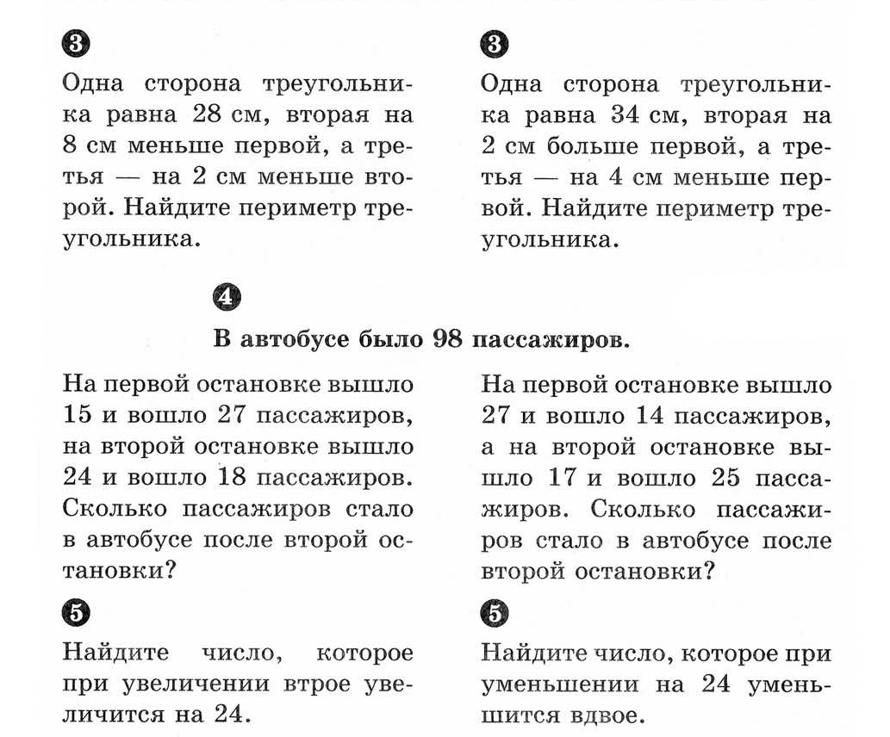
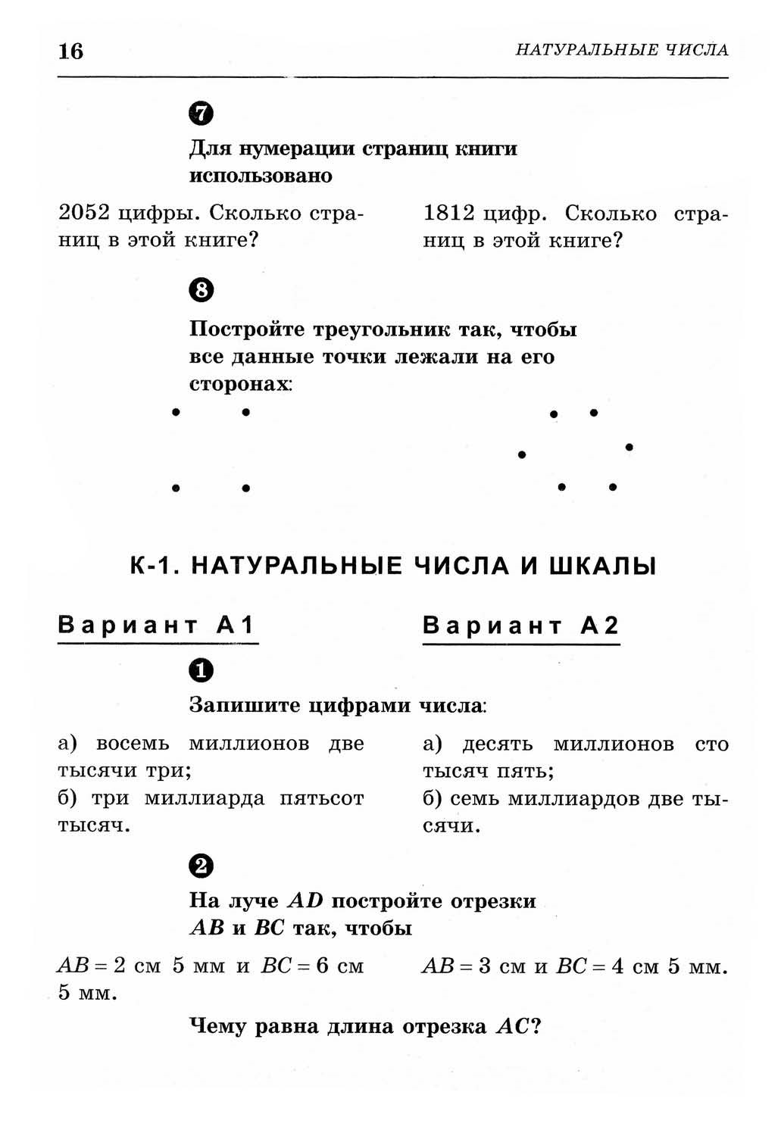
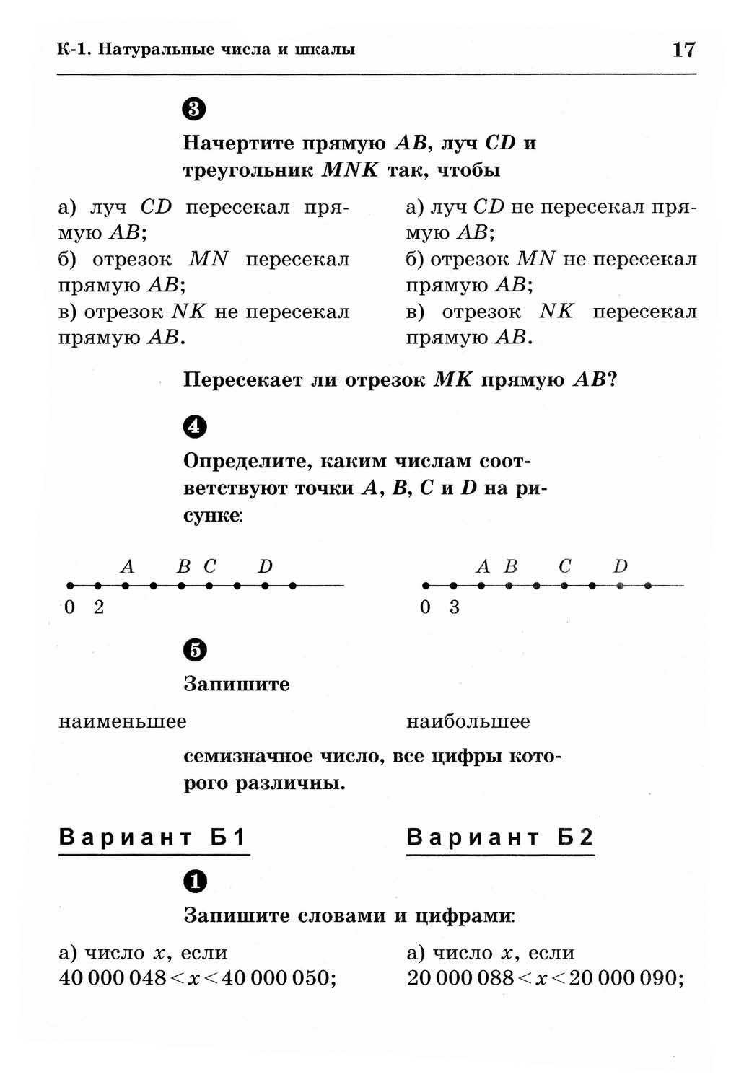
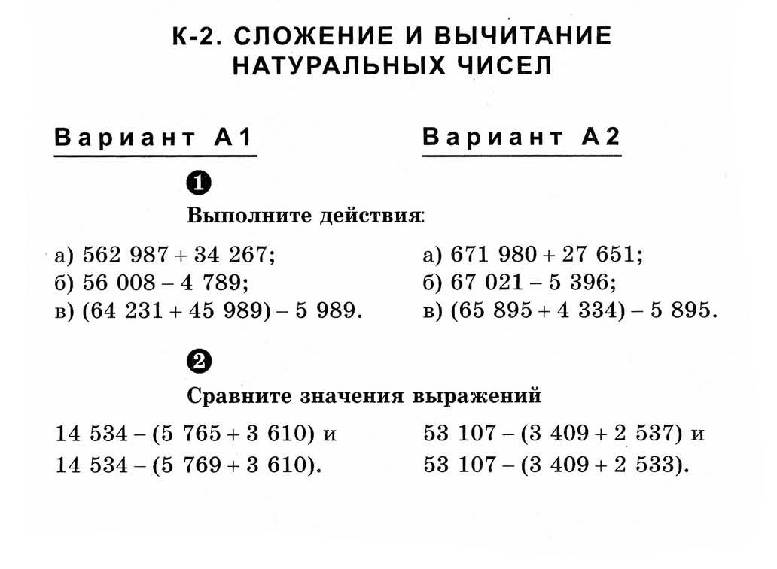

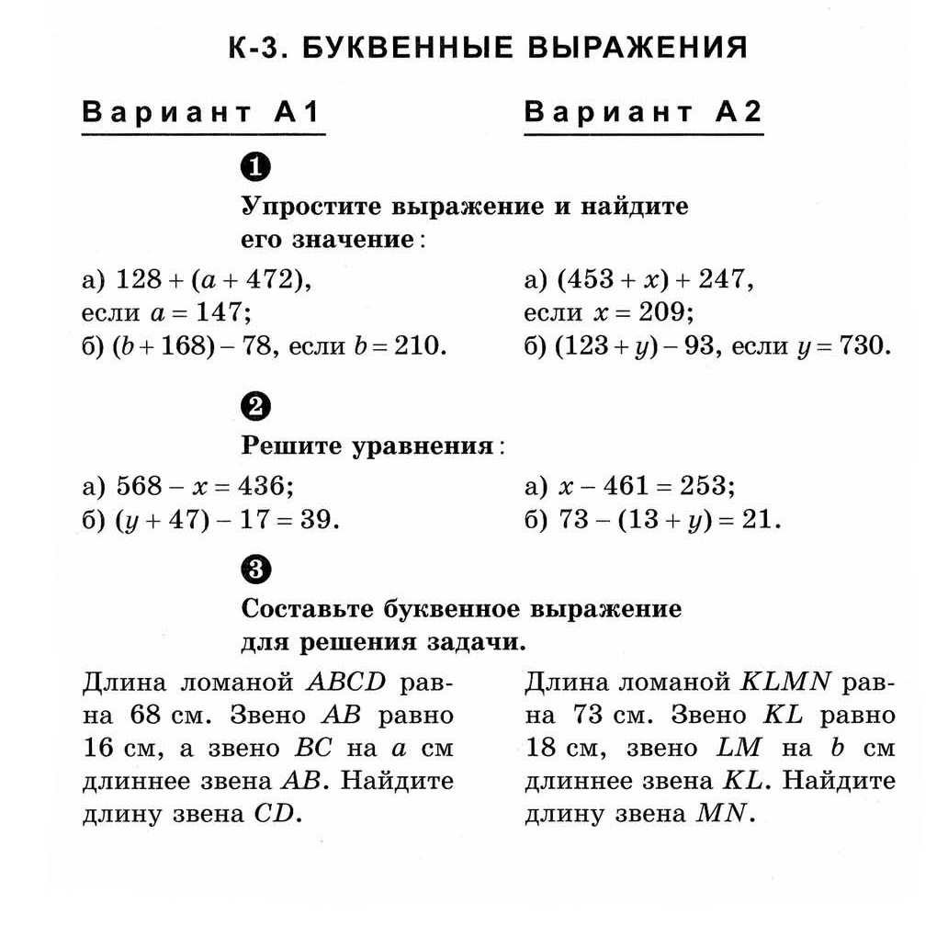
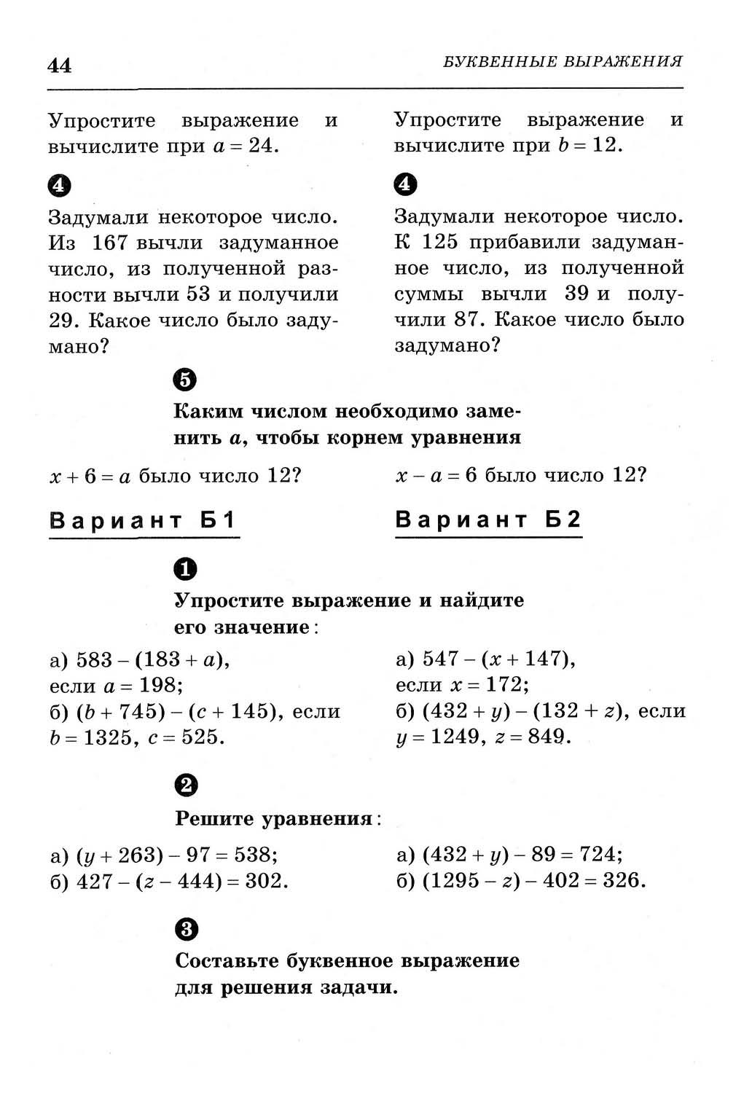

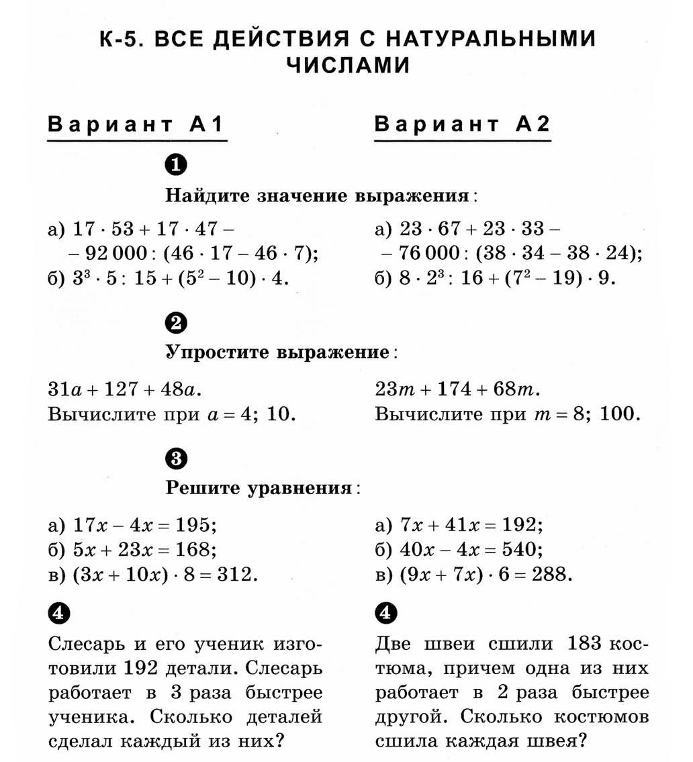

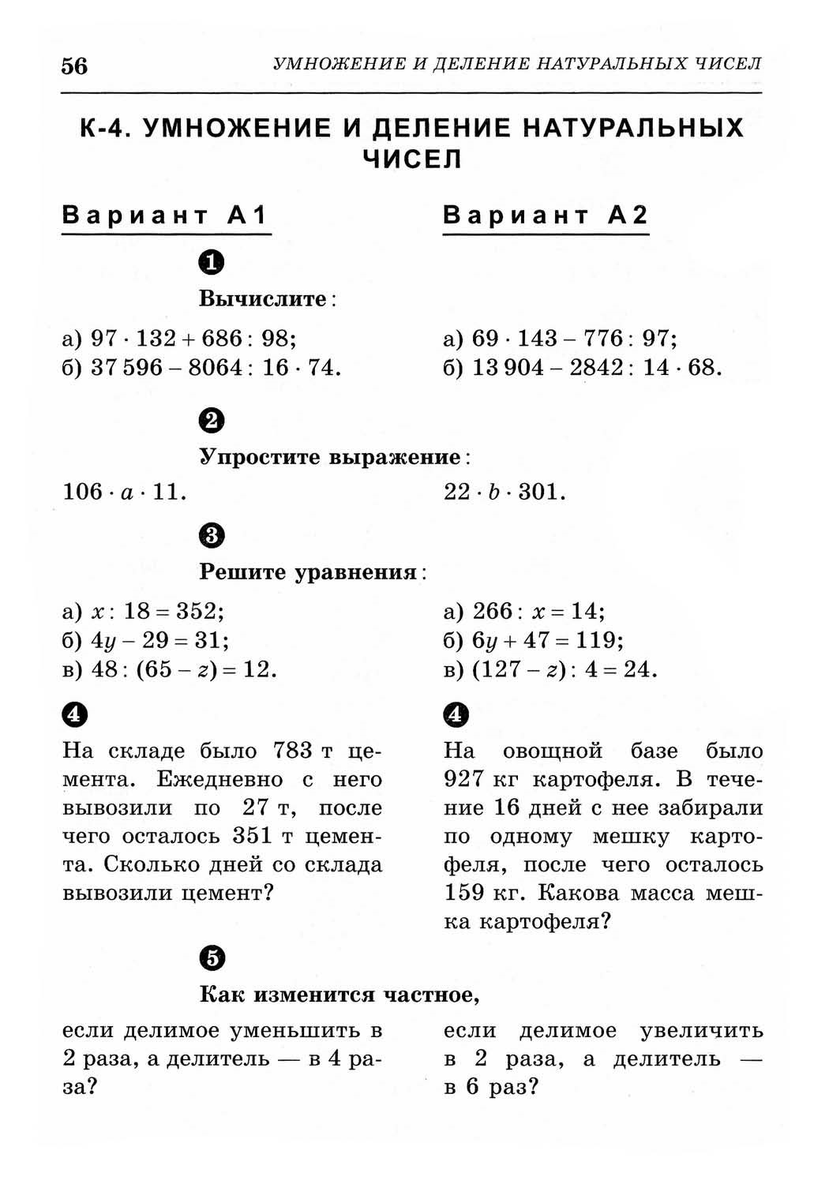

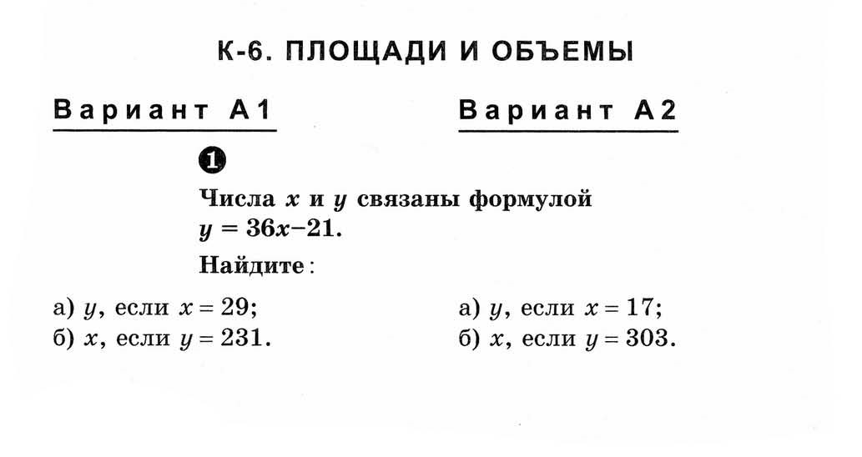
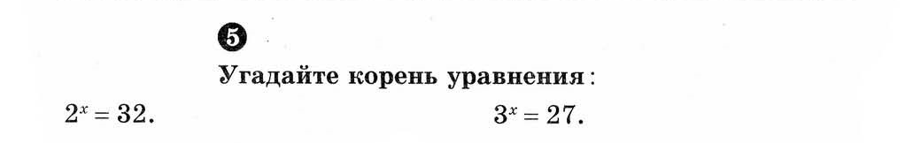

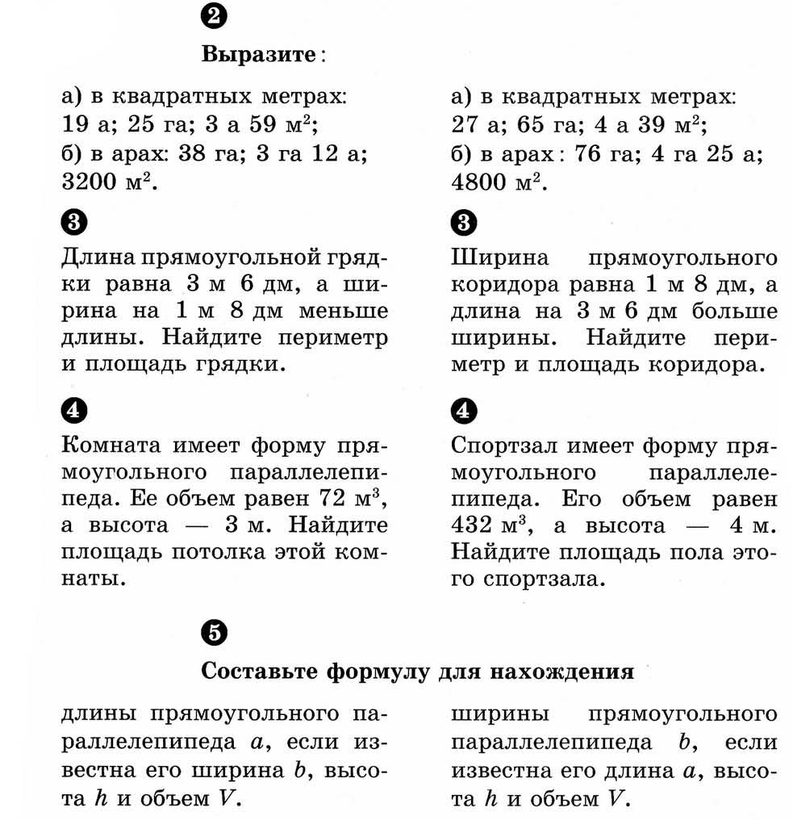

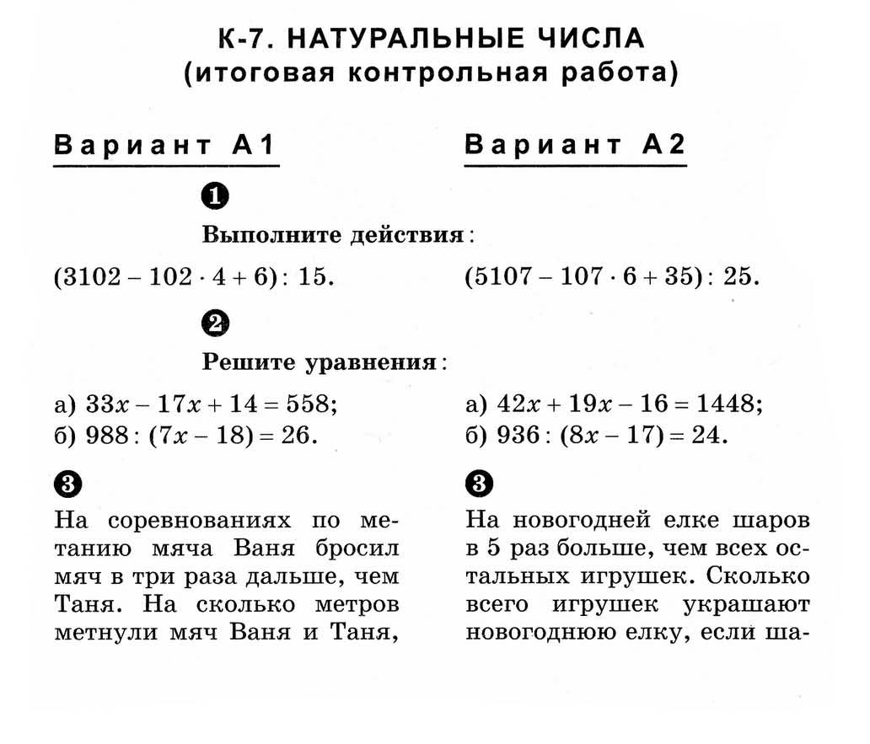
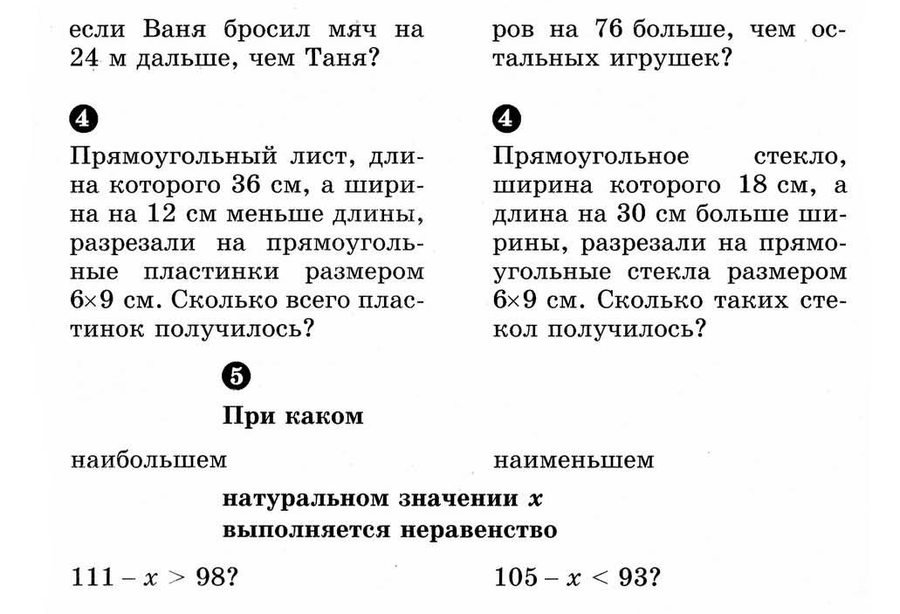

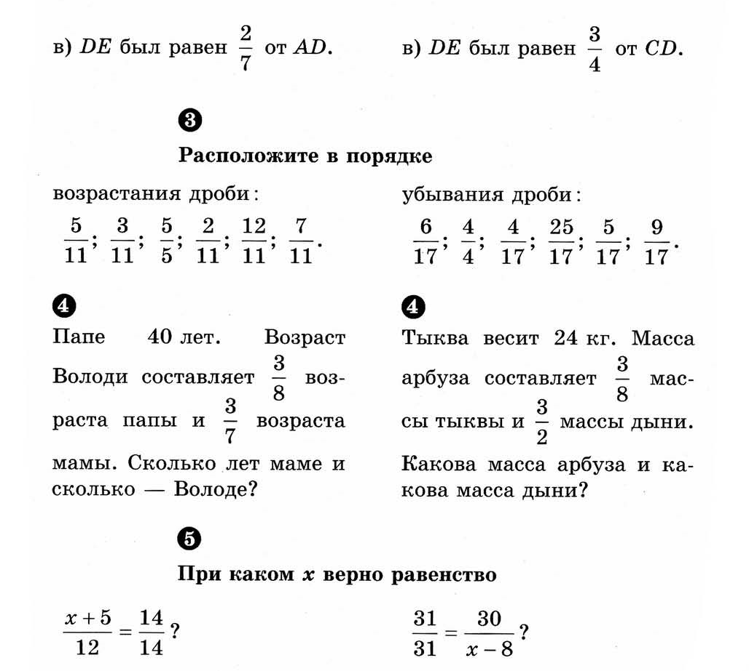
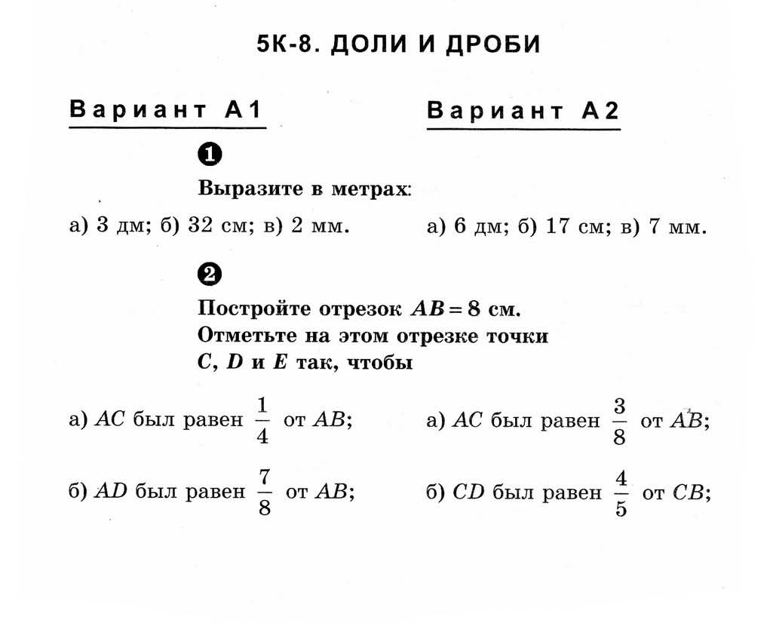

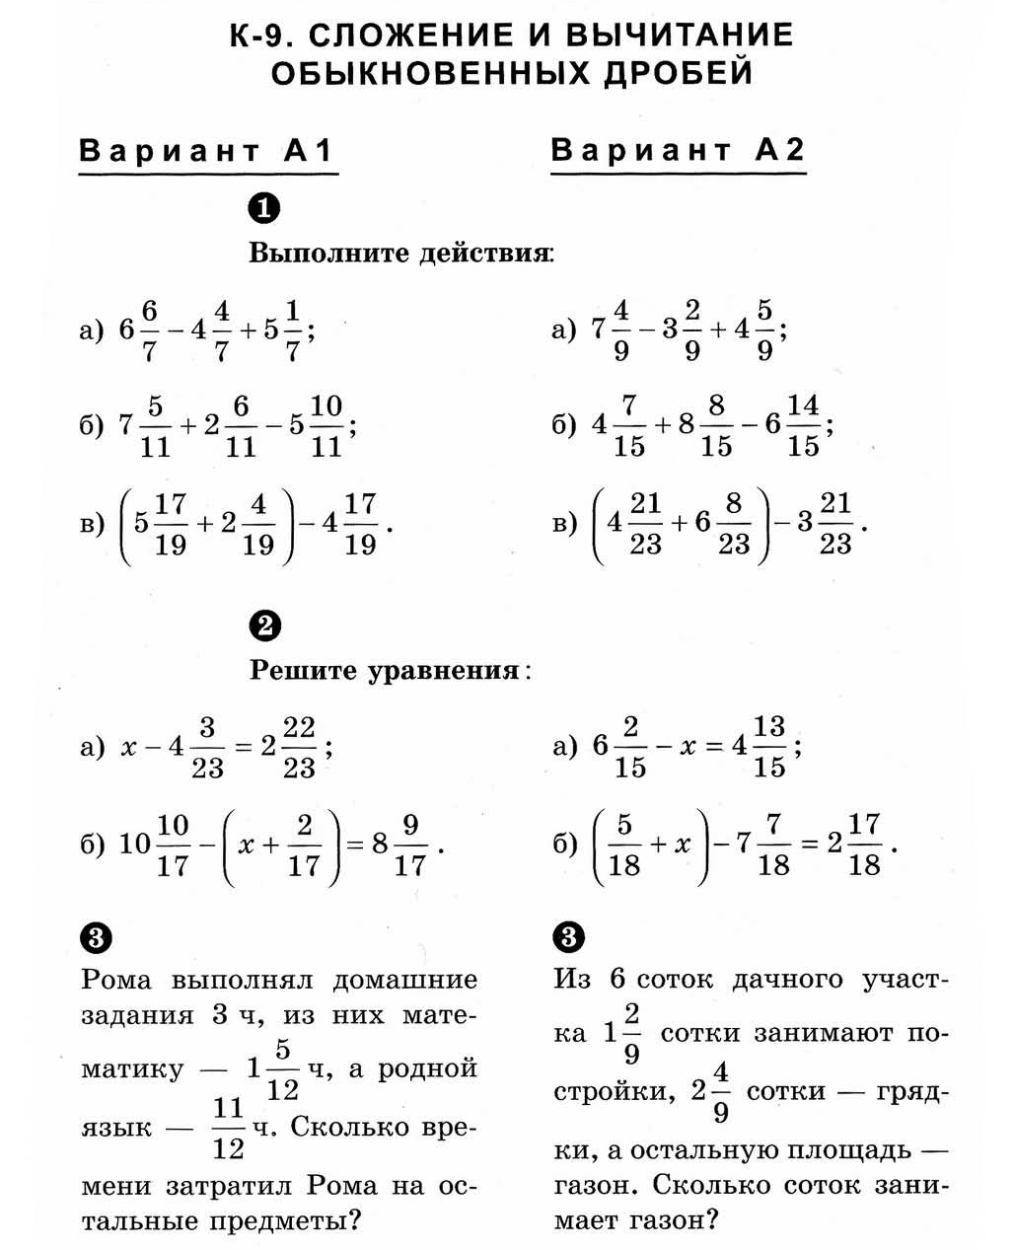

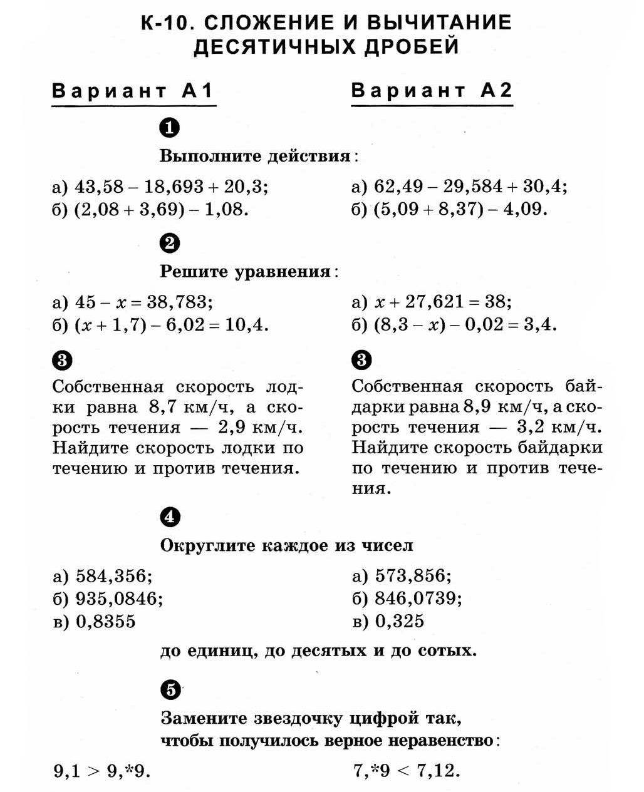

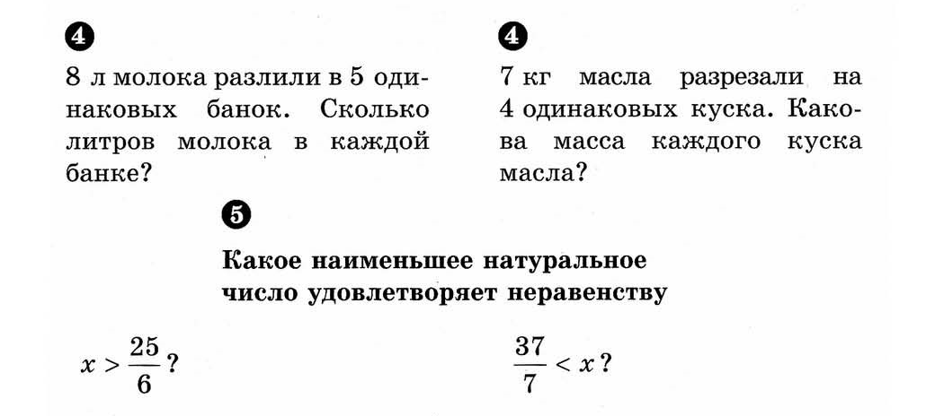

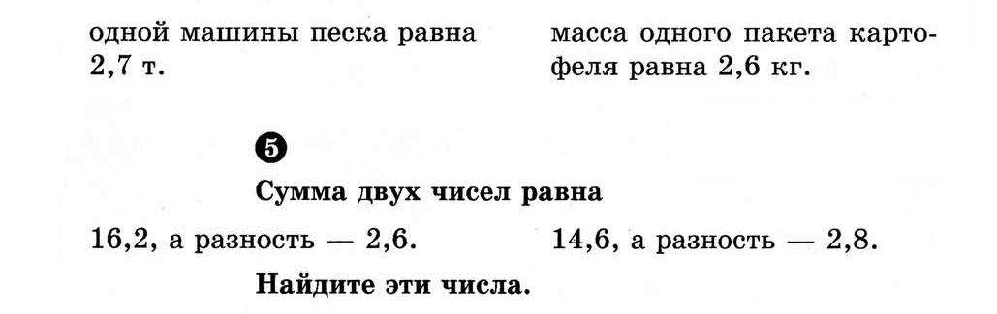
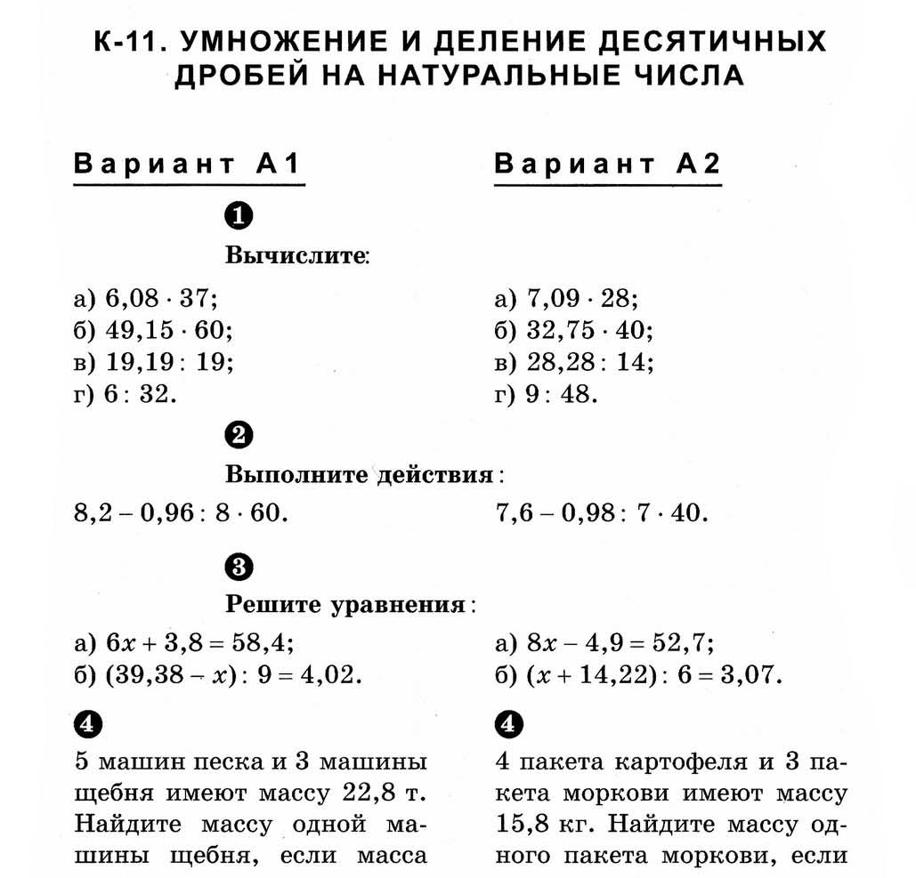

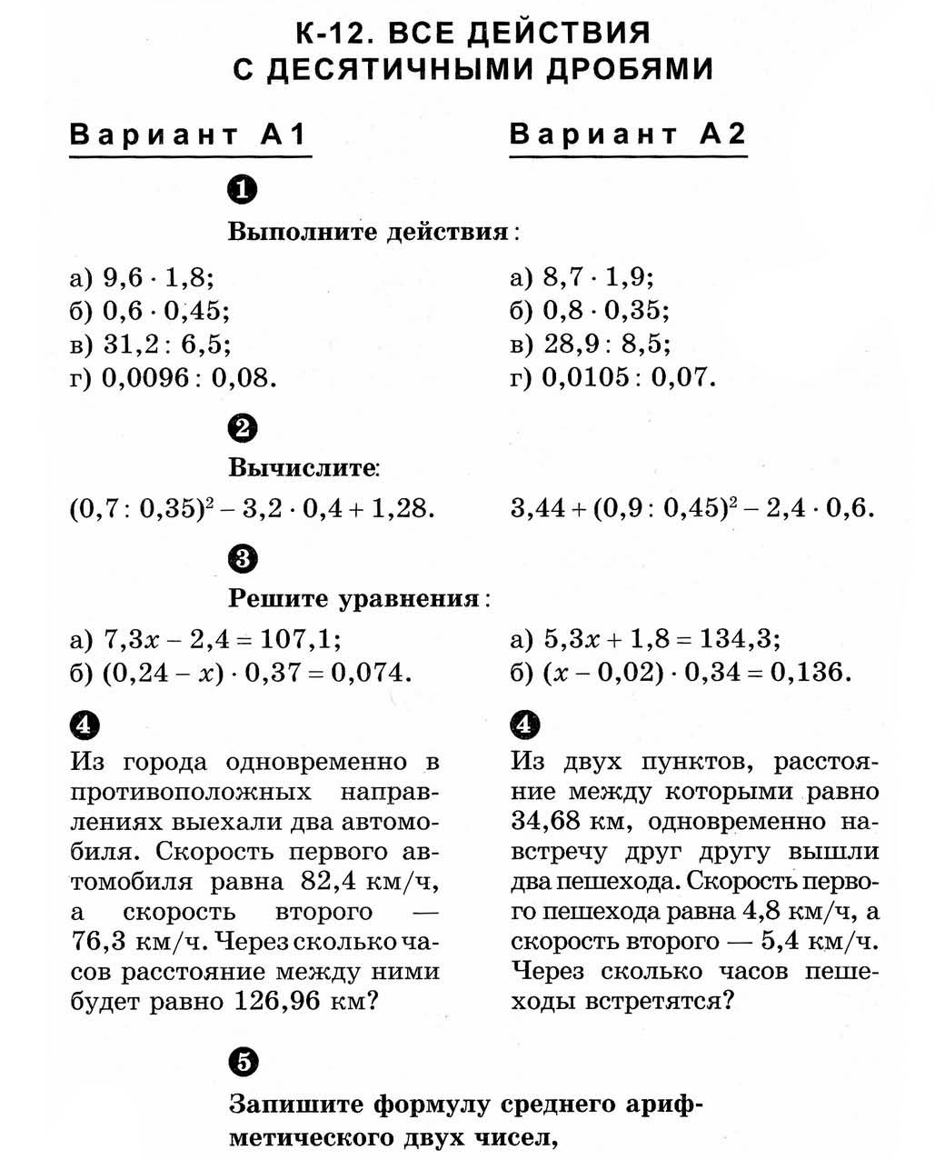

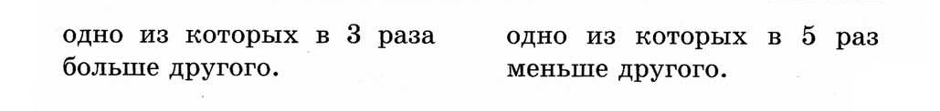

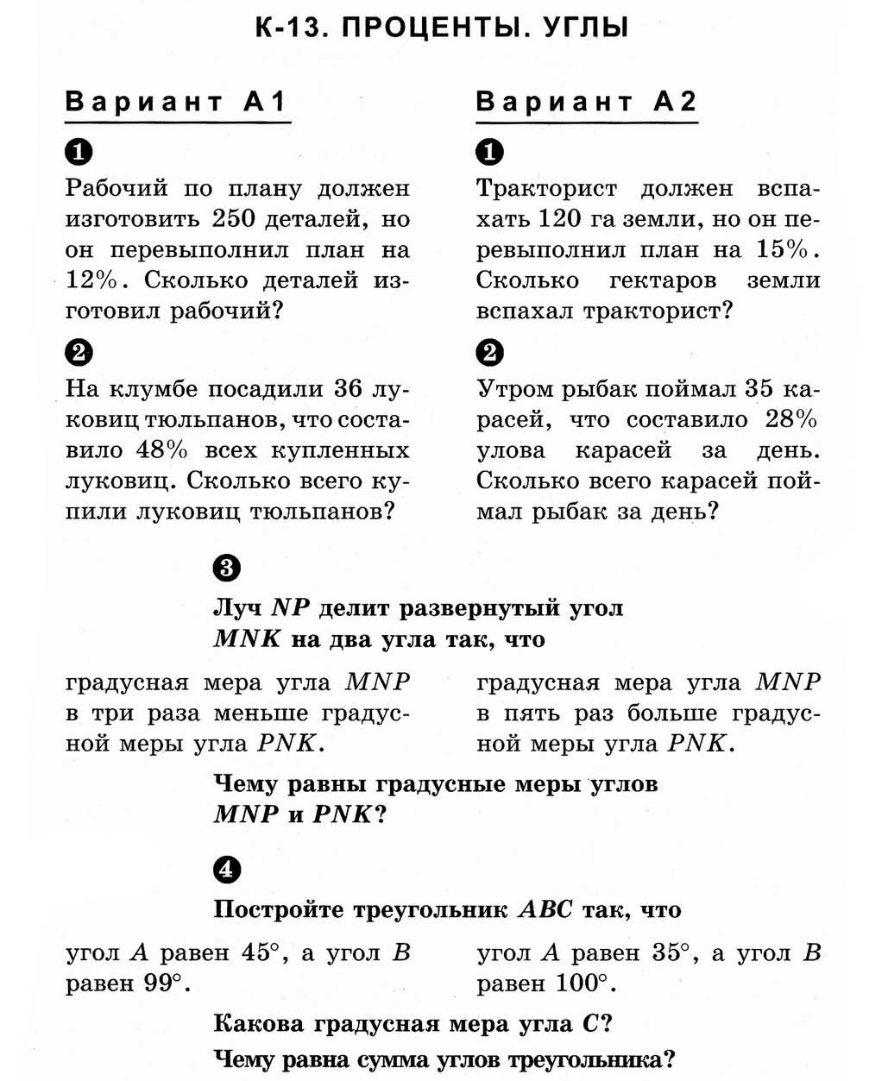

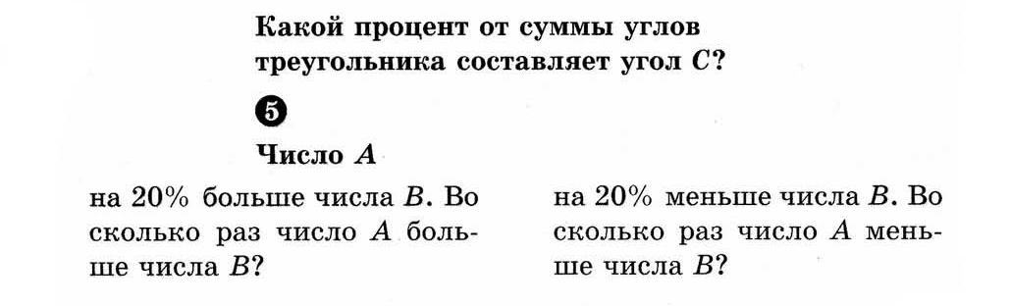

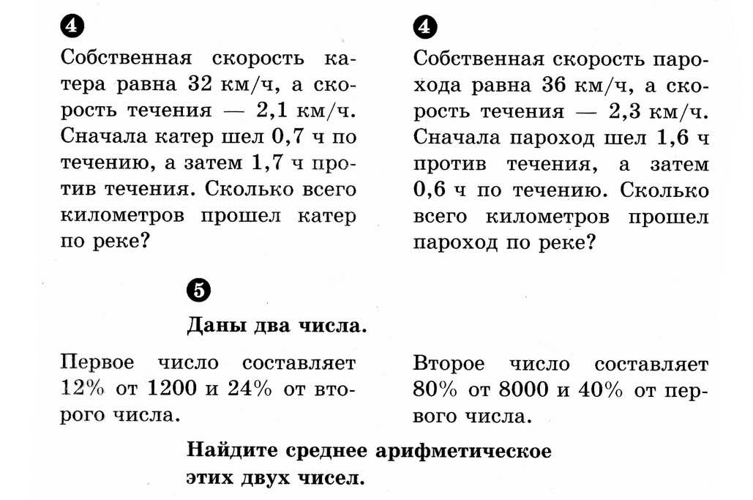
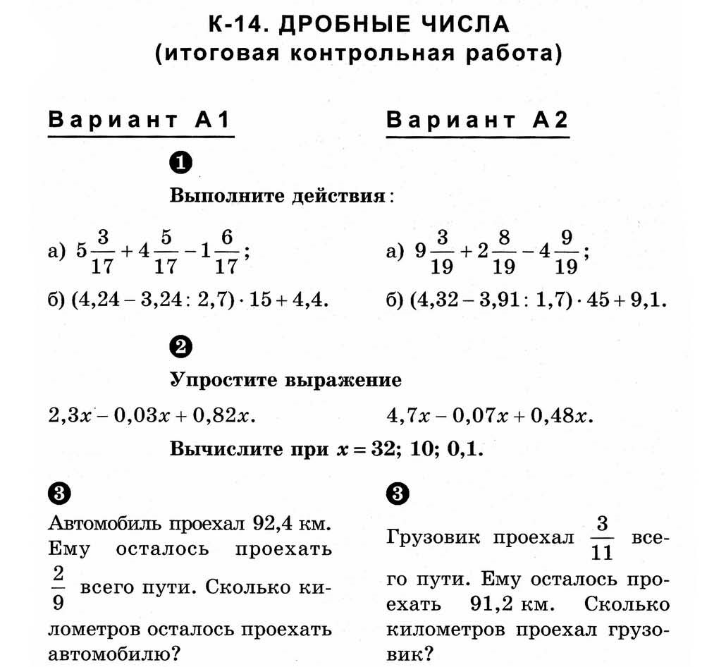

Здесь и далее – распознавать конкретные примеры общих понятий по характерным признакам, выполнять действия в соответствии с определением и простейшими свойствами понятий, конкретизировать примерами общие понятия.

